**UNIVERSIDADE DE SOROCABA**

**PRÓ-REITORIA DE GRADUAÇÃO E ASSUNTOS ESTUDANTIS**

**engenharia da computação**

**André Lucas de Macedo Santos**

**Eduardo Augusto Prestes Júnior**

**Luan Castelhano de Jesus**

**Lucas Vinicius de Oliveira**

**Raul Guilherme Gomes de Abreu Whitaker Salles**

**LUVA INTELIGENTE PARA AUXÍLIO NA REABILITAÇÃO MOTORA E FUNCIONAL DAS MÃOS VOLTADO PARA O MONITORAMENTO COM VIÉS À GAMIFICAÇÃO**

**Sorocaba/SP**

**2022André Lucas de Macedo Santos**

**Eduardo Augusto Prestes Júnior**

**Luan Castelhano de Jesus**

**Lucas Vinicius de Oliveira**

**Raul Guilherme Gomes de Abreu Whitaker Salles**

**LUVA INTELIGENTE PARA AUXÍLIO NA REABILITAÇÃO MOTORA E FUNCIONAL DAS MÃOS VOLTADO PARA O MONITORAMENTO COM VIÉS À GAMIFICAÇÃO**

Projeto de Pesquisa apresentado como exigência parcial para a obtenção do Diploma de Graduação em Engenharia da Computação da Universidade de Sorocaba.

Orientador: Prof. Dr. José Roberto Garcia

**Sorocaba/SP**

**2022**

**André Lucas de Macedo Santos**

**Eduardo Augusto Prestes Júnior**

**Luan Castelhano de Jesus**

**Lucas Vinicius de Oliveira**

**Raul Guilherme Gomes de Abreu Whitaker Salles**

**LUVA INTELIGENTE PARA AUXÍLIO NA REABILITAÇÃO MOTORA E FUNCIONAL DAS MÃOS VOLTADO PARA O MONITORAMENTO COM VIÉS À GAMIFICAÇÃO**

Projeto de Pesquisa apresentado como exigência parcial para a obtenção do Diploma de Graduação em Engenharia da Computação da Universidade de Sorocaba.

Aprovado em:<<Data de aprovação>>

BANCA EXAMINADORA:

Prof.(a) <<Titulação e nome completo do orientador>>

Universidade de Sorocaba

Prof.(a) Nome Completo do(a) Examinador(a)

Instituição a que ele(a) pertence

Prof.(a) Dr.(a) Nome Completo do(a) Examinador(a)

Instituição a que ele(a) pertence

Dedico...

**AGRADECIMENTOS**

Aos acadêmicos (corpo docente de Fisioterapia e Computação) que contribuíram em peso para que este trabalho tivesse à base teórica necessária ao seu desenvolvimento; aos familiares que estenderam seu apoio incondicional ao longo desta etapa; e a todos os integrantes de nosso grupo.

“Seu trabalho vai preencher uma parte grande da sua vida, e a única maneira de ficar realmente satisfeito é fazer o que você acredita ser um ótimo trabalho. E a única maneira de fazer um excelente trabalho é amar o que você faz.”

– Steve Jobs

**RESUMO**

Lorem ipsum dolor sit amet, consectetur adipiscing elit. Donec id lectus lacus. Ut vitae mollis ipsum. Phasellus mollis eros dignissim nulla gravida, vel lobortis risus luctus. Morbi enim urna, suscipit a tincidunt vel, tincidunt vel lacus. Nulla dictum ex non nisi dictum, eu accumsan diam volutpat. Phasellus a vehicula ipsum. Suspendisse feugiat lacus felis, tristique elementum orci faucibus et. Pellentesque laoreet mauris fermentum sollicitudin molestie. Morbi semper vulputate sollicitudin. Aenean fermentum tempus pulvinar. Donec cursus orci a metus egestas, in hendrerit lacus pellentesque. Nullam rhoncus molestie sapien, nec laoreet leo pretium in. Vestibulum massa metus, commodo nec blandit sed, molestie at nunc. Suspendisse eu posuere purus, in placerat lorem. Sed imperdiet ligula quis ex accumsan, non eleifend leo dapibus. Praesent vel sodales massa. Integer finibus nibh a sapien sagittis efficitur nec vel purus. Duis ac purus dolor. Nam pharetra nunc ullamcorper arcu vulputate, eget semper mi interdum. Proin imperdiet tincidunt nibh ut venenatis. Nulla dictum, tellus sed aliquet laoreet, ex libero tincidunt diam, a tincidunt ipsum nunc quis felis. Mauris et sapien id metus tristique malesuada. Ut non blandit leo. Pellentesque nec gravida justo. Curabitur consequat velit orci, non molestie nisl euismod eget. Etiam neque urna, finibus id nibh dignissim. Morbi semper vulputate sollicitudin. Aenean fermentum tempus pulvinar. Donec cursus orci a metus egestas, in hendrerit lacus pellentesque. Nullam rhoncus molestie sapien, nec laoreet leo pretium in. Vestibulum massa metus, commodo nec blandit sed, molestie at nunc. Suspendisse eu posuere purus, in placerat lorem. Sed imperdiet ligula quis ex accumsan, non eleifend leo dapibus. Praesent vel sodales massa. Integer finibus nibh a sapien sagittis efficitur nec vel purus. Duis ac purus dolor. Nam pharetra nunc ullamcorper arcu vulputate, eget semper mi interdum. Proin imperdiet tincidunt nibh ut venenatis. Nulla dictum, tellus sed aliquet laoreet, ex libero tincidunt diam, a tincidunt ipsum nunc quis felis. Mauris et sapien id metus tristique malesuada. Ut non blandit leo. Pellentesque nec gravida justo. Curabitur consequat velit orci, non molestie nisl euismod eget. Etiam neque urna, finibus id nibh dignissim.

**Palavras-chave:** Palavra1. Palavra2. Palavra3.

**ABSTRACT**

Lorem ipsum dolor sit amet, consectetur adipiscing elit. Donec id lectus lacus. Ut vitae mollis ipsum. Phasellus mollis eros dignissim nulla gravida, vel lobortis risus luctus. Morbi enim urna, suscipit a tincidunt vel, tincidunt vel lacus. Nulla dictum ex non nisi dictum, eu accumsan diam volutpat. Phasellus a vehicula ipsum. Suspendisse feugiat lacus felis, tristique elementum orci faucibus et. Pellentesque laoreet mauris fermentum sollicitudin molestie. Morbi semper vulputate sollicitudin. Aenean fermentum tempus pulvinar. Donec cursus orci a metus egestas, in hendrerit lacus pellentesque. Nullam rhoncus molestie sapien, nec laoreet leo pretium in. Vestibulum massa metus, commodo nec blandit sed, molestie at nunc. Suspendisse eu posuere purus, in placerat lorem. Sed imperdiet ligula quis ex accumsan, non eleifend leo dapibus. Praesent vel sodales massa. Integer finibus nibh a sapien sagittis efficitur nec vel purus. Duis ac purus dolor. Nam pharetra nunc ullamcorper arcu vulputate, eget semper mi interdum. Proin imperdiet tincidunt nibh ut venenatis. Nulla dictum, tellus sed aliquet laoreet, ex libero tincidunt diam, a tincidunt ipsum nunc quis felis. Mauris et sapien id metus tristique malesuada. Ut non blandit leo. Pellentesque nec gravida justo. Curabitur consequat velit orci, non molestie nisl euismod eget. Etiam neque urna, finibus id nibh dignissim. Morbi semper vulputate sollicitudin. Aenean fermentum tempus pulvinar. Donec cursus orci a metus egestas, in hendrerit lacus pellentesque. Nullam rhoncus molestie sapien, nec laoreet leo pretium in. Vestibulum massa metus, commodo nec blandit sed, molestie at nunc. Suspendisse eu posuere purus, in placerat lorem. Sed imperdiet ligula quis ex accumsan, non eleifend leo dapibus. Praesent vel sodales massa. Integer finibus nibh a sapien sagittis efficitur nec vel purus. Duis ac purus dolor. Nam pharetra nunc ullamcorper arcu vulputate, eget semper mi interdum. Proin imperdiet tincidunt nibh ut venenatis. Nulla dictum, tellus sed aliquet laoreet, ex libero tincidunt diam, a tincidunt ipsum nunc quis felis. Mauris et sapien id metus tristique malesuada. Ut non blandit leo. Pellentesque nec gravida justo. Curabitur consequat velit orci, non molestie nisl euismod eget. Etiam neque urna, finibus id nibh dignissim.

**Keywords:** Word1. Word2. Word3.

**LISTA DE ILUSTRAÇÕES**

**Nenhuma entrada de índice de ilustrações foi encontrada.**

**Nenhuma entrada de índice de ilustrações foi encontrada.**

**Nenhuma entrada de índice de ilustrações foi encontrada.**

**Nenhuma entrada de índice de ilustrações foi encontrada.**

**LISTA DE SIGLAS E ABREVIATURAS**

3D Três Dimensões

ADM Amplitude de Movimento

AVC Acidente Vascular Cerebral

FPCB Flexible Printed Circuit Board

IMU Inertial Measurement Unit

MCM Motion Capture Mainboard

RS-232 Recommend Standard 232

TUB Technical University of Berlim

USB Universal Serial Bus

**SUMÁRIO**

1 INTRODUÇÃO 14

2 FUNDAMENTAÇÃO BIBLIOGRáFICA 16

2.1 Estado da Arte 16

3 Projeto 33

3.1 Movimentos da Mão 33

3.2 Padrões 37

3.3 Padrão do Dispositivo - Luva 38

3.4 Requisitos 38

3.4.1 Treinamento 38

3.4.2 Ambientais 39

3.4.3 Software 40

3.4.4 Segurança 40

3.4.5 Desempenho 40

3.4.6 Redes 41

3.4.7 Rede móvel (3G em diante) 42

3.4.8 Armazenamento 43

3.5 Protótipo do Hardware 43

3.6 Sensor 43

3.7 Materiais 45

3.7.1 FSR4 - Sensor de Força Resistivo 48

3.7.2 Sensor Flex 2.2” 49

3.7.3 Sensor MPU-6050 50

3.7.4 Sensor BN080 51

3.7.5 Sensor DF9-40 53

3.7.6 Módulo Bluetooth 54

3.7.7 Bluetooth HC-05 RS232 55

3.7.8 Bluetooth HC-08 4.0 BLE 56

3.7.9 SparkFun Bluetooth Mate Silver 57

3.8 Orçamento 63

3.9 Métodos 63

3.10 Testes Propostos 64

3.11 Diagramas 65

3.11.1 UML 65

3.11.2 Diagrama de Entidade e Relacionamento 65

3.11.3 Diagrama de Classes 66

3.12 Desenvolvimento do Dispositivo 66

3.13 Programação Arduino 66

3.14 Metodologia 66

3.15 Cronograma 68

4 DESENVOLVIMENTO DO SOFTWARE 70

4.1 Aplicativo 70

4.1.1 Prototipagem do App 70

4.1.2 Cadastrar Paciente 71

4.1.3 Cadastrar Profissional 73

4.1.4 Monitorar 74

4.1.5 Tela do exercício escolhido 75

4.1.6 Registro de Dados 75

4.2 Banco de Dados 77

4.3 Dicionário de Dados 79

4.4 Ambiente de Desenvolvimento 80

4.4.1 IDE - Ambiente de Desenvolvimento Integrado 80

4.4.2 BD - Banco de Dados 83

4.4.3 Linguagens de Programação 84

4.4.4 Funcionalidade e Contextualização 86

4.4.5 Interface e Experiência do Usuário 89

5 TESTES E RESULTADOS 90

5.1 Testes do Protótipo da Luva Inteligente 90

5.2 Resultados do Protótipo da Luva Inteligente 90

5.3 Teste de Execução do App Mobile 90

5.4 Resultados do App Mobile 90

6 Considerações Finais 91

Referências 92

Apêndice I – PROTÓTIPO 98

Apêndice II – TABELAS 99

(A) Estratégias de Testes e de Conversão 107

Apêndice III – Códigos 123

(B) Script – Banco de Dados 123

# INTRODUÇÃO

Com o avanço da tecnologia, diversas áreas da saúde têm sido beneficiadas, seja, obtendo melhores resultados para tratamentos ou achando solução para problemas que anteriormente não tinham. Como por exemplo a criação do exoesqueleto para reabilitar pessoas com AVC (Assessoria de Comunicação, 2020) até cirurgia a longa distância (Cozer, 2019). As luvas inteligentes vêm para suprir a necessidade de monitorar o movimento da mão do paciente para obter um melhor tratamento.

A gamificação tem-se mostrado como uma ótima ferramenta para influenciar e estimular pessoas de diversas áreas, inclusive da saúde. Empregando os elementos de jogos para outros contextos, propósitos ou cenários, que vão além do entretenimento, que é o esperado para um jogo. Assim, diferentes atividades podem ser gamificadas, incluindo atividades do cotidiano (Gaio, 2021, p. 9). Por meio da integração de jogos em tratamentos é possível ajustar o comportamento do usuário positivamente quanto a ações tomadas irracionalmente que afetam sua saúde, como o hábito de fumar, obesidade, consumo excessivo de álcool, que são mantidas mesmo sabendo dos lados negativos que essas ações trazem, aumentando o foco para o objetivo desejado com recompensas para a obtenção da sensação de prazer (AJMC, 2019).

Dentro desse contexto, o projeto tem como objetivo desenvolver uma luva inteligente com um sistema de monitoramento de dados via software e aplicação de gamificação que beneficiará o profissional de fisioterapia, paciente ou usuário final de forma a complementar o tratamento na etapa de reabilitação motora. A reabilitação motora é um processo dinâmico e orientado com o objetivo de conduzir à recuperação total ou parcial das capacidades motoras que visam a reintegração social de um paciente. Existe a necessidade e a possibilidade de reabilitar pacientes com mãos lesionadas quer devido a traumas ou a patologias associadas ao sistema nervoso, graças ao fenômeno denominado neuroplasticidade. A neuroplasticidade é a capacidade das áreas saudáveis do cérebro poderem assumir funções desempenhadas pelas áreas afetadas, segundo este princípio um paciente pode recuperar total, ou parcialmente as suas capacidades por estímulo sistemático e adequado do membro afetado. A recuperação e aumento da qualidade de vida dos pacientes é possível através da prática diária e frequente de exercícios de reabilitação (ABREU, 2015, p. I).

A reabilitação motora é baseada na manipulação do membro paralisado, através de estímulos e exercícios conduzidos por um terapeuta especializado. Em função do grau da disfunção motora, poderá haver a necessidade de realizar os exercícios de reabilitação diariamente e ao longo de vários meses. Em situações de mobilidade reduzida ou inexistente a utilização de um sistema ativo apresenta uma solução de apoio à reabilitação do doente, mas em situações cujos doentes apresentem alguma mobilidade, o apoio de um dispositivo passivo na reabilitação da mão se torna pertinente. As luvas passivas para a reabilitação da mão podem assim ser utilizadas como meio complementar às sessões de fisioterapia potenciando aspectos como a motivação, o interesse, em oposição às tradicionais características repetitivas e monótonas dos exercícios de reabilitação. Se almeja ainda obter o monitoramento dos movimentos funcionais da mão do usuário e suas extensões finais de forma mais precisa e eloquente de acordo com as limitações de movimento da mão por meio de dados e gráficos quantitativos, e ter um dispositivo inteligente com potencial para aplicações de realidade virtual e/ou aumentada (ABREU, 2015).

A função complexa da mão ocorre como resultado de um equilíbrio e controle de forças abrangentes entre os músculos extrínsecos e intrínsecos do punho e da mão. Com isso procura-se a otimização na evolução do tratamento do paciente com maior incentivo por meio da gamificação. Também a melhor parametrização dos dados obtidos pelo profissional da saúde em virtude das mudanças propostas aos métodos de tratamento fisioterapêuticos focados na mão (KISNER; COLBY, 2009).

# FUNDAMENTAÇÃO BIBLIOGRáFICA

## Estado da Arte

No século XX, a área da reabilitação teve seu auge de desenvolvimento influenciada pelas catástrofes mundiais que marcaram o século. Traumas como fraturas ósseas, lesões a nível dos ligamentos ou degradação natural do aparelho musculoesquelético, ou em patologias associadas ao sistema nervoso, como é o caso dos acidentes vasculares cerebrais (AVC), a doença de Parkinson, a esclerose múltipla, a paralisia cerebral, entre outras caracterizam disfunções motoras. A reabilitação motora consiste na manipulação do membro paralisado, por meio de estímulos e exercícios estrategicamente conduzidos e estipulados pelo terapeuta especializado. A frequência dos exercícios ou a necessidade está ligada ao grau da disfunção motora, em determinados casos de mobilidade reduzida ou inexistente o emprego de um sistema ativo constitui uma solução de apoio ao paciente, no entanto certos casos o paciente tem alguma mobilidade sendo apropriado o apoio através de um dispositivo passivo na reabilitação do membro. Enquanto dispositivo passivo, as luvas para reabilitação da mão se enquadram como meio complementar às sessões de fisioterapia, desempenhando fatores como motivação e/ou interesse com relação ao paciente. A mão humana é um membro superior complexo do ser humano responsável por executar ou coordenar vários movimentos ao mesmo tempo de acordo com suas subpartes desde o pulso até a extremidades dos dedos. A mão é composta pelo carpo, metacarpo e falanges, integrando um total de 27 ossos. O carpo, ou vulgarmente designado por pulso, é composto por 8 ossos. O metacarpo, zona da palma, é constituído por 5 ossos. Os 14 flanges existentes na mão constituem os ossos dos dedos.

Figura 1 - Representação óssea da mão direita humana (adaptado)

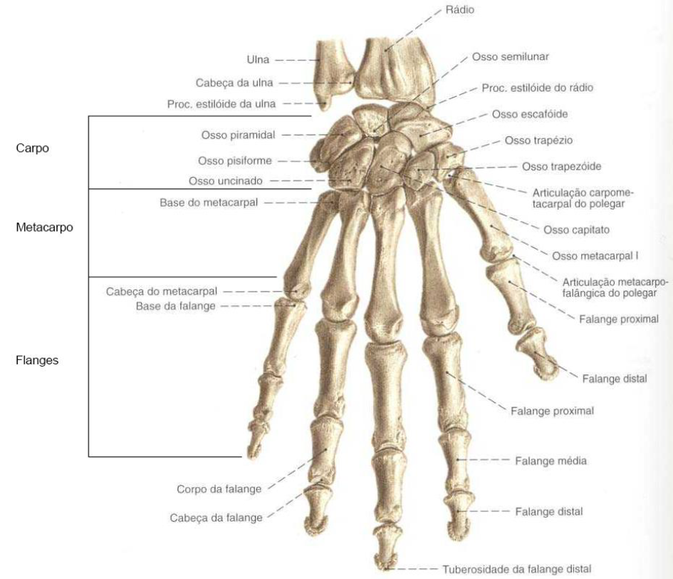

Fonte: ABREU, Marco André Magalhães. **Conceção de uma luva sensorial para avaliação da capacidade de aposição do polegar**. Faculdade de Engenharia da Universidade do Porto, Porto – Portugal, p. 5, 30 set. 2015. Disponível em: <<https://hdl.handle.net/10216/80857>>. Acesso em: 23 abr. 2022.

Tirando o polegar, que pode realizar diferentes rotações e ainda ocupar uma posição perpendicular à palma da mão, os restantes dedos apresentam movimentos de extensão/flexão e adução/abdução.

Figura 2 - Articulações e graus de movimento do dedo indicador

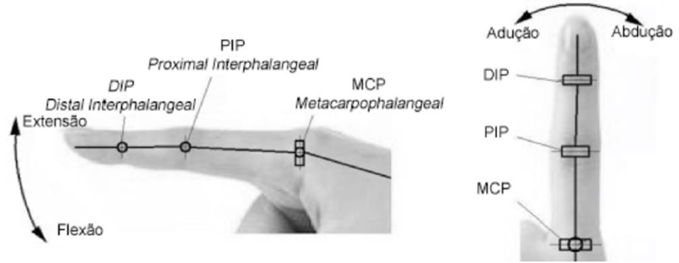

Fonte: ABREU, Marco André Magalhães. **Conceção de uma luva sensorial para avaliação da capacidade de aposição do polegar**. Faculdade de Engenharia da Universidade do Porto, Porto – Portugal, p. 6, 30 set. 2015. Disponível em: <<https://hdl.handle.net/10216/80857>>. Acesso em: 23 abr. 2022.

Na reabilitação da mão, os dispositivos dedicados do tipo ativos e passivos desempenham um papel importante. Os primeiros possuem a capacidade de impor movimentos à mão/dedos, estando vocacionados para exercícios de reabilitação em que a mobilidade da mão é muito reduzida. Os dispositivos passivos são utilizados em doentes que apresentam capacidade de movimentação da mão e dedos, mas requerem a realização de múltiplas sessões de exercícios de reabilitação motora. Estes equipamentos passivos apresentam, normalmente, capacidade sensorial que permite monitorizar quer a posição relativa da mão/dedos quer alguns casos, a força exercida por cada dedo, constituindo assim um dispositivo que permite avaliar o progresso dos programas de reabilitação. Se estas capacidades forem conjugadas com aplicações de software cuidadosamente desenvolvidas, o dispositivo pode ser utilizado e, na ausência de um terapeuta, permitir conduzir e monitorizar o paciente nos exercícios de reabilitação motora. Assim, a natureza repetitiva dos exercícios de reabilitação da mão pode ser configurada para ser motivadora, interessante, podendo até constituir um desafio. Atualmente contamos com diversos modelos de luvas dotados de vários tipos de sensores e eletrônica para aquisição e processamento de dados, bem como em alguns casos aplicações de software vocacionadas para a área da reabilitação (ABREU, 2015).

Os padrões sensitivos que o paciente interpreta como dor ou distúrbio sensitivo na mão pode ser decorrente da lesão do nervo em qualquer lugar no seu trajeto, ou a dor pode derivar da irritação do tecido de origem segmentar comum, como articulações zigoapofisárias da coluna. Para manter a mobilidade articular e tendínea e a integridade muscular é necessário a análise de ADM (amplitude de movimento) passiva, assistida ou ativa. É importante mover as articulações conforme a tolerância porque a imobilidade da mão leva rapidamente a desequilíbrios musculares e formação de contraturas ou deterioração articular adicional. Neste caso é indiciado exercícios de deslizamento de tendão, onde o paciente realiza movimentos complexos nas articulações não envolvidas e o máximo de movimento possível nas articulações envolvidas para prevenir aderências entre os tendões longos ou entre os tendões e suas bainhas sinoviais. Como as aderências entre as várias estruturas podem causar restrições ou incapacidade, são usados, sempre que possível, exercícios de deslizamento de tendão e de bloqueio de tendão para desenvolver ou manter a mobilidade. Isso é de particular importância quando houve imobilização após trauma, cirurgia ou fratura e desenvolveram-se aderências de tecido cicatricial. As técnicas para mobilidade musculotendínea envolvem os exercícios de deslizamento de bloqueio de tendão que também podem ser usados para desenvolver controle neuromuscular e movimento coordenado. Dentre os exercícios de deslizamento e bloqueio de tendão temos: de posicionar e manter, de deslizamento dos tendões flexores, de bloqueio do tendão flexor, para reduzir a folga extensora e exercícios de deslizamento de tendão extensor.

Técnicas de exercício para aumentar a flexibilidade e amplitude de movimento se baseiam no alongamento dos músculos e estruturas de tecido conjuntivo do punho e da mão requer o conhecimento das relações anatômicas únicas das unidades musculotendíneas multiarticulares e do mecanismo extensor dos dedos. Das técnicas de alongamento geral, existem: para aumentar a extensão do punho; para aumentar a flexão do punho; e para aumentar a flexão ou extensão de articulações individuais dos dedos ou do polegar. Entre as técnicas de alongamento para músculos intrínsecos e multiarticulares da mão, contamos com: auto alongamento dos músculos lumbricais e interósseos; auto alongamento dos músculos interósseos; auto alongamento do adutor do polegar; alongamento manual dos músculos extrínsecos; auto alongamento do flexor profundo e superficial dos dedos; e auto alongamento do extensor dos dedos.

Os exercícios para desenvolver e melhorar o desempenho muscular, o controle neuromuscular e o movimento coordenado, precisam levar em conta as condições que podem ocorrer devido desequilíbrios no comprimento e força dos músculos do punho e da mão como resultado de uma variedade de causas, como lesão nervosa, trauma, doença ou imobilização. Devido a este fato adotamos as técnicas para fortalecer os músculos do punho e da mão, temos técnicas: para fortalecer a musculatura do punho; para fortalecer uma musculatura intrínseca fraca; para fortalecer uma musculatura extrínseca fraca dos dedos; e técnicas de resistência mecânica para função muscular intrínseca e extrínseca combinada (KISNER; COLBY, 2009).

Figura 3 - As cinco posições dos dedos usados para exercícios de deslizamento de tendão flexor

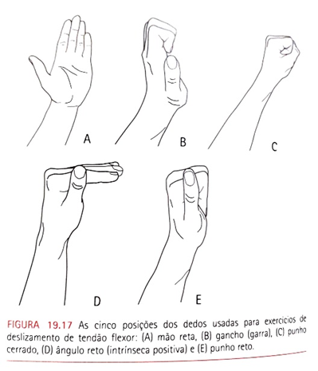

Fonte: KISNER, Carolyn; COLBY, Lynn A. Exercícios Terapêuticos: Fundamentos e Técnicas. 5. ed. p. 660. São Paulo: Manole, 2009.

Figura 4 - Exercícios de boqueio de tendão flexor

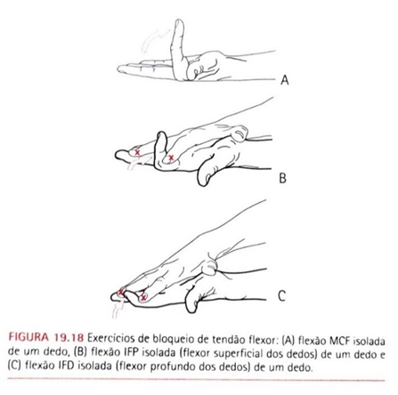

Fonte: KISNER, Carolyn; COLBY, Lynn A. Exercícios Terapêuticos: Fundamentos e Técnicas. 5. ed. p. 661. São Paulo: Manole, 2009.

Figura 5 - Extensão terminal da articulação IFP

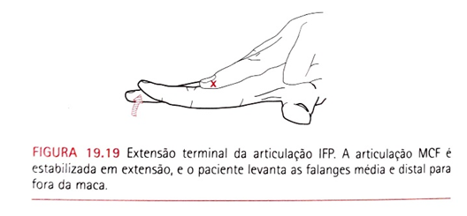

Fonte: KISNER, Carolyn; COLBY, Lynn A. Exercícios Terapêuticos: Fundamentos e Técnicas. 5. ed. p. 662. São Paulo: Manole, 2009.

Figura 6 - Deslizamento diferencial dos tendões extensores dos dedos.

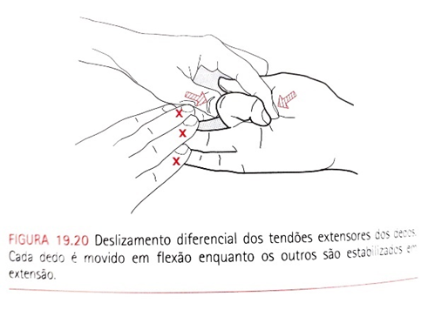

Fonte: KISNER, Carolyn; COLBY, Lynn A. Exercícios Terapêuticos: Fundamentos e Técnicas. 5. ed. p. 662. São Paulo: Manole, 2009.

Figura 7 - Auto alongamento dos músculos lumbricais e interósseos

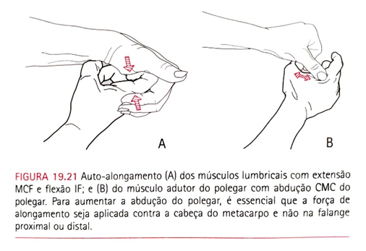

Fonte: KISNER, Carolyn; COLBY, Lynn A. Exercícios Terapêuticos: Fundamentos e Técnicas. 5. ed. p. 664. São Paulo: Manole, 2009.

Figura 8 - Auto alongamento dos músculos flexores extrínsecos dos dedos, mostrando a estabilização das pequenas articulações distais.

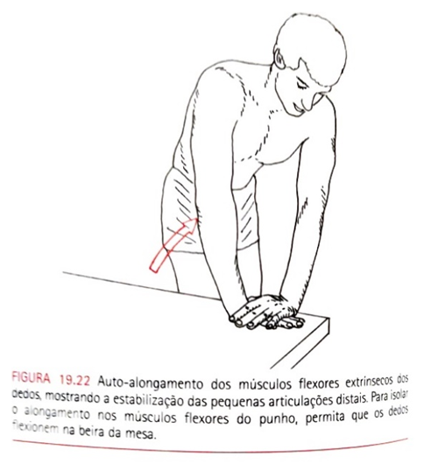

Fonte: KISNER, Carolyn; COLBY, Lynn A. Exercícios Terapêuticos: Fundamentos e Técnicas. 5. ed. p. 664. São Paulo: Manole, 2009.

Figura 9 - Resistência mecânica para fortalecer a extensão do punho.

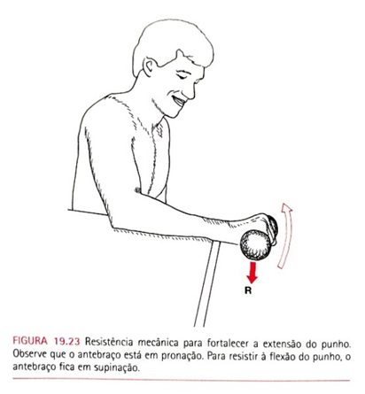

Fonte: KISNER, Carolyn; COLBY, Lynn A. Exercícios Terapêuticos: Fundamentos e Técnicas. 5. ed. p. 665. São Paulo: Manole, 2009.

Figura 10 - Resistência mecânica para fortalecer a musculatura do punho

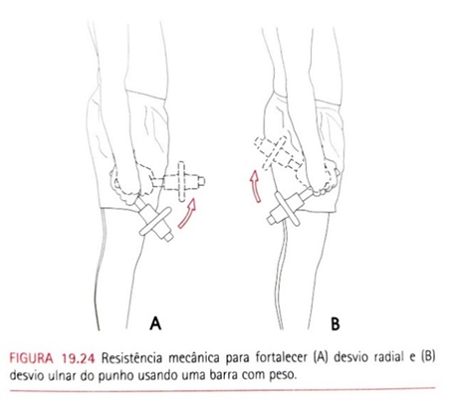

Fonte: KISNER, Carolyn; COLBY, Lynn A. Exercícios Terapêuticos: Fundamentos e Técnicas. 5. ed. p. 665. São Paulo: Manole, 2009.

Figura 11 - Flexão da articulação MCF e extensão da articulação IF (lumbricais)

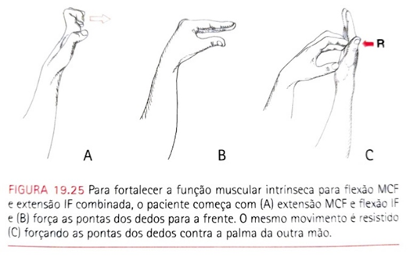

Fonte: KISNER, Carolyn; COLBY, Lynn A. Exercícios Terapêuticos: Fundamentos e Técnicas. 5. ed. p. 666. São Paulo: Manole, 2009.

Figura 12 - Auto resistência para fortalecer os músculos flexores extrínsecos dos dedos

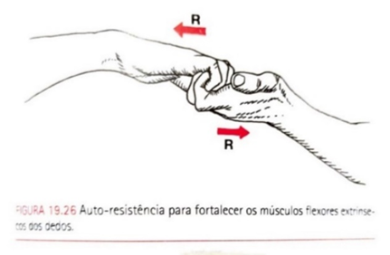

Fonte: KISNER, Carolyn; COLBY, Lynn A. Exercícios Terapêuticos: Fundamentos e Técnicas. 5. ed. p. 667. São Paulo: Manole, 2009.

Conforme Marco André Magalhães Abreu, 2015, em seu artigo Conceção de uma luva sensorial para avaliação da capacidade de aposição do polegar, existem diversos tipos de luvas dotadas de sensores como a TUB-Sensor Glove da Universidade Técnica de Berlim, IGS Glove da empresa Synertial e até sensores que podem estar fixados a uma luva ou não, como por exemplo as tiras elásticas da Stretch Sense.

A TUB-Sensor Glove é um tipo de luvas desenvolvida pela Universidade Técnica de Berlin que mede o deslocamento angular das articulações dos dedos da mão e a distribuição de pressão na palma da mão e dedos ao agarrarem objeto. Dispõe de 12 sensores capacitivos de pressão e doze codificadores incrementais absolutos. Essa luva tem aplicações na área de reabilitação, o qual permite uma comunicação com o computador através da porta serial RS-232, e o diagnóstico e tratamento em pacientes com disfunção motoras através da monitorização e estudo de imagens simuladas em 3D.

Figura 13 - Disposição dos sensores na TUB-Glove

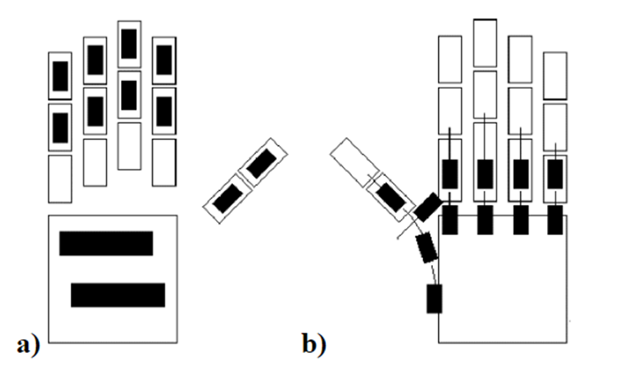

Fonte: ABREU, Marco André Magalhães. **Conceção de uma luva sensorial para avaliação da capacidade de aposição do polegar**. Faculdade de Engenharia da Universidade do Porto, Porto – Portugal, p. 10, 30 set. 2015. Disponível em: <<https://hdl.handle.net/10216/80857>>. Acesso em: 23 abr. 2022.

1. Posição dos sensores de pressão na palma da luva
2. Posição dos sensores de posição na costa da luva

A empresa Synertial desenvolveu a luvas IGS Glove, que contém sensores inerciais (IMU) para aquisição dos movimentos da mão e dedos, com diversas aplicações no mercado, como por exemplo projetos de investigação, animação, ergonomia e simulação. Os modelos comercializados pelo fabricante podem chegar até quinze sensores inerciais. A comunicação da luva com o computador pode ser cabeada via USB ou Wireless com autonomia de 4h.

Figura 14 - Disposição dos sensores na IGS Glove

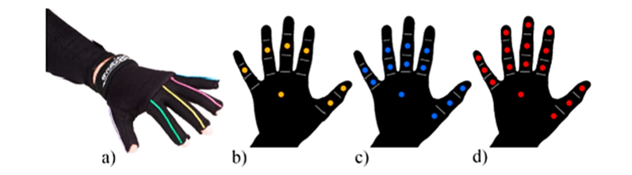

Fonte: ABREU, Marco André Magalhães. **Conceção de uma luva sensorial para avaliação da capacidade de aposição do polegar**. Faculdade de Engenharia da Universidade do Porto, Porto – Portugal, p. 12, 30 set. 2015. Disponível em: <<https://hdl.handle.net/10216/80857>>. Acesso em: 23 abr. 2022.

1. Disposição dos sensores na luva
2. Modelo com sete sensores
3. Modelo com doze sensores
4. Modelo com quinze sensores

Uma empresa neozelandesa chamada Stretch Sense, desenvolveu tiras elásticas de material capacitivo, constituído a partir de uma estrutura polimérica laminar. Estes sensores têm a capacidade de sensorização de deformações de estruturas flexíveis, como por exemplo o corpo humano. Podem ser fixos à uma peça de roupa ou ao corpo. Podem ser comunicados com um dispositivo através de aplicações dedicadas.

Em uma página na internet, a empresa demonstra a potencialidade do produto, com um vídeo de uma aplicação dos sensores para medição da flexão dos dedos de uma mão e um dispositivo móvel para o monitoramento dos movimentos em tempo real.

Figura 15 - Aplicação dos sensores Stretch Sense para monitorização dos movimentos dos dedos.

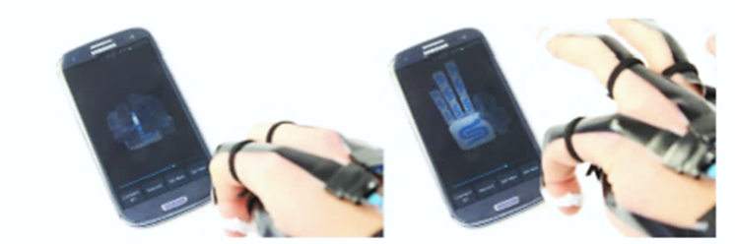

Fonte: ABREU, Marco André Magalhães. **Conceção de uma luva sensorial para avaliação da capacidade de aposição do polegar**. Faculdade de Engenharia da Universidade do Porto, Porto – Portugal, p. 11, 30 set. 2015. Disponível em: <<https://hdl.handle.net/10216/80857>>. Acesso em: 23 abr. 2022.

A medição do deslocamento angular é realizada por meio dos sensores tipo capacitivo. Um kit desse produto constituído de uma bateria, carregador, módulo de comunicação Bluetooth e dois sensores capacitivos Stretch Sense pode ser adquirido por um preço elevado de 800€.

ZEINEDDINE, Rabah et al, 2019, apresentam uma luva de dados de baixo custo utilizando a placa Arduino LilyPad, e sensores flex. Esses sensores permitem calcular o ângulo de inclinação de cada dedo, utilizando um algoritmo que transforma a resistência de cada sensor em um ângulo. Outros componentes utilizados foram o acelerômetro e giroscópio, o que permite calcular a rotação e o movimento da luva em tempo real.

Com a ligação dos sensores Flex ao Arduino, foi capturado o ângulo de cada sensor, conforme Figura 16.

Figura 16 - Ângulos dos sensores capturados

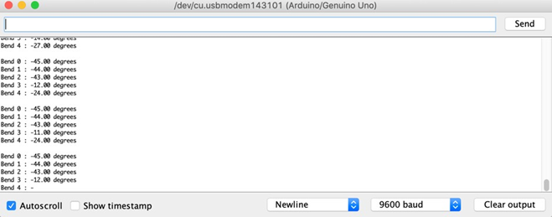

Fonte: ZEINEDDINE, Rabah, SILVA, Luciano. **Projeto e Desenvolvimento de uma Dataglove de Baixo Custo para Aplicações em Realidade Virtual**. MACKENZIE. São Paulo, 2019, p. 11, 2 set. 2019. Disponível em: <<https://dspace.mackenzie.br/handle/10899/20082>>. Acesso em: 2 abr. 2022.

Após estudos, foi implantado o dispositivo MPU-6050 para ter mais dados como a rotação e a aceleração da luva. Também foi utilizado o dispositivo XBEE que permite transmissão de dados sem fio. A figura a seguir mostra o diagrama da luva de dados:

Figura 17 - Schema da luva de dados

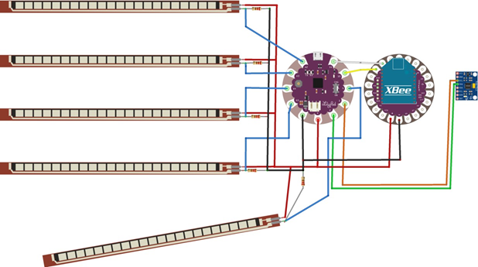

Fonte: ZEINEDDINE, Rabah, SILVA, Luciano. **Projeto e Desenvolvimento de uma Dataglove de Baixo Custo para Aplicações em Realidade Virtual**. MACKENZIE. São Paulo, 2019, p. 12, 2 set. 2019. Disponível em: <<https://dspace.mackenzie.br/handle/10899/20082>>. Acesso em: 2 abr. 2022.

Para simular os dados capturados, foi desenvolvido uma aplicação em 3D no ambiente Unity, o qual leu os dados recebidos e replicou no modelo, conforme figura a seguir: desenvolvida.

Figura 18 - Aplicação em Unity3D para simulação

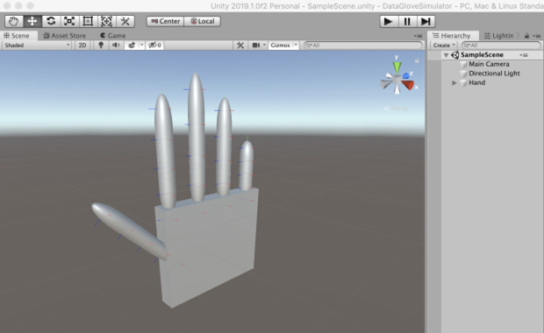

Fonte: ZEINEDDINE, Rabah, SILVA, Luciano. **Projeto e Desenvolvimento de uma Dataglove de Baixo Custo para Aplicações em Realidade Virtual**. MACKENZIE. São Paulo, 2019, p. 13, 2 set. 2019. Disponível em: <<https://dspace.mackenzie.br/handle/10899/20082>>. Acesso em: 2 abr. 2022.

Com os resultados obtidos, foi possível desenvolver uma luva com o preço de $ 120, custo inferior do valor de mercado. Além que foi possível simular em um ambiente de desenvolvimento 3D e capaz de capturar os dados necessários com comunicação Wireless, para serem analisados e simular em diversas aplicações. A figura a seguir representa o modelo final:

Figura 19 - Luva de dados desenvolvida

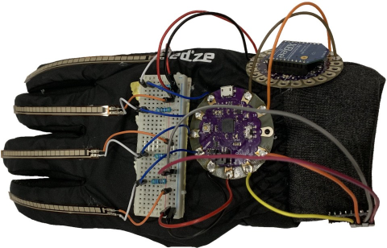

Fonte: ZEINEDDINE, Rabah, SILVA, Luciano. **Projeto e Desenvolvimento de uma Dataglove de Baixo Custo para Aplicações em Realidade Virtual**. MACKENZIE. São Paulo, 2019, p. 13, 2 set. 2019. Disponível em: <<https://dspace.mackenzie.br/handle/10899/20082>>. Acesso em: 2 abr. 2022.

Segundo LIN, Bor-Sing et al, 2018, Luvas de dados são os sistemas vestíveis mais famosos, e com o avanço tecnológico diferentes sensores, incluindo sensores mecânicos, resistivos, de fibra óptica e unidades de medida inercial (IMU), tem sido incorporado em luvas de dados para capturar os movimentos da mão. Com isso em mente, projetaram uma luva para ter baixo custo, ser fácil de vestir, e de alta confiabilidade para avaliação das funções da mão.

Esta luva conta com 18 sensores IMUs espalhados pelos dedos, costa da mão e pulso que captam e medem os movimentos dos dedos e do pulso e os enviam para um sistema por meio de um módulo Bluetooth. Os IMUs são soldados em um circuito impresso, formando uma placa de sensor do IMU (IMU-SB), que é soldado e conectado a um circuito impresso flexível (FPCB), aumentando a estabilidade e confiabilidade no sinal do IMU, os circuitos flexíveis são então conectados a uma placa adaptadora que serve como ponte para conectar à placa de captura de movimento (MCM) que é abastecida por uma bateria de lítio-íon polímero de 600 mAh. Segundo os autores esse método foi utilizado por conta da solda direta do IMU ao circuito impresso flexível aumentar o risco de vazamento da solda e instabilidade no sinal do IMU.

Figura 20 - Modelo Taiwanês

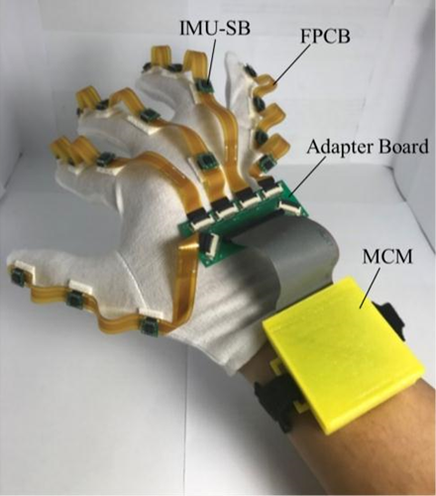

Fonte: LIN, Bor-Sing; LEE, I-Jung; YANG, Shy-Yu; LO, Yi-Chiang; LEE, Junghsi; CHEN, Jean-Lon. **Design of na Intertial-Sensor based DataGlove for hand function evaluation**. MDPI – Publisher of open access journals, p. 5, 13 mai. 2018. Disponível em: <<https://www.mdpi.com/1424-8220/18/5/1545/htm>>. Acesso em: 23 abr. 2022.

Segundo os autores, para verificar a confiabilidade e estabilidade da luva, foram feitos três experimentos. O primeiro verificou a confiabilidade dos dados brutos obtidos dos IMUs usados em comparação com um IMU confiável (LPMS-B) e como resultado foi obtida grande ligação entre os resultados, tornando os dados confiáveis. O segundo verificou o ângulo estático por meio de cálculos da raiz quadrada do erro-médio, que apontaram menos de 1 grau em qualquer ângulo estático, indicando alta precisão do algoritmo quanto ao alcance de movimento. O terceiro experimento verificou a capacidade de registro dos movimentos contínuos dos dedos em situações ativas o que resultou em um erro médio de ± 3 graus no movimento. Segundo os autores esse erro pode ter sido da própria ferramenta de teste. Além do mais, os ângulos de referência só podem ser informados a cada 20 milissegundos quando em um certo ângulo estático, mas a transição de estado do servomotor não pode ser informada por conta do atraso de 500 milissegundos do programa desenvolvido para controlá-lo, na troca de ângulo. Um último experimento verifica a estabilidade da luva, os resultados mostraram que o algoritmo de fusão de dados se mantém estável por um longo período. De qualquer forma, em atividades de reabilitação ou na avaliação da função da mão, o erro médio menor que ± 3 graus é aceitável para os médicos enquanto os pacientes estão trabalhando em tarefas de reabilitação. Portanto a luva de dados permanece aplicável no âmbito médico.

Em 1989 foi lançado a Power Glove pela AGE e VPL Research em parceria com Mattel e a Nintendo contendo as trilhas de PET revestidas com tinta semicondutiva e um sistema de rastreamento ultrassônico. O sistema consistia em dois alto-falantes ultrassônicos anexados a luva, e três microfones ultrassônicos posicionados ao redor da TV, como receptores. Os alto-falantes se revezam emitindo um bip de 40 kHz; o sistema mede o tempo que o som leva para alcançar os receptores. Um cálculo de triangulação usa as coordenadas X, Y e Z de cada alto-falante para determinar a posição, ângulo e giro da luva. A luva foi adaptada para os jogos do NES.

Figura 21 - Power Glove

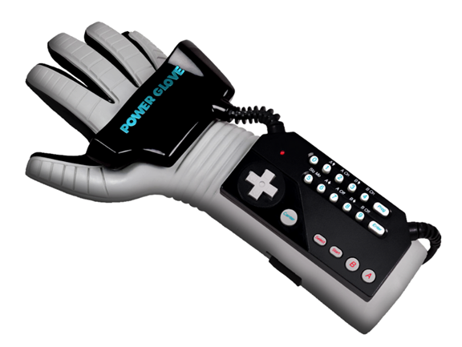

Fonte: LEMES, Daniel. A história da Power Glove, a luva do poder da Nintendo... ou quase. **Memória BIT**. 16 jul. 2019. Disponível em: <<https://www.memoriabit.com.br/historia-da-power-glove-luva-nintendo/>>. Acesso em: 23 abr. 2022.

O dispositivo fracassou e foi descontinuado um ano após o lançamento, a estrutura do sistema se consolidou de forma errada tendo como ponto principal o software, pois parte dos problemas estava voltado a questão de calibração; outra falha residia no fato da utilização do código errado ao instalar e adequar o dispositivo resultando em controles absurdos, para evitar este problema seria necessário a autoprogramação em cada jogo; a imposição de manter a luva apontada para o centro de triangulação ultrassônica resultava em cansaço e de forma inconsciente os usuários abaixavam o braço perdendo a precisão, visto que o conceito inicial era se utilizar de movimentos imersivos. Na época nenhuma das empresas envolvidas seja Mattel ou a Nintendo se preocuparam em fazer jogos fundamentais, específicos e otimizados para consolidar a popularidade do hardware (LEMES, 2019).

Frente ao presente, evidenciamos a gamificação que são elementos ou as mecânicas que compõe os jogos, e não se trata do jogo propriamente dito. Os jogos são caracterizados por regras, competição entre indivíduos em busca de resultados e objetivos. Dessa forma, um sistema gamificado utilizará os componentes dos jogos em uma determinada situação. Dessa forma, a gamificação se diferencia de jogos sérios, brinquedos e design lúdico em virtude de duas dimensões: jogo/brincadeira e todo/elementos. A gamificação ocorre por um sistema que utiliza apenas elementos dos jogos, não todo o jogo, e também não é aplicada como brincadeira. As características da gamificação compreendem: um sistema que apresenta tarefas com as quais se colecionam pontos ou recompensas; recompensas intrínseca pode ser uma opção e acontece com menos frequência, especialmente no campo da instrução; em geral, é mais simples e menos custoso para desenvolver; perder pode ou não ser possível, dependendo do que se quer alcançar, uma vez que estamos em busca de motivar alguém para fazer algo específico ligado a um objetivo; características e estética de games são adicionadas sem alterações sensíveis de conteúdo; quando utilizado como estratégia instrucional, jogar não é uma opção; é preciso pensar na atratividade para conseguir o engajamento, mesmo sem ser voluntário (GAIO, 2021, p. 12 - 13).

A Realidade Virtual pode ser utilizada como um método de tratamento de reabilitação para fornecer aos pacientes que tiveram acidente vascular cerebral interação com ambientais semelhantes ao mundo real. O uso desse recurso motiva os usuários por permitir que interajam com o ambiente virtual e enviar um feedback para o profissional da saúde durante o tratamento. Apesar da grande importância desta tecnologia voltado ao avanço e desenvolvimento que auxilia nos tratamentos de reabilitação, este recurso não será aplicado diretamente neste projeto. A tecnologia VR utiliza os princípios de aprendizagem motora e neuroplasticidade para otimizar a recuperação da lesão cerebral do paciente. O estudo de Lee et al. (2015), evidencia que a utilização desse recurso, pode ser uma abordagem válida para a utilização em tratamentos de reabilitação. Nesse estudo foram selecionados quarenta participantes, vinte deles realizaram treino de caminhada por trinta minutos por dia, durante cinco dias por cinco semanas em conjunto com um programa de simulação de caminhada real, e como resultado, esse grupo obteve uma maior evolução motora comparado ao grupo de controle que somente realizou o tratamento de treino de esteira sem qualquer imersão em realidade virtual.

# Projeto

Em vista do objetivo de desenvolver um dispositivo para auxílio na reabilitação motora e funcional das mãos, nos limitamos a reconhecer e trabalhar com os seguintes movimentos funcionais voltados ao membro de estudo.

## Movimentos da Mão

No contexto da vida humana, a mão é um membro de importância primordial por interagir com o mundo que nos rodeia. Entre as diferentes deficiências físicas, as relacionadas aos membros superiores são designadas com as mais limitantes ao ser-humano, pois comprometem atividades comuns e simples presentes no cotidiano. A mão é um membro que desempenha seu papel como um dos principais instrumentos do corpo humano por interagir com a dimensão material e tornar possível o avanço evolutivo. Tal evolução é creditada a existência do polegar opositor, nos diferenciando de espécies de primatas.

O movimento de preensão conferiu toda a versatilidade no manuseio de objetos devido ao polegar opositor, entre os movimentos temos o de força, que consiste na ação de flexão dos dedos sobre a região palmar e o de precisão, que consiste na aproximação dos dedos polegar e indicador. Como a principal função da mão é manipular objetos, o membro possui a capacidade de executar movimentos de precisão, como o movimento de pinça. Quando uma pessoa perde essa capacidade, automaticamente compromete a capacidade de segurar, soltar, manipular pequenos objetos e se torna dependente do auxílio de terceiros. Por conseguinte, passar a existir a dificuldade de interação social e profissional. De todas as doenças, as pertinentes as mãos representam um grande desafio no processo de reabilitação por conta de sua elevada complexidade. Doenças com sequelas funcionais demandam um grande avanço a fim de proporcionar melhora na qualidade de vida do indivíduo (REIS ARSLAN et al., 2017).

Uma doença que diversas correntes que a tentam explicar ou definir sua origem é a doença de Kienböck que se encontra no grupo de patologias idiopáticas. Acerca dos tratamentos indicados na área médica, a ressecção da fileira proximal do carpo aparece enquanto alternativa cirúrgica, no entanto possibilita em certos casos a recuperação precoce do paciente. Sendo a reabilitação destes pacientes dependente dos esforços de atuação terapêutica especializada para a reintegração ocupacional na maioria dos casos. Com base nos estudos da prática clínica e terapêutica, se estruturou um protocolo de avaliação e tratamento sendo que os cuidados foram orientados para cicatriz, edema, dor, além da observância da amplitude articular da extremidade superior, força muscular e capacidade funcional. Um estudo foi aplicado a dois grupos se realçou a introdução das atividades graduadas com o objetivo de estimular o uso funcional manual o mais precocemente possível, uma vez que se evidenciou nos pacientes restrições funcionais com mais de um ano após o sintoma inicial. Tal sintoma inicial era definido principalmente como dor e ao ser defrontado ainda na primeira semana levou ao encorajamento juntamente com as atividades o restabelecimento às funções normais. Diante da avaliação subjetiva, analisou-se que 80% pacientes do grupo I continuaram exercendo as mesmas atividades anteriores a doença enquanto no grupo II, 66,6%. No quesito dor 70% dos pacientes do grupo I ainda apresentavam alguma dor, contudo com certo alívio e em menor grau; do grupo II, 100% ainda tinham algum grau de dor. Com relação a satisfação dos pacientes do grupo I quanto ao tratamento recebido 90% estavam satisfeitos e no grupo II, 66,6%. A média de retorno as atividades foram de 3,2 meses e 4,1 meses de acompanhamento em terapia dos pacientes do grupo I, dos pacientes do grupo II a média foi de 4 meses para o regresso as atividades e 4,2 meses de acompanhamento em terapia. Obteve-se resultados qualitativos expressivos destacando a melhora quanto a dor, força muscular (preensão), movimentos articulares de antebraço (pronação e supinação) e punho (abdução e adução), como também alguns aspectos da função manual (escrever e empilhar peças). De forma abrangente este estudo não permitiu uma análise estatística ou quantitativa de comparação entre os grupos I e II (LIMA et al., 2000).

Um outro estudo com enfoque no desenvolvimento motor da mão evidenciou uma maior evolução nos movimentos atrelados ou identificados como responsáveis pela produção da escrita. Neste estudo do desenvolvimento motor da mão dominante, nos dezesseis movimentos identificados como responsáveis pela reprodução da escrita manuscrita. Em uma amostra de 256 crianças, de ambos os sexos, de duas categorias socioeconômicas, de três anos e meio a sete anos. As crianças foram distribuídas em oito faixas etárias, em intervalos de seis meses, garantindo que em cada faixa etária, estivesse assegurado o mesmo número de meninos e meninas, das duas categorias socioeconômicas estudadas. Os dados coletados indicam que 50% das crianças da categoria socioeconômica alta foram capazes de reproduzir todos os movimentos, enquanto as da categoria baixa, o índice de reprodução foi de 40%. Os movimentos de adução e abdução da mão; e os movimentos de adução e abdução do indicador são responsáveis pelas dificuldades de reprodução das crianças das duas categorias, o que permite identificá-los como movimentos críticos para esta faixa etária. O maior desempenho de reprodução foram os movimentos de adução e abdução do polegar; e os movimentos de flexão e extensão do polegar. As meninas, apresentaram maior frequência de reprodução que os meninos, especialmente as da categoria socioeconômica alta. Entre as oito faixas etárias definidas neste estudo minimamente mostraram variações significativas, portanto houve uma evolução gradual representando melhora nos desempenhos. Conferiu-se que dos cinco anos e meio em diante, as crianças passam a ter mais estímulos, levando em conta que contaram com atendimento das professoras, impactando na reprodução desses movimentos analisados. Constatados os fatos, os dados indicam que, devido a um atendimento mais direcionado e focado ou devido a uma quantidade maior de experiências com materiais e instrumentos próprios às atividades gráficas, esta idade se apresenta como uma fronteira pedagógica delimitante, visto a consequente melhora nos desempenhos das crianças envolvidas como objeto deste estudo (SODRÊ, 2001).

Figura 22 - Movimentos de adução e abdução da mão

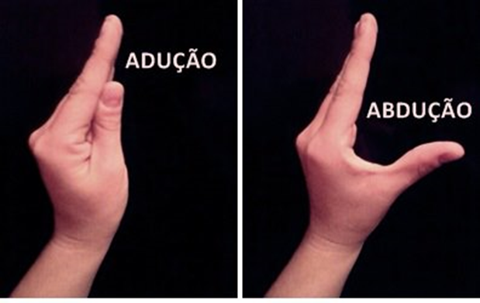

Fonte: WIKIPEDIA. Ficheiro: ADUÇÃO E ABDUÇÃO.jpg. Disponível em: <https://pt.wikipedia.org/wiki/Ficheiro:ADU%C3%87%C3%83O_E_ABDU%C3%87%C3%83O.jpg>. Acesso em: 11 mai. 2022.

* Adução: deslocamento de aproximação dos dedos ao dedo médio.
* Abdução: deslocamento de afastamento dos dedos em relação ao dedo médio.

Figura 23 - Movimentos de flexão e extensão da mão

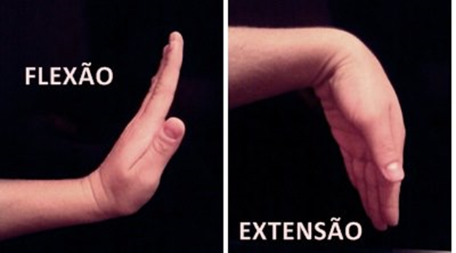

Fonte: WIKIPEDIA. Ficheiro: FLEXÃO E EXTENSÃO DA MÃO.jpg. Disponível em: <https://pt.wikipedia.org/wiki/Ficheiro:FLEX%C3%83O_E_EXTENS%C3%83O_DA_M%C3%83O.jpg>. Acesso em: 11 mai. 2022.

* Flexão: deslocamento angular no sentido de fechamento da mão. Pode ser aplicado para os dedos, inclusive para o polegar.
* Extensão: deslocamento angular no sentido de abertura da mão. Pode ser aplicado para os dedos, inclusive para o polegar.

Figura 24 - Movimento de oposição entre dedos da mão.

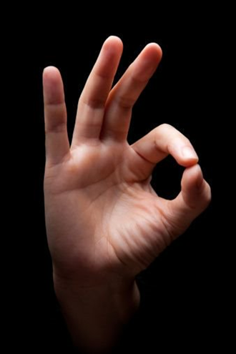

Fonte: ASIAJET. Les 10 gestes innocents à ne pas faire à l’étranger. Disponível em: <http://asiajet.over-blog.com/2014/04/les-10-gestes-innocents-a-ne-pas-faire-a-l-etranger.html>. Acesso em: 11 mai 2022.

* Oposição: deslocamento onde a ponta do polegar é aproximada na ponta de outro dedo da mão.
* Reposição: deslocamento de retorno para a posição inicial do movimento de oposição.

## Padrões

Figura 25 - Telas: Padrão de estilo

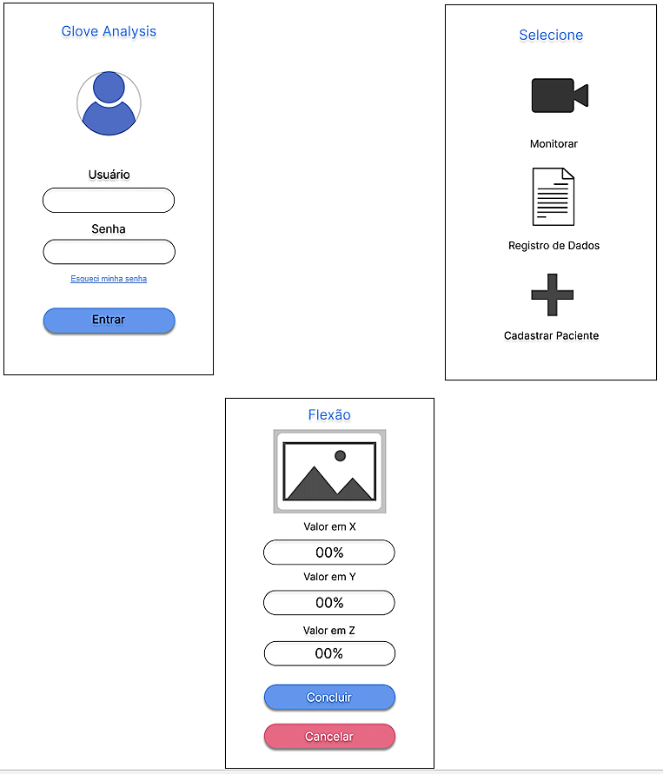

Fonte: Elaboração própria.

O design do aplicativo adota o seguinte padrão sendo branco o background e azul claro em tom específico os botões e demais textos principais proporcionando um estilo mais limpo e minimalista que transmite tranquilidade e sinônimo de usabilidade pelo meio da saúde. Os ícones interativos estão posicionados de forma estratégica e cômoda para que tanto profissional e paciente tenham uma experiência mais intuitiva. A fonte empregada foi Arial em tamanhos variados. Os títulos devem estar localizados na parte superior, os campos de digitação devem possuir obrigatoriamente fundo branco e o botão de “Cancelar” estará em vermelho se opondo a cor azul claro em tom respectivamente igual. As caixas de digitação apresentaram uma breve descrição acima do item para devida instrução de preenchimento do campo.

## Padrão do Dispositivo - Luva

A luva deverá conter sensores de força e sensores Flex em cada dedo, o sensor Flex acompanha o prolongamento do dedo. Também contém um sensor acelerômetro/giroscópio localizado nas costas da luva, responsável por detectar os movimentos relativos à rotação do punho e movimentos angulares. Haverá um espaço dedicado a locação do Arduino como também da placa do módulo Bluetooth. Velcros serão responsáveis por garantir a melhor fixação e organização dos fios que estarão conectados entre as placas e sensores. O material da luva pode ser em polímero emborrachado ou tecido sintético, como o elastano. Na opção de utilização portátil será necessário estar avaliando alternativas como: bateria alcalina 9V ou Power Bank com capacidade de cumprir com autonomia prevista.

A imagem do protótipo se encontra em anexo ao fim do arquivo: Apêndice I – PROTÓTIPO.

## Requisitos

### Treinamento

Será disponibilizado um manual digital para orientar o profissional quanto a utilização da luva e a navegação do aplicativo, com isso o profissional ensinara o paciente a como manusear a luva e executar os exercícios necessários.

Figura 26 - Manual digital

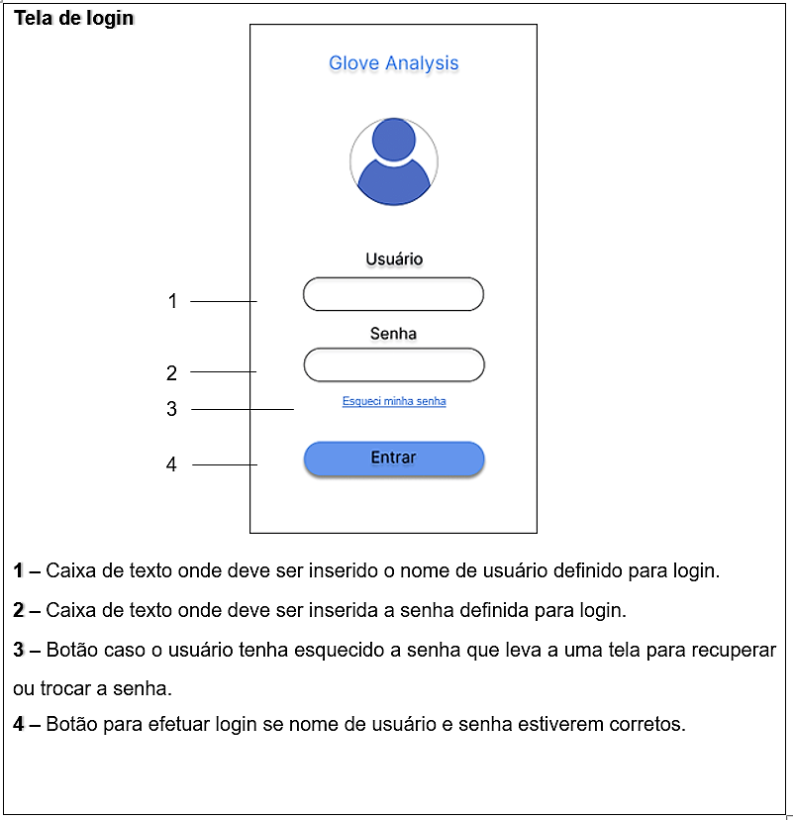

Fonte: Elaboração Própria

### Ambientais

A luva:

* + Não pode ser molhada;
  + Não deve ser deixada em local húmido;
  + Não deve ser exposta ao sol;
  + Não deve ser submetida a interferência eletroestática;
  + Devem ser respeitados os limites operacionais de movimento funcional da mão.

### Software

* Sistema Operacional: Android 7.0 ou superior e iOS 11 ou superior;
* SQLite versão 3.16.0 ou superior;
* Bluetooth versão 4.0;
* Android Studio Versão: Chipmunk 2021.2.1;
* Unity versão 2021.3 LTS;
* Arduino IDE versão 1.8.19.

### Segurança

* O Banco de Dados será criptografado e o acesso se dará por senha de usuário com privilégios administrativos;
* Será efetuado Backup e um repositório armazenado em Nuvem para restauração dos dados devido a circunstâncias específicas;
* Os repositórios tanto da aplicação como do banco de dados será escaneado por antivírus uma vez ao dia em período ocioso (ex.: a meia noite ou de madrugada).

### Desempenho

* **AT-09 4.0 BLE Arduino Similar HM-10**

– Latência ou tempo de resposta: 6ms.

* **BNO080**

– Latência ou tempo de resposta:

Figura 27 - Latência: Sensor acelerômetro e giroscópio (BNO080)

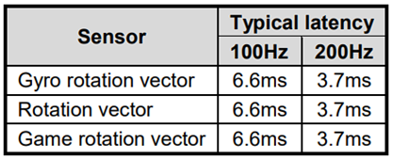

Fonte: BNO080 Data Sheet. Disponível em: <<https://cdn.sparkfun.com/assets/1/3/4/5/9/BNO080_Datasheet_v1.3.pdf>>. Acesso em: 17 maio 2022.

* **FSR400**

– Número de atuações (tempo de vida): 10 milhões;

– Tempo de subida, reconhecimento ou leitura do dispositivo: menor que 3 microssegundos.

* **Flex 4.5”**

– Ciclo de Vida: maior que 1 milhão;

– Resistência à curvatura: mínimo 2x vezes maior que a resistência plana em 180° de flexão de pinça.

### Redes

#### Bluetooth 4.0 BLE

– Alcance: 100m em área aberta;

– Frequência: Banda ISM 2.4GHz;

– Transmissão: -23dbm, -6dbm, 0dbm, 6dbm, pode ser modificado pelo comando AT;

– Taxa de transmissão: 9600bps;

– Protocolo de Comunicação: UART(TTL);

– Alimentação: 3,3V DC;

– Corrente: 50 mA;

– Rede: HMSoft;

– CI: CC2541;

– Temperatura de funcionamento: -40°C a +65°C;  
– Senha padrão: 000000 ou 123456.

#### Wi-fi

– Frequência: 2.4GHz;

– Velocidade: até 150Mbps;

– Padrão: 802.11n;

– Distância: 125m;

– Canal: 14 canais;

– Largura de Banda: 20/ 40MHz.

– Frequência: 5GHz;

– Velocidade: até 1Gbps;

– Padrão: 802.11ac;

– Distância: até 125 m;

– Canal: 24 canais;

– Largura de Banda: 20/ 40/ 80/ 160MHz.

### Rede móvel (3G em diante)

#### 3G

– Banda: 2 mbps;

– Latência: 100-500 ms;

– Velocidade Média: 144 kbps;

– Frequência: até 2.1 GHz;

– Alcance: 200 Km.

#### 4G

– Banda: 200 mbps;

– Latência: 20-30 ms;

– Velocidade Média: 25 mbps;

– Frequência: até 2.4 GHz;

– Alcance: 240 Km.

#### 5G

– Banda: maior que 1 gbps;

– Latência: menor 10 ms;

– Velocidade Média: 200-400 mbps;

– Frequência: até 95 GHz;

– Alcance: estimado 457,2m (1.500 pés).

### Armazenamento

Deve ter uma rotina programada dentro do banco de dados que quando os valores de registro de treinos chegar próximo do limite, uma cópia dos dados dessa tabela será transferida para um armazenamento online, após isso os dados serão limpos, preservando os dados de cadastro do paciente e profissional. Caso o cadastro de paciente ou profissional chegue perto do limite, uma mensagem deverá aparecer quando abrir a tela de cadastro.

O armazenamento dependerá do volume disponível no dispositivo móvel do usuário, excluído o valor da própria aplicação que não ultrapassará 50MB.

## Protótipo do Hardware

Por meio de estudos da anatomia da mão humana baseado em pesquisas e dispositivos possíveis a serem implantados ao hardware principal, a placa Arduino foi definido os seguintes materiais a serem implementados à luva inteligente:

## Sensor

O sensor é um componente usado para detectar algum estímulo ou alterações em seu ambiente, podendo ter várias aplicações, em indústrias, residências ou até mesmo para desenvolvimento de projetos pessoais.

Existem vários tipos de sensores que respondem a estímulos diferentes, sendo eles: laser, calor, movimento, pressão, força, entre outros.

Com todo o progresso de crescimento da tecnologia muitos sensores em escalas menores estão sendo desenvolvidos para substituir ou até mesmo agregar em novas demandas e projetos[1].

* Sensores de Força:

Responsável por capturar a força aplicada a esse dispositivo, seu funcionamento é similar a um potenciômetro que no caso, ao aplicar uma força a resistência do sensor diminui, e ao soltar o valor de resistência volta ao padrão.

* Tira ou cinta de Velcro:

Será utilizado para fixar os dispositivos nas extremidades da mão e garantir melhor fixação da luva ao paciente.

* Polímero Emborrachado:

Esse material será responsável por cobrir a mão e servirá de apoio para as cintas de velcro.

* Cabos Múltiplos:

Os cabos múltiplos conectarão todos os dispositivos de hardware à placa principal (Arduino).

* Módulo Bluetooth:

Esse módulo cria um sinal Bluetooth que pode ser conectado a outro que receba e identifique esse sinal.

* Acelerômetro e Giroscópio:

Esse dispositivo permite a leitura espacial (x, y, z) da localização onde ele se encontra, por meio da relação à aceleração e força da gravidade.

* Sensor Flex:

Este tipo de sensor é capaz de reconhecer torções e flexões mediante a alteração de sua resistência, sendo normalmente preso a uma superfície captando o movimento da mesma.

**Arduino**

O Arduino é plataforma eletrônica de hardware livre (Open hardware) tendo uma grande facilidade na sua programação e integração com software, destinado a qualquer pessoa interessada em criar um projeto, não sendo necessário um conhecimento avançado. Sua arquitetura é composta por um microcontrolador e interfaces de entrada e saída, como também conexões comuns a usuário final (conector USB, pinos de entrada e saída, conector de alimentação, pinos de alimentação e entradas analógicas). O projeto Arduino com diferentes modelos de placas e sua própria IDE compõem o kit básico de prototipagem para usuários leigos ou iniciantes que desejam implementar soluções que envolvam eletrônica discreta por meio de conceitos básicos de programação. Não existe nenhuma limitação com relação ao Arduino funcionar em sistemas operacionais, podendo operar em Windows, Linux e MAC OS[2].

A imagem do protótipo se encontra em anexo ao fim do arquivo: Apêndice I – PROTÓTIPO.

## Materiais

Figura 28 - Disposição dos materiais

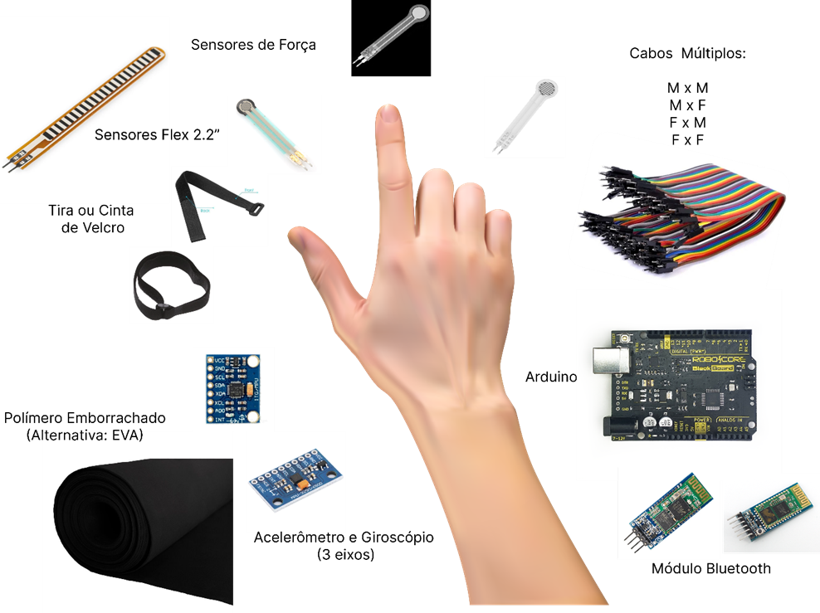

Fonte: Elaboração própria.

Tabela 1 - Possíveis Componentes

|  |  |  |
| --- | --- | --- |
| Componente | Modelo | Identificação Comercial |
| Placa | UNO R3 | BlackBoard UNO R3 |
| Módulo | Bluetooth HC-05 RS232 | — |
| Módulo | Bluetooth HC-08 4.0 BLE | — |
| Módulo | SparkFun Bluetooth Mate Silver | WRL-12576 ROHS |
| Sensor | BNO080 | BNO08X family |
| Sensor | MPU-6050 | — |
| Sensor | Force Sensitive Resistor (0.1N - 10N) | — |
| Sensor | DF9-40 | Aramox |
| Sensor | Flex Sensor 2.2" | — |

Fonte: Elaboração própria.

### Arduino Black Board UNO R3 V2

Há vários modelos de placas de Arduino fabricadas até hoje, Arduino UNO, Arduino Mega, Arduino Leonardo, Arduino Nano, Arduino Pro Mini e o Arduino LilyPad.

O Arduino Black Board Uno R3 V2 é ideal para quem está começando ou fazendo um primeiro projeto, ele tem uma ótima capacidade de processamento, fácil desenvolvimento da programação, e de total compatibilidade com Shields e Sensores[3].

Figura 29 - Placa Black Board UNO R3 V2

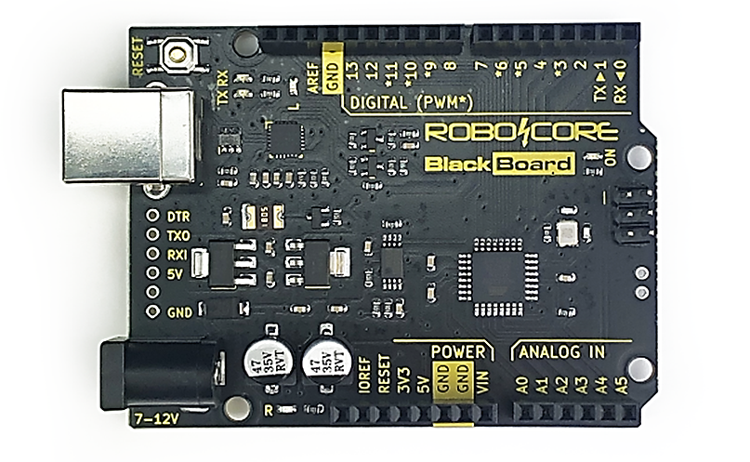

Fonte: BlackBoard UNO R3 - Placas e módulos - Originais RoboCore - RoboCore, c2022. Disponível em:<https://www.robocore.net/placa-robocore/arduino-blackboard >. Acesso em: 23 abr. 2022.

A tabela 5 mostra as especificações técnicas da placa Arduino Black Board UNO R3 V2 que se encontra em anexo ao fim do arquivo: Apêndice II – TABELAS.

### Arduino Mega 2560 Pro Mini

Figura 30 - Mega 2560 Pro Mini ATmega2560-16AU

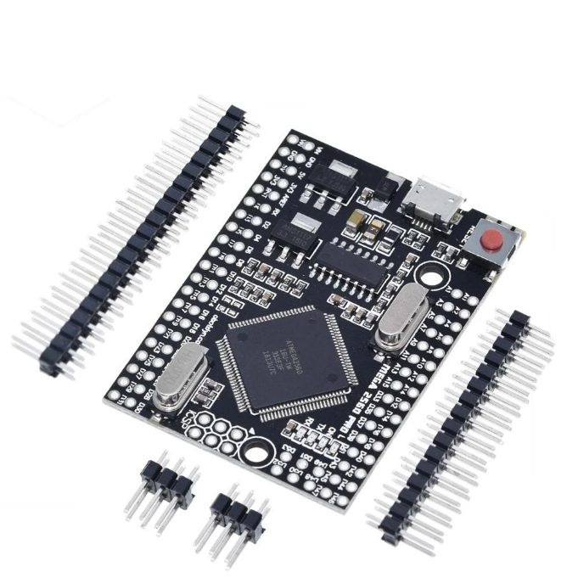

Fonte: 1 pçs mega 2560 pro mini 5v (embed) ch340g ATmega2560-16AU com pinos masculinos compatíveis para arduino mega 2560 - Great IT electronic components co., LTD - AliExpress, c2022. Disponível em: <https://pt.aliexpress.com/item/32983005272.html?spm=a2g0o.order_list.0.0.468dcaa4fRGiM7&gatewayAdapt=glo2bra>. Acesso em: 06 set. 2022.

Dentre os vários modelos de placas de Arduino fabricadas até hoje, em relação a este projeto iremos adotar o Arduino Mega 2560 Pro Mini. O Arduino Mega 2560 Pro Mini é ideal para quem está desenvolvendo um projeto compacto e bem elaborado, não sendo necessário nenhum conversor externo para gravação dos códigos.

Essa placa tem uma entrada Micro USB que faz a conexão do microcontrolador com o computador através do adaptador USB-UART CH340. O microcontrolador utilizado neste Arduino é ATMEL ATmega2560 que conta com a arquitetura RISC avançada em um microcontrolador de 8 bits, o mesmo possuí 256 kB de Flash (mais 8 kB são utilizados para o bootloader), 8 kB de RAM e 4 kB de EEPROM. Chega 16 MIPS, operando em 16 MHz. Possui ainda comunicação SPI, I2C e 8 pinos de interrupções externas[4].

A placa possuí 70 pinos de entradas/saídas digitais (dos quais 15 podem ser usados como saídas PWM e 16 como entradas analógicas), 4 UARTs (portas seriais de hardware), um cristal oscilador de 16 MHz, uma conexão USB, uma entrada de alimentação, uma conexão ICSP e um botão de reset[5].

A tabela 6 mostra as especificações técnicas da placa Arduino Mega 2560 Pro Mini que se encontra em anexo ao fim do arquivo: Apêndice II – TABELAS.

### FSR4 - Sensor de Força Resistivo

O resistor FSR4 é um modelo de forca resistivo, normalmente usados em cenário em que a resistência varia de acordo com a pressão exercida na área de detecção, este sensor tem uma variação de resistência quando alternamos a força aplicada.

Quando não existe nenhuma força aplicada sua resistência tende a ser maior que 1MO, já na forca máxima sua resistência será 2.5kO, usado para detecção de força, porém não tem muita precisão[6].

Figura 31 - FSR4 - Sensor de Força Resistivo

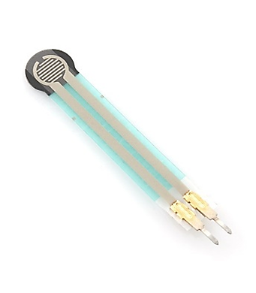

Fonte: FSR4 - Sensor de Força Resistivo 4mm - Mixtronica, c2022. Disponível em: <https://mixtronica.com/forca-vibracao-pressao-sensores/9708-fsr4-sensor-de-forca-resistivo-4mm.html>. Acesso em: 23 abr. 2022.

A tabela 7 mostra as especificações técnicas do Sensor de Força Resistivo que se encontra em anexo ao fim do arquivo: Apêndice II – TABELAS.

### Sensor Flex 2.2”

O sensor Flex 2.2” consegue ser mais flexível que outros, ele pode ser dobrado e flexionado no dispositivo que se encontra, podendo acompanhar o movimento sem muita restrição.

Tem a capacidade de detectar curvas e consegue ajustar a resistência de acordo com movimento realizado, porém a base do sensor é muito sensível a dobras e pode ser danificada sem o devido cuidado.

São bastante usados em áreas de pesquisas, a partir da interface de computador, reabilitação e sistema de segurança, normalmente aplicado em luvas de dados para registrar os movimentos articular da mão[7].

Figura 32 - Sensor Flex

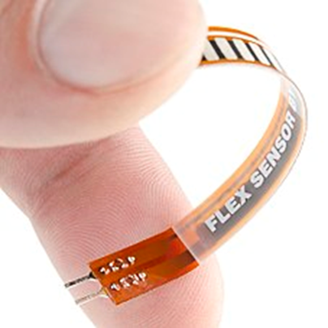

Fonte: Flex sensor - Wikipedia. Disponível em:<https://en.wikipedia.org/wiki/Flex_sensor>. Acesso em: 23 abr. 2022.

A tabela 8 mostra as especificações técnicas do Sensor Flex 2.2” que se encontra em anexo ao fim do arquivo: Apêndice II – TABELAS.

### Sensor Flex 4.5”

Figura 33 - Sensor Flex

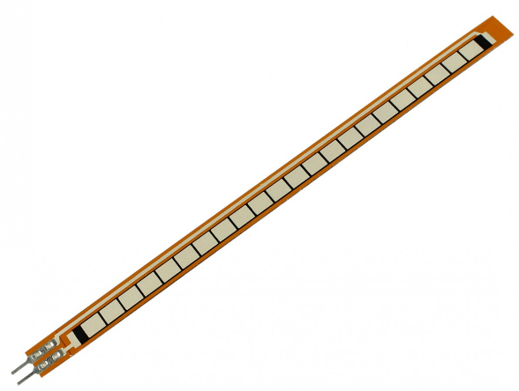

Fonte: Sensor Flex 4.5” Premium para Projetos - Compatíveis com Arduino, Sensores, Outros Sensores para Arduino - Usinainfo, c2022. Disponível em: <https://www.usinainfo.com.br/outros-sensores-arduino/sensor-flex-45-premium-para-projetos-3363.html?gclid=Cj0KCQjwyOuYBhCGARIsAIdGQRNuomymrHa0xG_OaEay-_fg4wP7QCJbrqhP5pL9JtEnrdU3ppnLNhEaAunaEALw_wcB>. Acesso em: 08 set. 2022

O sensor Flex que detém propriedades semelhantes com o dispositivo LDR (Light Dependent Resistor), porém ele não trabalha com a luz do ambiente, ele usa as dobras e flexões exercidas sobre ele para identificar a ocorrência de movimento.

Seu funcionamento bidirecional permite reconhecer torções e flexões tanto para frente e para traz, através da alta ou baixa do valor da sua resistência em proporção ao ângulo da ação recebida. É muito utilizado em sistemas que reproduzem movimentos articuláveis, geralmente agregado em projetos que fazem uso de roupas ou luvas para identificar e reproduzir o movimento em tempo real da ação recebida[8].

A tabela 9 mostra as especificações técnicas do Sensor Flex 4.5” que se encontra em anexo ao fim do arquivo: Apêndice II – TABELAS.

### Sensor MPU-6050

O Sensor MPU 6050 é um dispositivo que consegue rastrear os movimentos em 6 eixos, fornecendo 6 valores de saída, sendo 3 acelerômetros e 3 do giroscópio. Os cálculos são realizados através do DMP (Digital Motion Processor), um hardware que cuida de todo esse processo.

Normalmente por ter baixo custo é muito usado em projetos que envolvem simuladores e robôs, com característica de baixo consumo de energia e com precisão[9].

Figura 34 - Placa MPU-6050

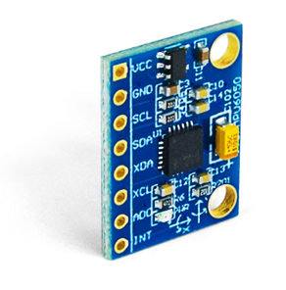

Fonte: Acelerômetro e Giroscópio MPU-6050 - Sensores para Robótica - RoboCore, c2022. Disponível em: <<https://www.robocore.net/sensor-robo/acelerometro-e-giroscopio-mpu6050>>. Acesso em: 23 abr. 2022.

A tabela 10 mostra as especificações técnicas do Sensor MPU-6050 que se encontra em anexo ao fim do arquivo: Apêndice II – TABELAS.

### Sensor BN080

Figura 35 - Sensor BN080

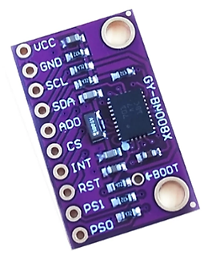

Fonte: 1 pces bno080 ar vr imu nove axis 9dof ahrs sensor módulo 9-axis alta precisão acelerômetro giroscópio magnetometer realidade virtual 3d - Tnkmo Store - AliExpress Eletrônicos, c2022. Disponível em: <<https://pt.aliexpress.com/i/32959896007.html?gatewayAdapt=glo2bra#overview>>. Acesso em: 23 abr. 2022.

O sensor BN080 tem um sistema de 9 eixos que permite a criação de projetos voltados a realidade aumentada em que se faz necessário detectar orientações e movimentos, tem um acelerômetro de alto desempenho, magnetômetros e giroscópios.

Tem a Unidade de Medição Inercial que produz rumos vetoriais de rotações precisas, adequados para VR e outras aplicações de rumo, com um erro de rotação estática de dois graus ou menos. Todos os dados do sensor são combinados e corrigidos de desvio em informações IMU precisas e significativas.

Toda comunicação do dispositivo e feita através de suas interfaces, sendo possível fazer a escolha através do direcionamento do jumper[10].

A tabela 11 mostra as especificações técnicas do Sensor BN080 que se encontra em anexo ao fim do arquivo: Apêndice II – TABELAS.

### Sensor MPU9250/MS5611

Figura 36 - MPU-9250

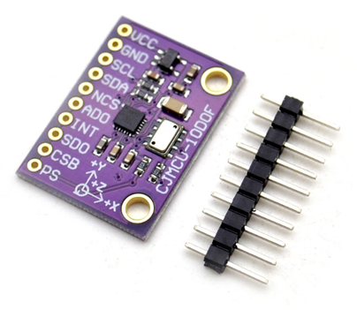

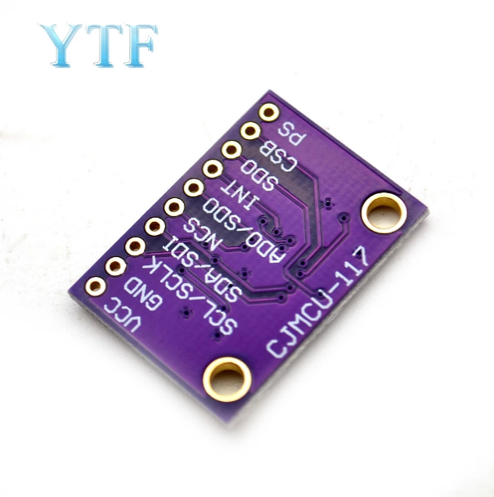

Fonte: Mpu9250/ms5611 CJMCU-117 alta precisão 9 eixo 10dof atitude módulo spi/iic comunicação - YTF Technology - AliExpress Eletrônicos, c2022. Disponível em: <https://pt.aliexpress.com/item/33010943248.html>.Acesso em: 09 set. 2022

O MPU-9250 é dispositivo que rastreia o movimento (MotionTracking), possuindo 9 eixos MotionFusion, um giroscópio de três eixos, acelerômetro de três eixos, magnetômetro de 3 eixos e um Processador de Movimento Digital (DMP - Digital Motion Processor). Seu chip e firmware de calibração em tempo de execução, admite a integração fácil, com desempenho otimizado do movimento para qualquer dispositivo. Tem um barramento sensor I2C dedicado, o MPU-9250 fornece uma saída direta e projetado para ser compatível com diversos sensores não inerciais, como os sensores de pressão[11].

A tabela 12 mostra as especificações técnicas do Sensor MPU9250/MS5611 que se encontra em anexo ao fim do arquivo: Apêndice II – TABELAS.

### Sensor DF9-40

O Sensor DF9-40 é baseado nos nanômetros de materiais sensíveis a pressão e complementados por um substrato de filme ultrafino.

Através da sensibilidade pode detectar facilmente uma pressão recebida, assim quando sofre uma pressão externa a sua resistência muda e adaptada conforte a força[12].

Figura 37 - Sensor DF9-40

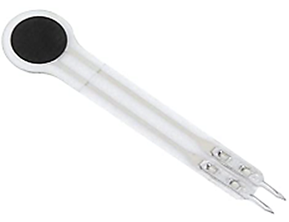

Fonte: Resistor de plástico sensível à prova d'água e pressão sensível à força DF9-40 Sensor de pressão de filme fino para eletrônicos de consumo doméstico inteligente - Amazon, c2022. Disponível em: <<https://www.amazon.com.br/Resistor-pl%C3%A1stico-eletr%C3%B4nicos-dom%C3%A9stico-inteligente/dp/B08BBY11ZJ/ref=sr_1_1?__mk_pt_BR=%C3%85M%C3%85%C5%BD%C3%95%C3%91&crid=1WRLJUI58HKSA&keywords=DF9-40&qid=1650501146&sprefix=df9-40%2Caps%2C153&sr=8-1>>. Acesso em: 23 abr. 2022.

A tabela 13 mostra as especificações técnicas do Sensor DF9-40 que se encontra em anexo ao fim do arquivo: Apêndice II – TABELAS.

### Módulo Bluetooth

É um protocolo e hardware que possibilita a comunicação sem fio sendo usado em dois dispositivos como um transmissor e receptor de informação, utilizados em notebooks, dispositivos móveis e sistemas sem fio, mas principalmente em sistemas embarcados e dispositivos que não contam com outros tipos de comunicação sem fio seja por condições específicas ou limitações físicas.

Bluetooth é um protocolo de comunicação sem fio, por meio de ondas de curta distância e com baixo consumo de energia, possibilitando a comunicação entre dispositivos. O nome da tecnologia é uma referência a um rei que viveu há mais de mil anos atrás chamado Harald “Bluetooth” Gormsson, que ficou muito conhecido por unir a Dinamarca e parte da Noruega no ano de 958. Seu apelido “Bluetooth” se deve a um de seus dentes estar morto, que tinha aparência azul/verde escurecido.

O nome surgiu como uma proposta de nome temporário por Jim Kardach em 1996 em uma reunião com os líderes da Intel, Ericsson e Nokia, segundo Jim, “King Harald Bluetooth ficou famoso por unir a Escandinávia assim como planejamos unir a indústria dos computadores e dos celulares com comunicação sem cabo a curta distância”[13].

O Bluetooth trabalha por meio de ondas de rádio de baixa potência, com frequências que variam de 2.4Ghz a 2.5Ghz, na faixa de frequência aberta ISM (Industrial, científico, Médico). Devido à baixa potência, o alcance do sinal é limitado conforme sua potência, esses dois aspectos são utilizados para dividir a tecnologia em três classes:

* Classe 1: Potência máxima de 1 mW, alcança a distância de até 1m;
* Classe 2: Potência máxima de 2,5 mW, alcança a distância de até 10m;
* Classe 3: Potência máxima de 100 mW, alcança a distância de até 100m.

Devido a faixa de frequência ser aberta, ela pode ser usada por qualquer sistema de comunicação, o que torna o sinal mais suscetível a receber e causar interferências, para que isso não ocorra o Bluetooth utiliza o esquema de comunicação FH-CDMA (Acesso múltiplo por divisão de código com saltos em frequência) que espalha o sinal sobre uma grande faixa de frequência criando vários canais e os dispositivos conectados mudam de frequência entre esses canais.

Há dois tipos de Bluetooth, o Bluetooth clássico e o Bluetooth de baixa energia (BLE), ambos são essencialmente similares, se diferenciando em Custo, consumo de energia e capacidade de transmissão de dados, onde o Bluetooth de baixa energia é mais barato e consome menos energia, sendo utilizado para aplicações que não necessitam de grandes quantidades de transmissão de dados e o Bluetooth clássico é capaz de uma maior transmissão de dados sendo utilizado em aplicações que demandam uma maior quantidade de dados a serem transmitidos.

#### Bluetooth HC-05 RS232

O módulo HC-05 RS232 é muito utilizado devido sua simplicidade e facilidade de uso com microcontroladores como Arduino, Raspberry, PIC, entre outros, que possuem comunicação Bluetooth. Trabalhando com a versão 2.0, protocolo SPP do Bluetooth a uma frequência de 2.4Ghz, o HC-05 possui alcance de até 10 metros, adaptador para regulagem de tensão, barra de pinos, facilitando a conexão com placas microcontroladas, LED indicativo sobre o pareamento do módulo com algum dispositivo, botão para reset manual e em alguns casos possui capa protetiva contra agentes externos. Diferente do HC-06, o HC-05 RS232 também trabalha em modo mestre, possibilitando sua comunicação com outros dispositivos e não o deixando preso a uma conexão somente passiva[14].

Figura 38 - Modulo Bluetooth HC-05 RS232

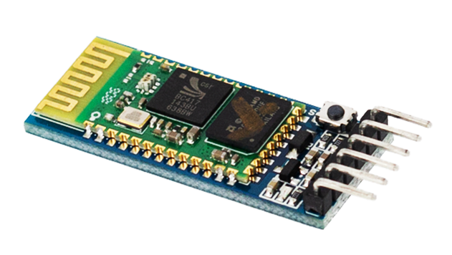

Fonte: Módulo Bluetooth RS232 HC-05 - FilipeFlop, c2022. Disponível em: <https://www.filipeflop.com/produto/modulo-bluetooth-rs232-hc-05/ >. Acesso em: 23 abr. 2022

A tabela 14 mostra as especificações técnicas do módulo HC-05 RS232 que se encontra em anexo ao fim do arquivo: Apêndice II – TABELAS.

### Bluetooth HC-08 4.0 BLE

Figura 39 - Módulo Bluetooth HC-08 4.0 BLE

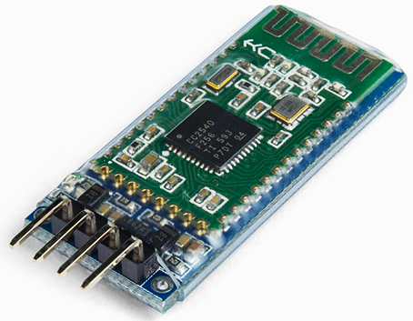

Fonte: Módulo Bluetooth Low Energy - HC-08 - Bluetooth - RoboCore, c2022. Disponível em: <https://www.robocore.net/bluetooth/modulo-bluetooth-low-energy-hc-08>. Acesso em: 24 abr. 2022.

O módulo HC-08 4.0 BLE (Figura 36) é comumente utilizado na criação de redes sem fio, possibilitando comunicação entre um Iphone e um microcontrolador. Assim como o módulo HC-05, o HC-08 também trabalha a uma frequência de 2.4Ghz e no modo de mestre além do escravo possibilitando comunicação com outros dispositivos microcontroladores, além de possuir melhorias na velocidade de processamento, capacidade de programação como melhor suporte matemático, maior manipulação de dados e modos de endereçamento e trabalhando com uma versão mais avançada de Bluetooth, sendo a v4.0 somente protocolo BLE[15].

A tabela 15 mostra as especificações técnicas do módulo Bluetooth HC-08 4.0 BLE que se encontra em anexo ao fim do arquivo: Apêndice II – TABELAS.

#### SparkFun Bluetooth Mate Silver

O Bluetooth Mate Silver é especialmente projetado para trabalhar diretamente com Arduino Pro e Arduino LilyPad sendo possível sua conexão direta com o Arduino. Atuando como uma conexão serial, esse modulo pode substituir cabos seriais facilmente enviando informações de um computador para outro dispositivo em qualquer fluxo serial de 2400 a 115200bps. Apesar de sua possível conexão direta com o Arduino e trabalhar como uma Conexão serial, não é possível sua conexão direta à uma porta serial, necessitando de um conversor de circuito RS232 para TTL para conectá-lo à um computador.

O Mate Silver possui também conexão criptografada, transmissão em uma frequência de 2.4 a 2.524 GHz e um baixo consumo de energia, consumindo em média 25mA[16].

Figura 40 - Modulo Bluetooth Mate Silver

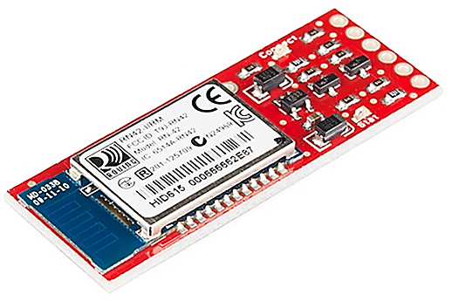

Fonte:SparkFun Bluetooth Mate Silver - WRL-12576 - SparkFun Electronics, c2022. Disponível em: <<https://www.sparkfun.com/products/retired/12576>>. Acesso em: 24 abr. 2022.

A tabela 16 mostra as especificações técnicas do módulo Bluetooth SparkFun Mate Silver que se encontra em anexo ao fim do arquivo: Apêndice II – TABELAS.

#### Bluetooth AT-09 4.0 BLE Arduino HM-10

Figura 41 - Módulo de Bluetooth 4.0 HM-10

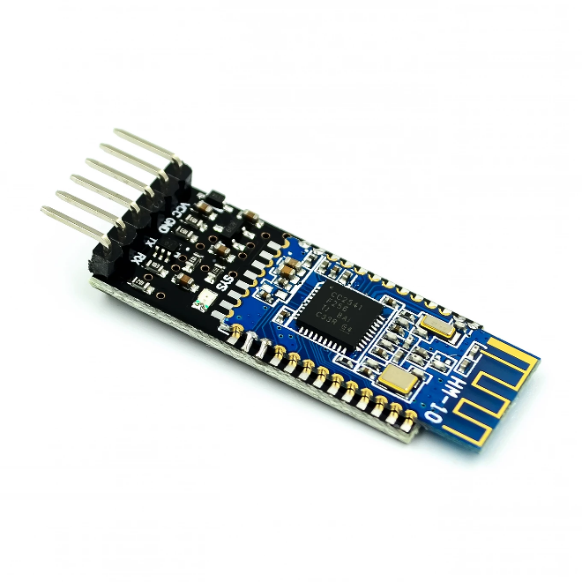

Fonte: Módulo de bluetooth 4.0 com porta serial transparente, 1 peça - Simple Robot Store - AliExpress Eletrônicos, c2022. Disponível em: <https://pt.aliexpress.com/item/32888733000.html?spm=a2g0o.order_list.0.0.468dcaa4fRGiM7&gatewayAdapt=glo2bra>. Acesso em: 12 set. 2022.

O módulo Bluetooth 4.0 HM-10 é composto pelo módulo Bluetooth 4.0 - CC2541 - JDY-08 acoplado em uma placa adaptadora tornando sua utilização mais dinâmica é compatível com dispositivos Android e iOs, a comunicação serial se dá através dos pinos RX e TX do periférico ligado aos mesmos pinos do Arduino ou outro microcontrolador[17]. O HM-10 é um módulo Bluetooth CLASS 4 com chipset CC2541, ele consegue trabalhar como principal (Master) ou secundário (Slave), se faz necessário apenas realizar a configuração através dos comandos AT. Podemos criar uma conexão com dois módulos Bluetooth, deixando um como principal e outro como secundário, ou fazer a comunicação entre módulo e outros dispositivos (notebook, PDA, celular, etc.). Este módulo trabalha com nível de tensão de 3.3V diferindo dos 5V, geralmente associado com a tensão da alimentação para ser conectado ao Arduino é necessário um divisor de tensão[18].

O módulo é baseado no chipset CC2541, com 8kB de memória RAM, 128kB ou 256kB de memória Flash, receptor de -94dBm a 1 Mbps. Utilizando os comandos AT, é possível realizar configurações como criação de nomes para o dispositivo, criação e alteração da senha para o pareamento, alteração da velocidade de comunicação, etc. As vantagens em relação aos demais módulos Bluetooth é a sua capacidade de trabalhar com o sistema de Low Battery, funcionar como mestre e escravo, possibilitar comunicação com iOS, além de usar uma versão de Bluetooth ou padrão de comunicação mais atualizado[19].

A tabela 17 mostra as especificações técnicas do módulo Bluetooth AT-09 4.0 BLE Arduino HM-10 que se encontra em anexo ao fim do arquivo: Apêndice II – TABELAS.

### DIY Power Bank

Figura 42 - Carregador PCB 18650

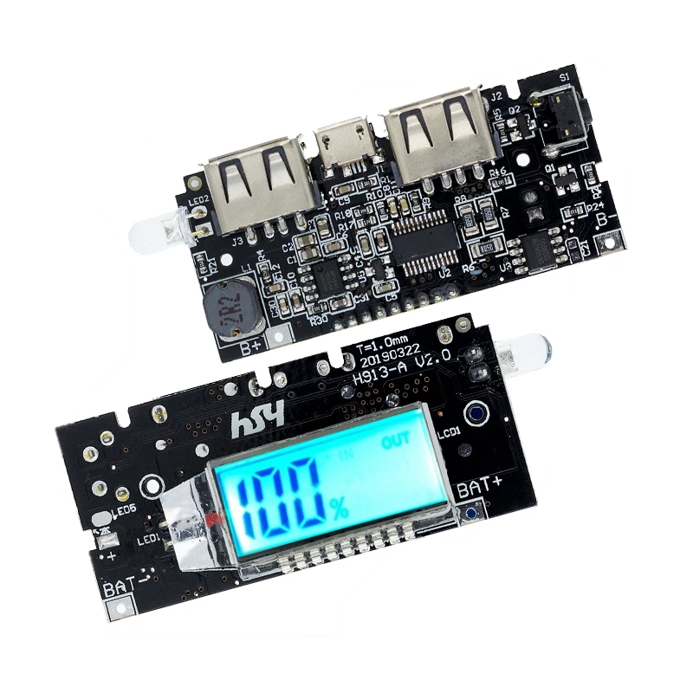

Fonte: Dual usb 5v 1a 2.1a banco de energia móvel 18650 carregador de bateria módulo de energia pcb acessórios para telefone diy novo led lcd placa de módulo - Estardyn Official Store - AliExpress Eletrônicos, c2022. Disponível em: <https://pt.aliexpress.com/item/1005001621813486.html?spm=a2g0o.order_list.0.0.468dcaa4aweMZz&gatewayAdapt=glo2bra>. Acesso em: 16 set. 2022

Este módulo carregador de energia móvel para bateria 18650 é utilizado no controle de cargas de baterias de lítio 3.7V, tem duas saídas USBs, podendo receber a conexão de dois dispositivos 5V possuindo a capacidade limite de 2A de corrente quando conectado pela USB[20].

Esse módulo tem um conector micro USB e pinos B+ e B- para conexão da bateria, possuindo uma proteção contra sobrecargas, descarga excessiva e contra sobrecorrente, assim evitando quaisquer problemas durante sua utilização. Quando o carregamento da bateria estiver completo, ele automaticamente suspende o carregamento. A tensão de saída e corrente estável, não são prejudiciais aos dispositivos que serão carregados ou então alimentados[21].

A tabela 18 mostra as especificações técnicas do módulo DIY Power Bank que se encontra em anexo ao fim do arquivo: Apêndice II – TABELAS.

### Placa Multifuncional: Amplificador de Tensão

Figura 43 - Placa amplificadora 5V, 8V, 9V e 12V

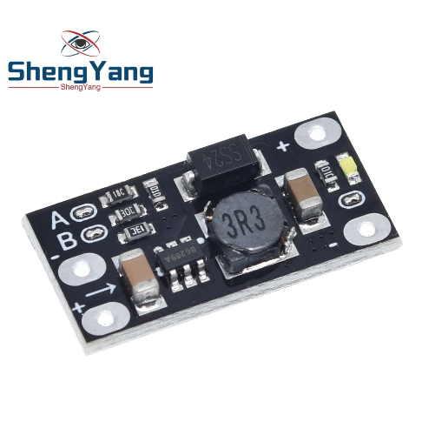

Fonte: Placa amplificadora 5v 8v 9v 12v, placa multifuncional de mini impulsionador módulo de voltagem diy bateria de lítio 3.7v - TZT Official Store - AliExpress Eletrônicos, c2022. Disponível em: <https://pt.aliexpress.com/item/4000121584679.html?spm=a2g0o.order_list.0.0.468dcaa4L3I4d0&gatewayAdapt=glo2bra>. Acesso em: 19 set. 2022.

Este amplificador Operacional é compacto, possuindo internamente resistores, capacitores e transistores, quando recebe um sinal em sua entrada não inversora, o sinal não é invertido, e em sua saída é amplificado, já quando o sinal e recebido na entrada inversora, o sinal sai invertido e amplificado.

A tensão de saída do amplificador sempre depende da diferença de potencial da entrada inversora e não inversora, sendo multiplicado pelo ganho em malha aberta do amplificador, de forma que sua tensão máxima da saída será a tensão de alimentação do amplificador, sendo que o amplificador possui este valor em sua saída quando o amplificador operacional satura.

O ganho do amplificador pode ser controlado quando encontramos a relação do valor obtido na saída pelo valor da entrada do amplificador operacional, precisa apenas dividir o valor encontrado na saída do amplificador pela sua respectiva entrada[22]. Em aplicações práticas que se pretende amplificar um sinal de tensão vinculado a saída de um sensor, os amplificadores de tensão podem ser utilizados como interface, devido ao fato que os sinais de muitos sensores são capturados em grandezas na ordem de mili (10-3) volts[23].

A tabela 19 mostra as especificações técnicas da placa multifuncional: Amplificador de Tensão que se encontra em anexo ao fim do arquivo: Apêndice II – TABELAS.

### Bateria de Lítio

Figura 44 - Bateria SAMSUNG B600BE/ B600BC

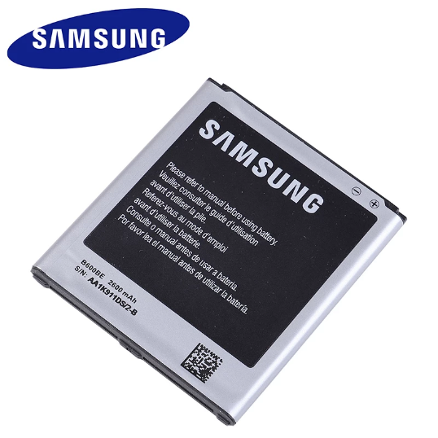

Fonte: Bateria original samsung b600be b600bc, bateria para samsung galaxy s4 i9500 i9502 i9295 GT-I9505 pro i959 i337 i545 i959 2600mah nfc nfc - SamsungChina Authorized Store - AliExpress Eletrônicos, c2022. Disponível em: <https://pt.aliexpress.com/item/32971337597.html?spm=a2g0o.order_list.0.0.468dcaa4TOIzkt&gatewayAdapt=glo2bra>. Acesso em: 20 set. 2022.

A bateria de lítio tem uma duração significativa de aproximadamente dez anos, além de uma baixa manutenção, sendo uma bateria de categoria recarregável, capaz de armazenar energia. Esta bateria não tem memória ou seja não precisa de exercício de descarga completa deliberada, a fim de conservá-la.

Na Universidade de Oxford, em 1979, o professor John Goodenough evidenciou a aplicação do lítio como bateria recarregável capaz de armazenar energia. Esta descoberta só foi possível por conta que Goodenough havia convidado o físico e pesquisador japonês Koichi Mizushima para uma visita a Universidade de Oxford, local onde trabalharam juntos e desenvolveram a bateria de lítio óxido cobalto (LiCoO2).

É muito difícil uma bateria de lítio apresentar algum problema ou defeito, entre um milhão de baterias, raramente duas ou três apresentam alguma anomalia. Atualmente as baterias estão presentes em todos os dispositivos portáteis, podendo ser encontrada também em carros elétricos[24].

A tabela 20 mostra as especificações técnicas da bateria lítio que se encontra em anexo ao fim do arquivo: Apêndice II – TABELAS.

### Luva Antiestática

Figura 45 - DANNY DA-12.100PT

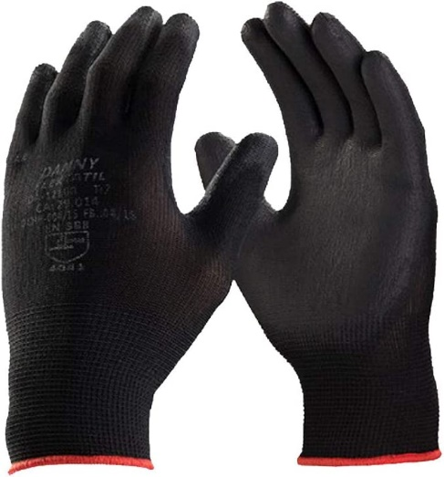

Fonte: FLEXTÁCTIL - Luva de segurança tricotada em nylon - DANNY, c2022. Disponível em: <https://www.danny.com.br/luva-tricotada-em-nylon-flextactil-danny-epi/>. Acesso em: 22 set. 2022

A luvas antiestética é uma categoria de luvas de segurança direcionada para proteger um produto contra energia estática, sendo considerada um equipamento de proteção individual, por deter o certificado de aprovação para proteção das mãos contra riscos abrasivos e escoriantes[25].

Utilizada maiormente em áreas de produção de placas eletrônicas e assistências que trabalham na construção ou reparo de placas. Quando não é utilizado este EPI é comum constatar falhas nos processos de produção ou manutenção de placas, reduzindo a vida útil do produto, e em alguns casos até danificar o produto permanentemente. A superfície de tecido das luvas evita o campo eletrostático gerado pela roupa e pela pele das mãos ao manipular placas de circuito impresso ou componentes[26]. Produzidas com os materiais de látex, nylon ou o vinil, havendo alternativas mais resistentes que adotam carbono ou cobre na composição da luva refletindo na vida útil do produto. É possível encontrar luvas antiestéticas descartáveis de uso único ou modelos laváveis, que duram aproximadamente dez lavações para que necessite ser substituída[27].

A tabela 21 mostra as especificações técnicas da luva antiestática que se encontra em anexo ao fim do arquivo: Apêndice II – TABELAS.

## Orçamento

Quadro 1 - Orçamento dos componentes da luva



Fonte:Elaboração própria.

## Métodos

O modelo de pesquisa adotado está pautado no levantamento bibliográfico por meios de obras digitais ou físicas com apelo técnico e experimentação sustentada através da prototipagem por meio do qual buscamos nos orientar ou balizar o projeto afim de atingir o objetivo principal que a concepção de um dispositivo e aplicação móvel (app mobile) funcionais.

Com base na placa e IDE do Arduino será estabelecido as conexões com sensores e módulos voltados ao dispositivo final. Atendendo conexões como Bluetooth e detecção espacial através do giroscópio e acelerômetro. Exploraremos alternativas de alimentação para utilização portátil do dispositivo passivo. A disposição dos elementos físicos estará alinhada com o design da luva ou anatomia humana da mão procurando estabelecer o maior conforto e o melhor posicionamento estratégico dos mesmos. O material permissivo a movimentação do membro estará em avaliação seja um polímero emborrachado ou tecido sintético como o elastano para confecção da luva. Os sensores empregados possibilitaram através de valores numéricos repassar os dados de movimentação de abertura ou fechamento da mão, rotação do punho, oposição dos dedos, entre outros movimentos funcionais possíveis.

O aplicativo móvel terá os dados parametrizados que estarão vinculados a um banco de dados que subsidiará o aplicativo, a comunicação será estabelecida por meio da rede Bluetooth entre dispositivo passivo e o smartphone, ou gadget do usuário no qual se encontra o app que em tempo real estará recebendo os dados respectivos dos movimentos e atualizando os campos correspondentes na tela da interface gráfica disponibilizada. Permitindo assim o acompanhamento pelo profissional de Fisioterapia ou da área da Saúde correlata.

## Testes Propostos

* Interação entre Banco de Dados e Aplicação;
* Integração de softwares ou ambientes de desenvolvimento:
  + Unity / Arduino IDE
  + MIT App Inventor / Arduino IDE
  + Android Studio / Arduino IDE
* Teste de conexão do Bluetooth;
* Alcance do módulo Bluetooth com relação ao dispositivo móvel (smartphone);
* Reconhecimento dos sensores pela placa Arduino;
* Teste de calibração de todos os sensores;
* Mapeamento de cada dedo de forma individual;
* Determinação do tipo de Alimentação DC por meio da autonomia.

As tabelas de Estratégias de Testes e de Conversão se encontra em anexo ao fim do arquivo: Estratégias de Testes e de Conversão.

## Diagramas

### UML

Diagrama 1 - UML

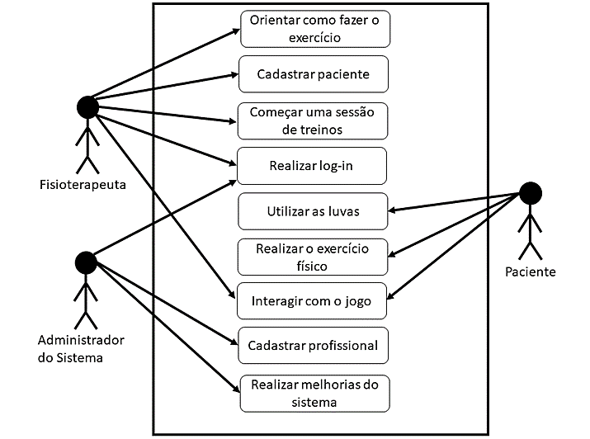

Fonte: Elaboração própria.

### Diagrama de Entidade e Relacionamento

Diagrama 2 - Digrama de Entidade e Relacionamento

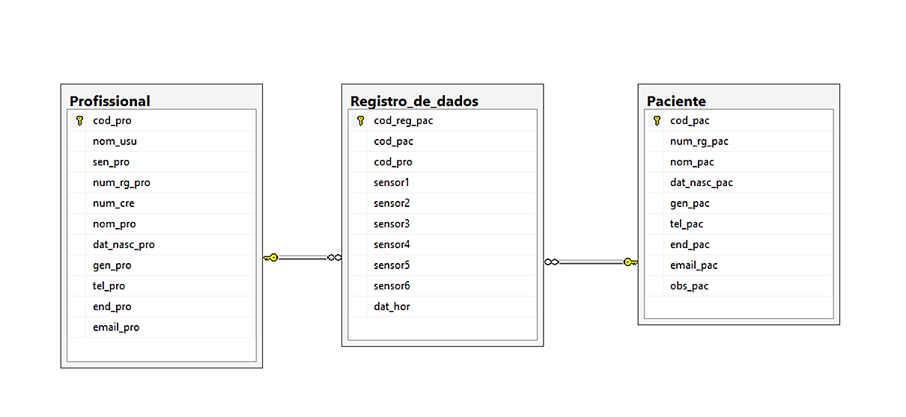

Fonte: Elaboração própria.

### Diagrama de Classes

Diagrama 3 - Diagrama de Classes

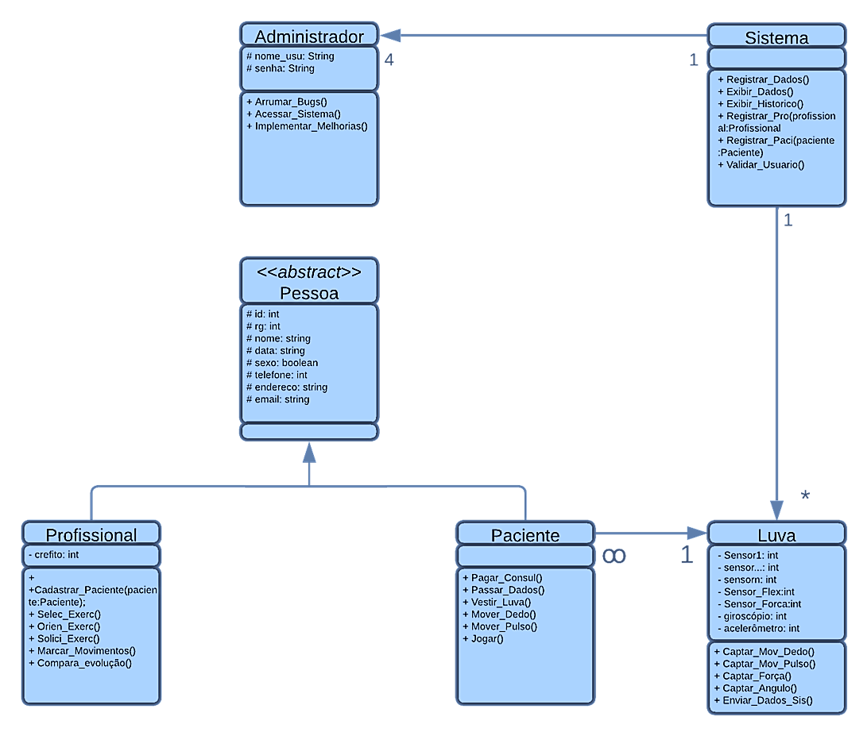

Fonte:Elaboração própria

## Desenvolvimento do Dispositivo

## Programação Arduino

## Metodologia

O presente projeto se baseia em pesquisa experimental traçando a análise dos dados levantados por meio do dispositivo passivo, a luva empregada no monitoramento do processo de recuperação do paciente. Por meio de pesquisas exploratórias voltadas a levantamento bibliográfico, elucidamos a base das informações resultantes do método de pesquisa apoiado em pesquisas bibliográficas de livros acadêmicos, artigos científicos, teses de mestrado, artigos de periódicos e anais de congressos que se comunicam diretamente e indiretamente com o tema explorado. A natureza das pesquisas é quantitativa visto que resultados são valores discretos numéricos que traçam comportamentos em uma visão mais macro dos dados coletados, é possível inferir sobre estes dados adotando sistemas analíticos ou parâmetros adequados. Portanto evidenciasse que se trata de um estudo de caso envolvendo o estudo profundo e exaustivo de um ou mais objetos, permitindo assim seu amplo, minucioso e detalhado conhecimento (AZEVEDO, 2020).

## Cronograma

Quadro 2 - Cronograma

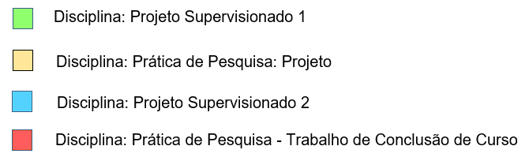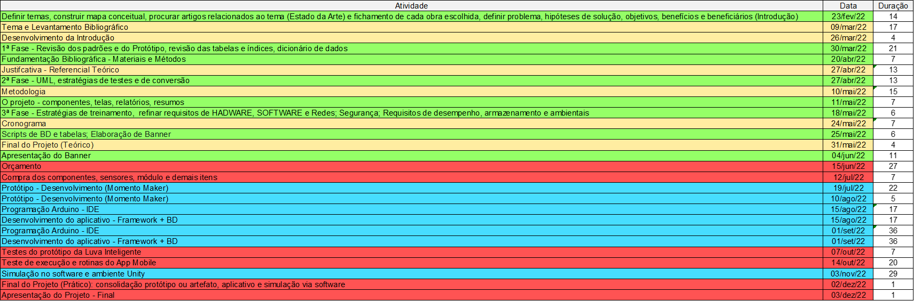

Fonte: Elaboração própria.

Figura 46 - Mapa de Gantt (Cronograma)

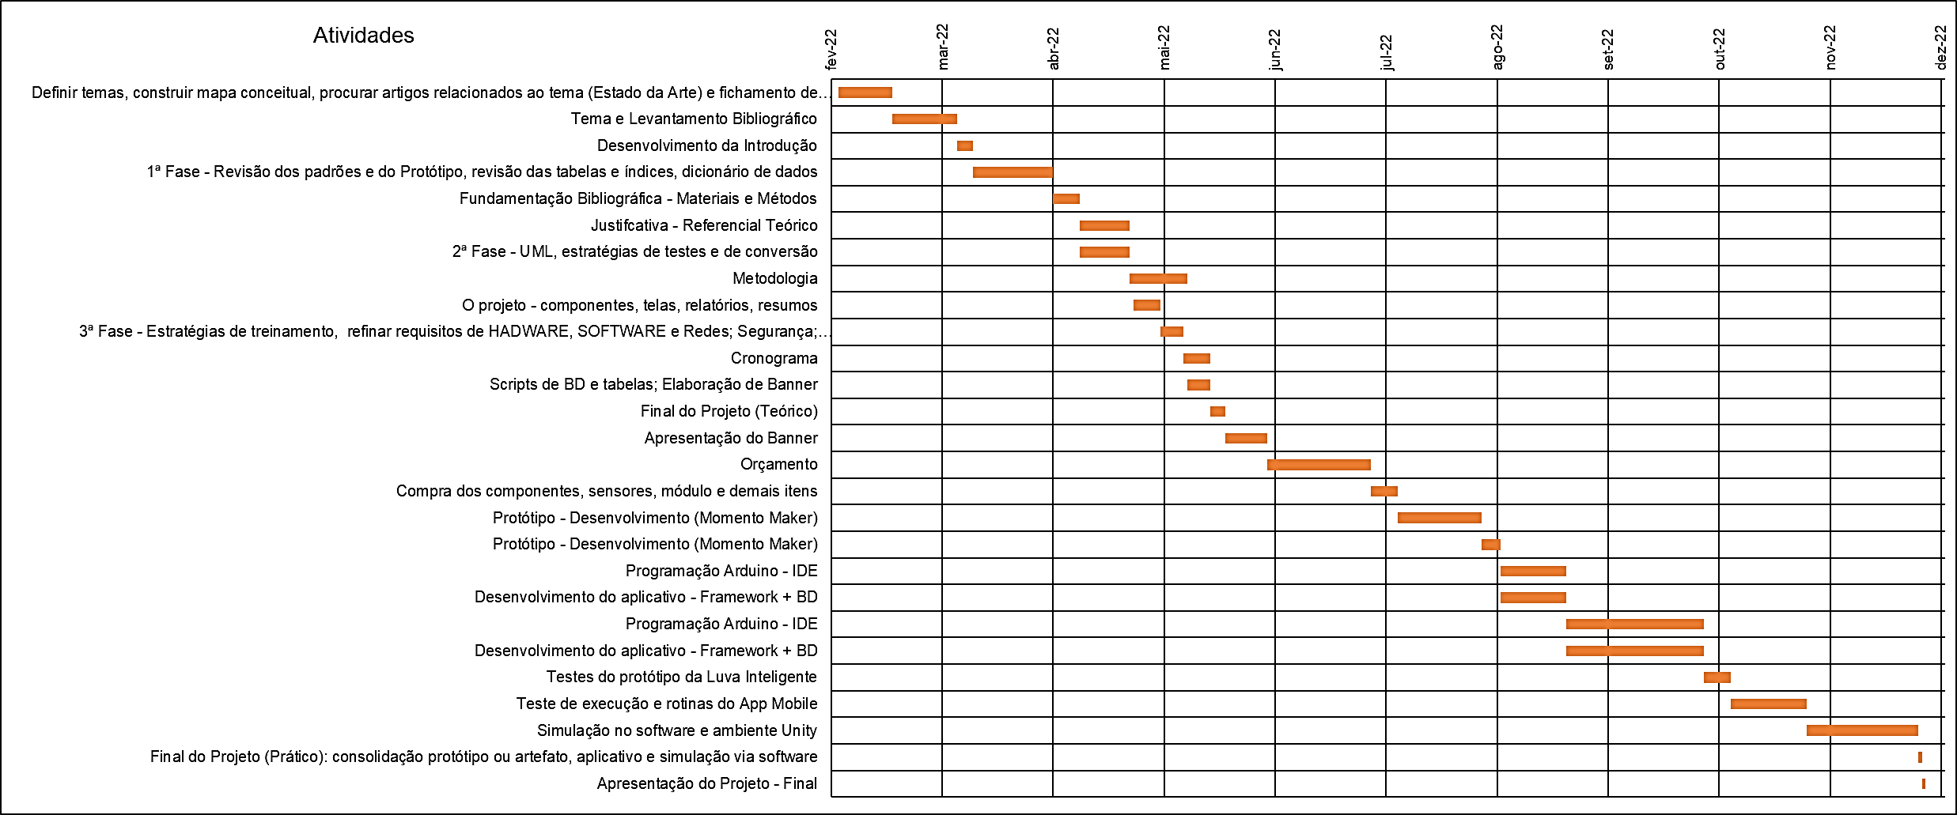

Fonte: Elaboração própria.

# DESENVOLVIMENTO DO SOFTWARE

O sistema de luvas inteligente contará com um software responsável por monitorar e registrar os dados do movimento da mão do paciente a fim de auxiliar o profissional da saúde. Também é possível cadastrar o profissional e o paciente no APP.

## Aplicativo

O aplicativo será desenvolvido no ambiente de desenvolvimento Android Studio e receberá os dados por meio da comunicação do módulo Bluetooth que serão guardados em um banco de dados de linguagem SQL.

### Prototipagem do App

A prototipagem das telas do aplicativo no dispositivo móvel foi elaborada de modo a ser intuitivo para o usuário, para isso as informações foram arranjadas na tela de forma clara e objetiva. Abaixo, segue as telas e as suas respectivas imagens:

#### Tela de Log-in

Figura 47 - Tela de Log-in

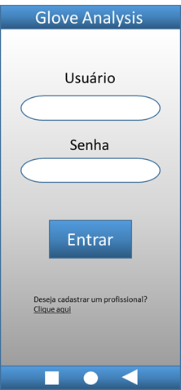

Fonte: Elaboração própria

Nesta tela, o fisioterapeuta deve informar o nome de usuário e senha, caso não tenha cadastro, o administrador de sistema deverá ser notificado para criar o cadastro do profissional.

#### Tela Principal

Figura 48 - Tela Principal

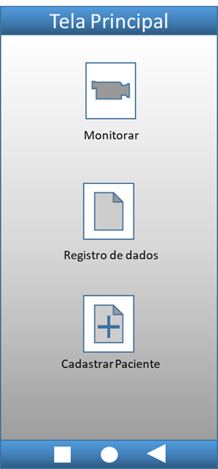

Elaboração própria.

Apresenta três opções para o profissional da saúde escolher, cada uma com função distinta, sendo: monitorar, registro de dados e cadastrar paciente.

### Cadastrar Paciente

Será atribuído automaticamente um código para o paciente pelo sistema, depois o paciente deverá informar ao profissional da saúde os dados pessoais que complementará os campos em branco, conforme figuras 34 e 35.

Figura 49 - Cadastrar Paciente (parte I)

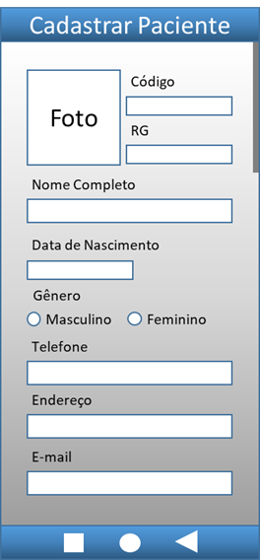

Fonte: Elaboração própria.

Figura 50 - Cadastrar Paciente (parte II)

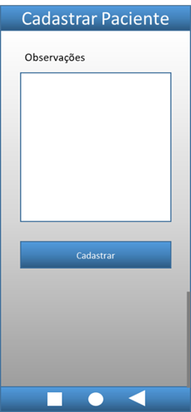

Fonte: Elaboração própria.

### Cadastrar Profissional

Figura 51 - Cadastrar Profissional (parte I)

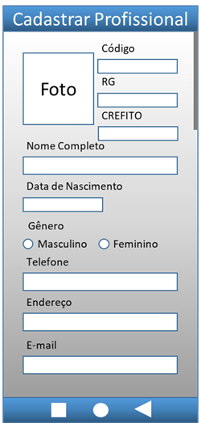

Fonte: Elaboração própria.

Figura 52 - Cadastrar Profissional (parte II)

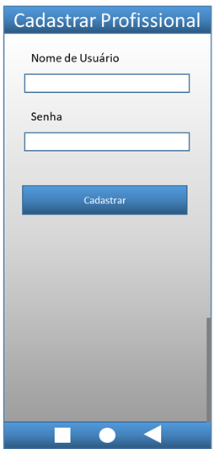

Fonte: Elaboração própria.

O sistema gerará automaticamente um código para o fisioterapeuta, e os campos restantes será preenchido pelo administrador de sistema com os dados informados do profissional.

### Monitorar

Figura 53 - Monitorar

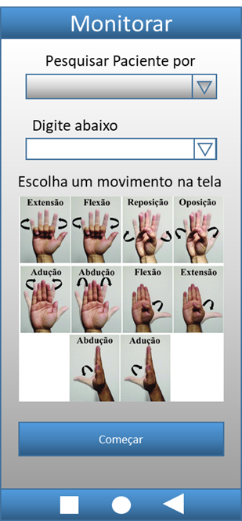

Fonte: Elaboração própria

Nesta tela, o fisioterapeuta terá a opção de pesquisar o paciente por: código, RG, nome completo, telefone e e-mail. No campo “Digite abaixo”, o fisioterapeuta informa o dado a ser pesquisado, o sistema irá sugerir pacientes com o dado preenchido para o profissional escolher, e abaixo deverá ser informado o exercício a ser realizado.

### Tela do exercício escolhido

Figura 54 - Tela do exercício escolhido

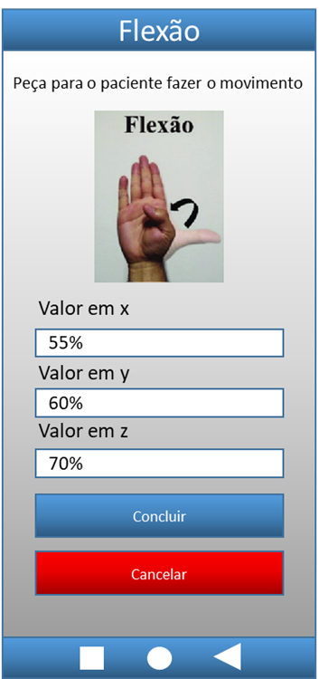

Fonte: Elaboração própria.

O sistema irá preencher a barra superior da tela com o nome do exercício escolhido, e mostrará os dados analíticos gerados pelos sensores da luva. Após o fisioterapeuta clicar no botão concluir, será gravado no banco de dados os valores de posição (x, y, z). Caso o botão cancelar seja pressionado, irá voltar para a tela anterior.

### Registro de Dados

Tem as mesmas opções de pesquisa da tela “Monitorar”, porém o profissional pode escolher a data inicial e final a qual deseja acompanhar a evolução do tratamento do paciente. Na tela há um botão para enviar o relatório, se clicado, abrirá uma tela do sistema Android para escolher o meio o qual será enviado o arquivo do relatório. O botão gerar gráfico tem a mesma função do botão “Enviar Relatório”, porém os dados estarão em forma de gráfico.

Figura 55 - Tela registro de dados

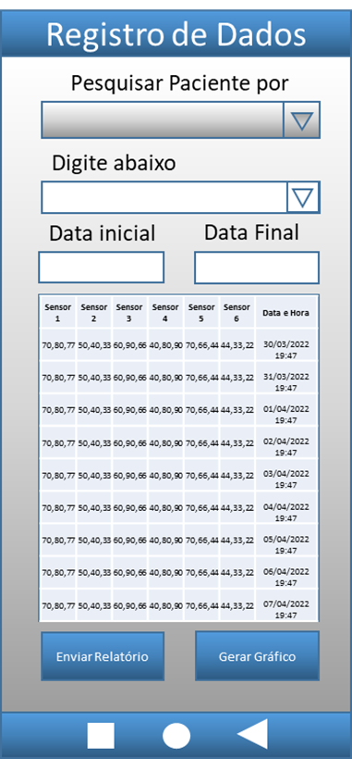

Fonte: Elaboração própria.

Figura 56 - Exemplo de gráfico gerado

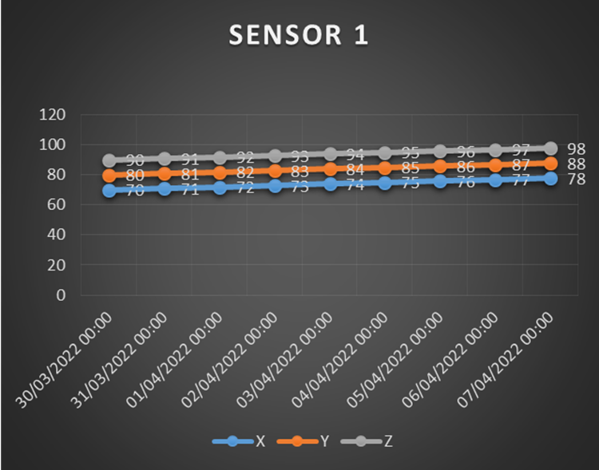

Fonte: Elaboração própria.

## Banco de Dados

O sistema do projeto contará com um banco de dados responsável por registrar os dados de movimento da mão de cada paciente, bem como os dados pessoais do profissional e o paciente. A linguagem utilizada é SQL.

Para o desenvolvimento, o banco de dados será modelado conforme as tabelas com os seus índices a seguir:

O script do banco de dados se encontra em anexo ao fim do arquivo: Apêndice III – Códigos**.**

Tabela 2 - Registro de dados

|  |  |  |  |  |  |
| --- | --- | --- | --- | --- | --- |
| Tipo Chave | Nome do Atributo | Tamanho | Máscara de Edição | Tipo de Dados | Descrição |
| PK | cod_reg_pac | 5 | 99999 [>0] | Inteiro | Código Registro - Paciente |
| FK | cod_pac | 5 | 99999 [>0] | Inteiro | Código do Paciente |
| FK | cod_pro | 5 | 99999 [>0] | Inteiro | Código do Profissional |
|  | sensor1 | 8 | 99,99,99 | Texto | Dados do Sensor 1 |
|  | sensor2 | 8 | 99,99,99 | Texto | Dados do Sensor 2 |
|  | sensor3 | 8 | 99,99,99 | Texto | Dados do Sensor 3 |
|  | sensor4 | 8 | 99,99,99 | Texto | Dados do Sensor 4 |
|  | sensor5 | 8 | 99,99,99 | Texto | Dados do Sensor 5 |
|  | sensor6 | 8 | 99,99,99 | Texto | Dados do Sensor 6 |
|  | dat_hor | 12 | 99/99/9999 99:99 | Data Hora | Data e Hora do Registro |

Fonte: Elaboração própria.

Tabela 3 - Paciente

|  |  |  |  |  |  |
| --- | --- | --- | --- | --- | --- |
| Tipo Chave | Nome do Atributo | Tamanho | Máscara de Edição | Tipo de Dados | Descrição |
| PK | cod_pac | 5 | 99999 [>0] | Inteiro | Código do Paciente |
|  | num_rg_pac | 9 | 99.999.999-9 [>0] | Inteiro | Número do RG do Paciente |
|  | nom_pac | 40 | [diferente de branco] | Texto | Nome do Paciente |
|  | dat_nasc_pac | 8 | 99/99/9999 | Data | Data de Nascimento do Paciente |
|  | gen_pac | 1 | 0 ou 1 | Binário | Gênero do Paciente |
|  | tel_pac | 11 | (99) 99999-9999 [>0] | Inteiro | Telefone do Paciente |
|  | end_pac | 250 | [diferente de branco] | Texto | Endereço do Paciente |
|  | email_pac | 50 | [diferente de branco] | Texto | E-mail do Paciente |
|  | obs_pac | 300 | [pode ser branco] | Texto | Observações sobre o Paciente |

Fonte: Elaboração própria.

Tabela 4 - Profissional

|  |  |  |  |  |  |
| --- | --- | --- | --- | --- | --- |
| Tipo Chave | Nome do Atributo | Tamanho | Máscara de Edição | Tipo de Dados | Descrição |
| PK | cod_pro | 5 | 99999 [>0] | Inteiro | Código do Profissional |
|  | nom_usu | 8 | [diferente de branco] | Texto | Nome de Usuário |
|  | sen_pro | 10 | [diferente de branco] | Texto | Senha do Usuário |
|  | num_rg_pro | 9 | 99.999.999-9 [>0] | Inteiro | Número do RG do Profissional |
|  | num_cre | 6 | 999999 [>0] | Inteiro | Código Crefito |
|  | nom_pro | 40 | [diferente de branco] | Texto | Nome do Profissional |
|  | dat_nasc_pro | 8 | 99/99/9999 | Data | Data de Nascimento do Profissional |
|  | gen_pro | 1 | 0 ou 1 | Binário | Gênero do Profissional |
|  | tel_pro | 11 | (99) 99999-9999 [>0] | Inteiro | Telefone do Profissional |
|  | end_pro | 250 | [diferente de branco] | Texto | Endereço do Profissional |
|  | email_pro | 50 | [diferente de branco] | Texto | E-mail do Profissional |

Fonte: Elaboração própria

## Dicionário de Dados

Quadro 3 - Dicionário de dados



Fonte: Elaboração própria.

## Ambiente de Desenvolvimento

Com relação aos softwares empregados no projeto será definido aqueles que se enquadram na proposta, estudando as vantagens e particularidades, avaliando assim a viabilidade de se empregar as seguintes IDE (Ambiente de Desenvolvimento Integrado): Arduino, Android Studio, MIT App Inventor e Unity; além dos seguintes BD (Banco de Dados): SQLite e Realm.

### IDE - Ambiente de Desenvolvimento Integrado

#### Arduino

Figura 57 - Logo Arduino



Fonte: ARDUINO. 5 fev. 2018. Disponível em: <<https://www.arduino.cc/en/Guide/Introduction>>. Acesso em: 20 abr. 2022.

O Software Arduino (IDE) possuí código aberto que é baseado em C++ facilita a gravação de código e o upload para a placa. Sua principal vantagem reside no firmware atrelado ao ambiente de programação para implementação em linguagem de alto nível da programação voltados aos diferentes modelos de placas e microcontroladores empregados. Este software pode ser usado com qualquer placa Arduino, além de contar com várias bibliotecas suportando diversos dispositivos eletrônicos ou periféricos[28].

#### Android Studio

Figura 58 - Logo Android Studio



Fonte: ANDROID Studio. 17 mai. 2021. Disponível em: <https://developer.android.com/studio/intro?hl=pt>. Acesso em: 20 abr. 2022.

O Android Studio é o ambiente de desenvolvimento integrado oficial para o desenvolvimento de aplicativos Android e é baseado no IntelliJ IDEA. Além do editor de código e das ferramentas de desenvolvimento avançado do IntelliJ, o Android Studio oferece outros recursos para aumentar a produtividade na criação de aplicativos Android, como: um sistema de cálculo baseado em Gradle, um emulador rápido com recursos, um ambiente unificado que possibilita o desenvolvimento para todos os dispositivos Android, a aplicação de alterações para enviar alterações de código e aplicativo em execução sem o aplicativo, modelos de código e integração com GitHub para ajudar a criar recursos comuns de aplicativos e importar exemplos de código, estruturas e ferramentas de teste cheias de possibilidades; ferramentas de lint para detectar problemas de desempenho, usabilidade, compatibilidade com versões, entre outros; compatibilidade com C++ e NDK; e compatibilidade integrada com o Google Cloud Platform , com integração integrada do Google Cloud Meaging e do App Engine. Este ambiente de desenvolvimento Android trabalha com Java[29].

#### MIT App Inventor

Figura 59 - Logo MIT App Inventor



Fonte: MIT App Inventor. Disponível em: <<https://appinventor.mit.edu/about-us>>. Acesso em: 20 abr. 2022.

O MIT App Inventor é um ambiente de programação visual intuitivo baseado em Java que permite que todos, independentemente da idade ou nível de conhecimento criem aplicativos totalmente funcionais para telefones Android, iPhones e tablets Android/iOS. Aqueles que são novos no MIT App Inventor podem ter um primeiro aplicativo simples instalado e funcionando em menos de 30 minutos. Está ferramenta baseada em blocos facilita a criação de aplicativos complexos e de alto impacto em um tempo significativamente menor do que os ambientes de programação tradicionais. O projeto MIT App Inventor busca democratizar o desenvolvimento de software, capacitando todas as pessoas, especialmente os jovens, a passar do consumo de tecnologia para a criação de tecnologia[30].

#### Unity

Figura 60 - Logo Unity



Fonte: UNITY. Disponível em: <https://unity.com/pt/products/unity-platform>. Acesso em: 20 abr. 2022.

A plataforma de desenvolvimento 3D em tempo real do Unity permite que artistas, designers e desenvolvedores colaborem para criar experiências imersivas e interativas incríveis se utilizando do ambiente gráfico avançado aliado a demais softwares de modelagem 3D ou modelos 3D concluídos. Multiplataforma possuí suporte para Windows, Mac e Linux. A linguagem na qual se baseia o desenvolvimento de jogos deste ambiente gráfico é o C#[31].

### BD - Banco de Dados

#### SQLite

Figura 61 - Logo SQLite



Fonte: SQLITE. Disponível em: <https://www.sqlite.org/about.html>. Acesso em: 20 abr. 2022.

SQLite é uma biblioteca em processo que implementa um mecanismo de banco de dados SQL transacional independente, sem servidor e sem configuração . O código para SQLite é de domínio público e, portanto, é gratuito para uso para qualquer finalidade, comercial ou privada. SQLite é o banco de dados mais implantado no mundo com mais aplicativos do que podemos contar, incluindo vários projetos de alto perfil. SQLite é um mecanismo de banco de dados SQL incorporado. Ao contrário da maioria dos outros bancos de dados SQL, o SQLite não possui um processo de servidor separado. SQLite lê e grava diretamente em arquivos de disco comuns. Um banco de dados SQL completo com várias tabelas, índices, gatilhos e visualizações está contido em um único arquivo de disco. O formato do arquivo de banco de dados é multiplataforma você pode copiar livremente um banco de dados entre sistemas de 32 bits e 64 bits ou entre arquiteturas big-endian e little-endian . Esses recursos tornam o SQLite uma escolha popular como um formato de arquivo de aplicativo[32].

#### Realm

Figura 62 - Logo Realm



Fonte: MONGODB. Disponível em: <https://www.mongodb.com/docs/realm/get-started/introduction-mobile/#get-started-with-mongodb-realm>. Acesso em: 20 abr. 2022.

O MongoDB Realm é uma plataforma de aplicativos sem servidor que cuida dos detalhes de implantação e dimensionamento para você. Você pode personalizar seu aplicativo Realm com funções e gatilhos, permissões personalizadas por meio de regras e autenticação. O Realm Database é um banco de dados de objetos móveis offline no qual você pode acessar e armazenar diretamente objetos ativos sem um ORM. Objetos ao vivo e Realm Sync oferecem benefícios significativos em relação às pilhas tradicionais de desenvolvimento móvel: objetos dinâmicos sempre refletem o estado mais recente dos dados no banco de dados, tornando mais fácil manter sua interface do usuário sincronizada com as alterações em seus dados; o Realm Sync sincroniza dados entre os realms do lado do cliente e o cluster do MongoDB Atlas do lado do servidor vinculado ao seu aplicativo Realm; o Realm Database sincroniza dados em um thread em segundo plano, abstraindo o uso da rede para que você não precise se preocupar com latência ou conexões perdidas[33].

### Linguagens de Programação

#### C++

É uma linguagem de programação open source orientada a objetos, utilizada tanto como linguagem de máquina quanto para softwares considerada uma linguagem tanto de alto quanto de baixo nível, isso sendo possível pelas bibliotecas e funções que ela possui, o que permite que sistemas desenvolvidos nessa linguagem sejam de alto desempenho, estáveis e seguros. O símbolo “++” significa um acréscimo à linguagem C, utilizada como base para o desenvolvimento da linguagem C++. Esse símbolo foi utilizado na linguagem para demonstrar que determinados recursos da linguagem C estariam presentes nela, e novos recursos foram implementados, fazendo da nova linguagem uma das mais utilizadas ao longo do tempo. É utilizada para o desenvolvimento de sistemas embarcados, bibliotecas gráficas, jogos, sistemas operacionais, entre outras aplicações[34].

#### C#

Foi criada juntamente com a arquitetura da plataforma .NET da Microsoft. Construída do zero, sem se preocupar com compatibilidade de código legado, e a maioria das classes do framework .NET foram escritas com essa linguagem. Vários desenvolvedores participaram do projeto de criação da linguagem, mas o principal envolvido no projeto foi o engenheiro Anders Hejlsberg, que além do C# foi criador do Turbo Pascal e do Delphi. O símbolo # se refere ao sinal musical de sustenido (#), que indica meio tom acima de uma determinada nota musical. Possui uma sintaxe expressiva, elegante e é totalmente orientada a objetos. Sua sintaxe é simples e de fácil aprendizagem, muito familiar com a sintaxe de JAVA e C. Ela é usada na maioria das classes do .NET framework. Foi a primeira linguagem orientada a componentes da família C/C++, segue os padrões POO, onde tudo deriva de um ancestral comum, no caso de C# é System.Object[35].

#### Java

Java é um tipo de linguagem de programação criada e comercializada pela Sun Microsystems desde 1995. É definida como uma linguagem orientada a objetos. Sua intenção é permitir que os desenvolvedores escrevam o programa apenas uma vez e o executem por meio de qualquer dispositivo. O Java oferece a funcionalidade de uma linguagem bastante potente, derivada de C e C ++, porém, sem os recursos confusos e pouco utilizados desses. O modelo orientado a objetos (POO) é um dos estilos de programação mais populares. Ele permite desenhar o software para que os diferentes tipos de dados utilizados sejam vinculados às suas operações. Proporciona uma plataforma segura para desenvolver e executar aplicativos que gerenciam automaticamente a memória, fornece canais de comunicação seguros, protegendo a privacidade dos dados e, por ter uma sintaxe rigorosa, evita a quebra de código, ou seja, não permite sua corrupção. O Java é multi-thread consegue executar várias tarefas simultaneamente dentro do mesmo programa. Isso permite melhorar o desempenho e a velocidade de execução. Sua principal característica reside em ser independente de plataforma por conta da JVM (Java Virtual Machine), isso significa que os programas escritos na linguagem Java podem ser executados em qualquer tipo de hardware, o que o torna portátil[36].

### Funcionalidade e Contextualização

Os sensores serão identificados e calibrados por meio da interface do Arduino e testados pela plataforma Unity através da simulação 3D com um objeto previamente modelado que correspondera a mão humana efetuando a movimentação virtual correspondente ao realizado no mundo real. O Arduino estabelecera uma comunicação por meio da rede Bluetooth com o dispositivo móvel que através de um aplicativo utilizando a integração do Arduino Studio ou MIT App Inventor coletará os dados necessários ao banco de dados para exibir os valores monitorados nos campos correspondentes da aplicação. O Arduino conta com uma vasta biblioteca para os periféricos ou módulos (Shields) possibilitando por intermédio da programação o maior aproveitamento dos recursos de hardware de acordo com a realidade.

Bibliotecas Oficiais Arduino: [*https://www.arduino.cc/reference/en/libraries/*](https://www.arduino.cc/reference/en/libraries/)

O ambiente Arduino pode ser estendido através do uso de bibliotecas, assim como a maioria das plataformas de programação. As bibliotecas fornecem funcionalidade extra para uso em esboços, por exemplo, trabalhando com hardware ou manipulando dados. Suas principais bibliotecas são de: Robótica, Comunicação, Conectividade, Bibliotecas de Famílias Especificas do Arduino, Memória, Exposição, Áudio, USB, além de bibliotecas aposentadas[37].

#### Android Studio & Arduino

Figura 63 - Logos Android, Bluetooth e Arduino



Fonte: Comunicação Bluetooth entre Arduino e Android - Dragão sem Chama. Disponível em: <<https://dragaosemchama.com/2016/04/comunicacao-bluetooth-entre-arduino-e-android/>>. Acesso em: 24 abr. 2022.

Ao conectar o Android a um módulo Bluetooth contendo seu endereço, não haverá a busca por dispositivos. O que faremos na Activity principal do Android Studio é ativar o hardware Bluetooth, iniciar uma conexão com um dispositivo pré-definido e atualizar os parâmetros relativos ao contador e ao status da conexão. A maioria das Activities estão associadas a interfaces visuais, sendo uma Activity (arquivo .java) definida para tratar uma interface gráfica (arquivo .xml). Nessa situação, é tarefa da Activity apresentar a tela definida no XML para o usuário, bem como tratar eventos e interações gerados na tela com relação a aplicação[38].

#### MIT App Inventor & Arduino

Para tornar o projeto realmente funcional, será necessário adicionar a ferramenta BluetoothCliente, disponível em Connectivity no menu Palette (todas as ferramentas para constituir o design do app) da interface intuitiva do MIT App Inventor, cuja função será fornecer uma interface de comunicação Bluetooth ao aplicativo. A comunicação Bluetooth utilizará duas lógicas, uma para listar os dispositivos disponíveis, e a outra permitirá que a interface se conecte a um módulo específico, indicando quando estiver conectado ou houver algum erro. No BluetoothClient serão coletadas duas variáveis "Call BluetoothClient1.Connect address", cuja função será

Figura 64 - Função para comunicação Bluetooth

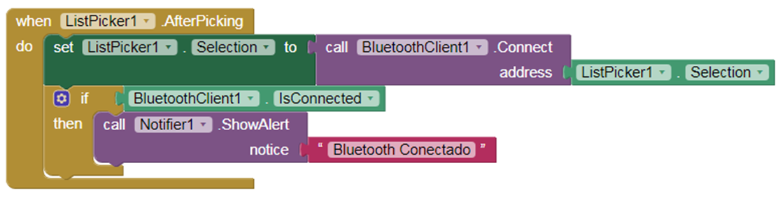

Fonte: Desenvolvendo um aplicativo Mobile para Arduino e Bluetooth com APP Inventor | Componentes Eletrônicos e Arduino – Curto Circuito, c2021. Disponível em: <<https://www.curtocircuito.com.br/blog/Categoria%20Arduino/hc-05-e-arduino-app-inventor-controle-mobile>>. Acesso em: 24 abr. 2022.

se conectar ao endereço armazenado em ListPicker, e "BluetoothCliente1.IsConnected", que será aplicado para avaliar a conexão entre o módulo e aplicativo, através da variável "if" localizada em Control, nos conjuntos Built-in (primeiro grupo da lista Blocks). O Blocks é a área no qual se encontra todas as funções relacionadas a programação do app.

#### Unity & Arduino

A ligação de um microcontrolador Arduino a Game Engine Unity proporciona uma interface entre o Arduino e um computador muitas vezes é importante durante o desenvolvimento de projeto ou para controle de dispositivos através de uma interface gráfica. Sendo útil para uma aplicação no computador para aquisição e exibição de dados em forma gráfica durante algum experimento em laboratório, simulação ou estudo específico. A comunicação Serial com Arduino entre a placa e o computador é estabelecida através de uma porta serial emulada por meio do driver da USB responsável pelos dados fornecidos a interface ou ambiente gráfico. O desenvolvimento voltado a interface gráfica e outros elementos visuais se utilizam de ambiente gráfico baseado em linguagens como C#, a exemplo do Unity[39][40].

Figura 65 - Integração Arduino e Unity

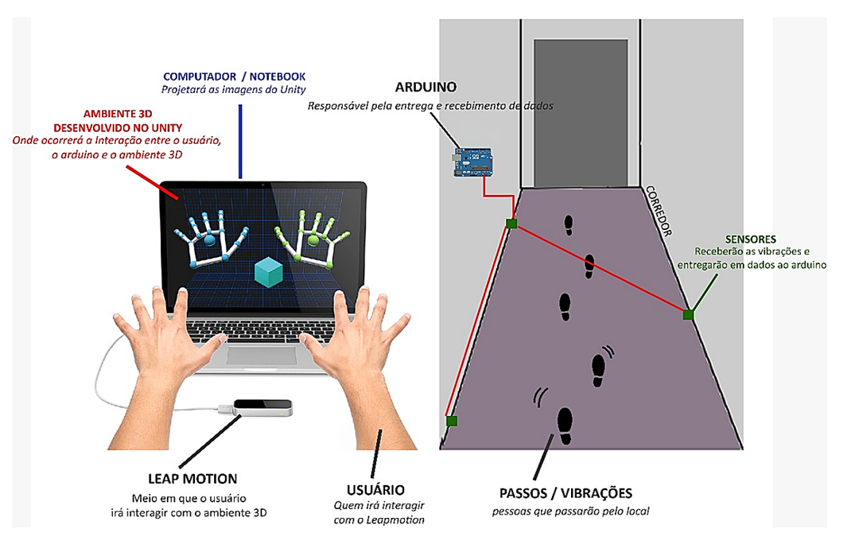

Fonte: #17.ART • 17º Encontro Internacional de Arte e Tecnologia • 2018 https://files.cercomp.ufg.br/weby/up/779/o/48-Teofilo_Augusto.pdf

### Interface e Experiência do Usuário

# TESTES E RESULTADOS

## Testes do Protótipo da Luva Inteligente

## Resultados do Protótipo da Luva Inteligente

## Teste de Execução do App Mobile

## Resultados do App Mobile

# Considerações Finais

Lorem ipsum dolor sit amet, consectetur adipiscing elit. Donec id lectus lacus. Ut vitae mollis ipsum. Phasellus mollis eros dignissim nulla gravida, vel lobortis risus luctus. Morbi enim urna, suscipit a tincidunt vel, tincidunt vel lacus. Nulla dictum ex non nisi dictum, eu accumsan diam volutpat. Phasellus a vehicula ipsum. Suspendisse feugiat lacus felis, tristique elementum orci faucibus et. Pellentesque laoreet mauris fermentum sollicitudin molestie.

# Referências

ABREU, Marco André Magalhães. **Conceção de uma luva sensorial para avaliação da capacidade de aposição do polegar**. Faculdade de Engenharia da Universidade do Porto, Porto – Portugal. 30 set. 2015. Disponível em: <<https://hdl.handle.net/10216/80857>>. Acesso em: 23 abr. 2022.

ALECRIM, Emerson. Bluetooth: o que é, como funciona e versões. **InfoWester**. 30 jan. 2008. Disponível em: <<https://www.infowester.com/bluetooth.php>>. Acesso em: 20 abr. 2022.

ALIEXPRESS, **Sensor bno080**. Disponível em: <<https://pt.aliexpress.com/item/32959896007.html?spm=a2g0o.seodetail.topbuy.1.106657d1xDYKVc>>. Acesso em: 21 mai. 2022.

ALIEXPRESS, **Sensor de pressão fsr400 3”**. Disponível em: <<https://pt.aliexpress.com/item/32859017846.html?UTABTest=aliabtest266652_356678&_randl_currency=BRL&_randl_shipto=BR&src=google&src=google&albch=shopping&acnt=768-202->>. Acesso em: 21 mai. 2022.

ALIEXPRESS, **Sensor flexível 2.2”**. Disponível em: <<https://pt.aliexpress.com/item/4000142398040.html?UTABTest=aliabtest266652_356678&_randl_currency=BRL&_randl_shipto=BR&src=google&memo1=freelisting&src=google&albch=shopping&acnt=768-202->>. Acesso em: 21 mai. 2022.

AMAZON, **Luva de segurança flextáctil DANNY-DA12100GPT**. Disponível em: <<https://www.amazon.com.br/Seguran%C3%A7a-Flext%C3%A1ctil-Preta-Tamanho-G-DANNY-DA12100GPT/dp/B077V23XZR/ref=asc_df_B077V23XZR/?tag=googleshopp00->>. Acesso em: 21 mai. 2022.

AMAZON, **Sensor de pressão DF9–40**. Disponível em: <<https://www.amazon.com.br/Resistor-pl%C3%A1stico-eletr%C3%B4nicos-dom%C3%A9stico-inteligente/dp/B08BBY11ZJ/ref=sr_1_1?__mk_pt_BR=%C3%85M%C3%85%C5%BD%C3%95%C3%91&crid=1WRLJUI58HKSA&keywords=DF9-40&qid=1650501146&sprefix=df9-40%2Caps%2C153&sr=8-1>>. Acesso em 20 abr. 2022.

ANDROID Studio. 17 mai. 2021. Disponível em: <<https://developer.android.com/studio/intro?hl=pt>>. Acesso em: 20 abr. 2022.

ARDUINO. 5 fev. 2018. Disponível em: <<https://www.arduino.cc/en/Guide/Introduction>>. Acesso em: 20 abr. 2022.

ARDUINO. Disponível em: <<https://create.arduino.cc/projecthub/CiferTech/what-is-mpu6050-b3b178>>. Acesso em: 20 abr. 2022.

ARDUINO. Libraries. Arduino. Disponível em: <<https://www.arduino.cc/reference/en/libraries/>>. Acesso em: 20 abr. 2022.

ASIAJET. Les 10 gestes innocents à ne pas faire à l’étranger. Disponível em: <<http://asiajet.over-blog.com/2014/04/les-10-gestes-innocents-a-ne-pas-faire-a-l-etranger.html>>. Acesso em: 11 maio 2022.

AUTOCORE Robótica. Disponível em: <<https://www.autocorerobotica.com.br/modulo-bluetooth-rs232-hc-05>>. Acesso em: 16 abr. 2022.

AZEVEDO, Rogério Cabral. A994m Metodologia da pesquisa para engenharias / Rogério Cabral Azevedo, Leonardo Ensslin. Belo Horizonte: PPGEC/CEFET-MG - 2020. 196 p.

BLOG DA CURTO. Desenvolvendo um aplicativo Mobile para Arduino e Bluetooth com APP Inventor. **Curto Circuito**. 10 mar. 2019. Disponível em: <<https://www.curtocircuito.com.br/blog/Categoria%20Arduino/hc-05-e-arduino-app-inventor-controle-mobile>>. Acesso em: 20 abr. 2022.

BLUETOOTH. Disponível em: <<https://www.bluetooth.com/about-us/bluetooth-origin/>>. Acesso em: 19 abr. 2022.

BORGES, David. Comunicação Bluetooth entre Arduino e Android. **Dragão sem chama**. 12 abr. 2016. Disponível em: <<https://dragaosemchama.com/2016/04/comunicacao-bluetooth-entre-arduino-e-android/>>. Acesso em: 20 abr. 2022.

CASANOVA, José P. S. O. **Sensorização espacial no contexto da reabilitação humana**. Faculdade de Engenharia da Universidade do Porto**.** Porto – Portugal**,** 26 fev. 2020. Disponível em: <<https://hdl.handle.net/10216/126681>>. Acesso em: 21 abr. 2022.

CEVA-DSP. Disponível em: <<https://www.ceva-dsp.com/product/bno080-085/>>. Acesso em: 20 abr. 2022.  
COZER, Carolina. Primeira cirurgia cardíaca à distância acontece com telemedicina. **Whow! -Tecnologia**. 7 out. 2019. Disponível em: <<https://www.whow.com.br/tecnologia/primeira-cirurgia-cardiaca-a-distancia-acontece-com-telemedicina/>>. Acesso em: 24 mar. 2022.

DEVMEDIA. Introdução à comunicação Bluetooth no Android. **DevMedia**. 2013. Disponível em: <<https://www.devmedia.com.br/introducao-a-comunicacao-bluetooth-no-android/27636>>. Acesso em: 20 abr. 2022.

EESC cria exoesqueleto robótico para reabilitar pessoas que sofreram AVC. **USP – Portal USP São Carlos**. São Carlos, 10 nov. 2020. Disponível em: <<http://www.saocarlos.usp.br/eesc-cria-exoesqueleto-robotico-para-reabilitar-pessoas-que-sofreram-avc/>>. Acesso em: 28 mar. 2022.

ELETROGATE, **Módulo Bluetooth 4.0 AT–09 CC2541 BLE**. Disponível em: <<https://www.eletrogate.com/modulo-bluetooth-40-at-09-cc2541-ble>>. Acesso em: 22 mai. 2022.  
Eli G. Phillips Jr, PharmD, JD, Chadi Nabhan, MD, MBA, Bruce A. Feinberg, DO. **The Gamification of Healthcare:** Emergence of the Digital Practitioner?. AJMC - Managed Care News, Research, and Expert Insights. 16 jan. 2019. Disponível em: <<https://www.ajmc.com/view/the-gamification-of-healthcare-emergence-of-the-digital-practitioner>>. Acesso em: 30 mar. 2022.

EVERTON. Introdução à linguagem C#. **DevMedia**. 2013. Disponível em: <<https://www.devmedia.com.br/introducao-a-linguagem-csharp/27711>>. Acesso em: 20 abr. 2022

FILIPEFLOP. Disponível em: <<https://www.filipeflop.com/produto/modulo-bluetooth-rs232-hc-05/>>. Acesso em: 16 abr. 2022.

FLEX Sensor. **COMPONENTES101**. 18 mar. 2018. Disponível em: <<https://components101.com/sensors/flex-sensor-working-circuit-datasheet>>. Acesso em: 20 abr. 2022.

GAIO, Oriana. **Gamificação**. Curitiba: Contentus, 2021. Disponível em: <<https://plataforma.bvirtual.com.br/Leitor/Publicacao/193267/pdf/0?code=rnsYmDZRVrCORvJHEUYBh0sZGtoW0EseTnvZxGTsD5T/g1tS8uCxuqq0NGREL851YhxCV0GDCZcrm1XCxnLg0Q==>>. Acesso em: 16 mar. 2022.

KISNER, Carolyn; COLBY, Lynn A. **Exercícios Terapêuticos:** Fundamentos e Técnicas. 5. ed. São Paulo: Manole, 2009.

LEE, H. J. et al. The effects of treadmill training using real-walk simulation in stroke patients. **Physiotherapy**, v. 101, p. 523-528, 2015.

LEMES, Daniel. A história da Power Glove, a luva do poder da Nintendo... ou quase. **Memória BIT**. 16 jul. 2019. Disponível em: <<https://www.memoriabit.com.br/historia-da-power-glove-luva-nintendo/>>. Acesso em: 23 abr. 2022.

LIMA, S. M. P. F. et al. Reabilitação de pacientes portadores da doença de Kienböck submetidos a ressecção da fileira proximal do carpo. **Acta Ortopédica Brasileira**, v. 8, n. 2, p. 83–89, 2000.

LIN, Bor-Sing; LEE, I-Jung; YANG, Shy-Yu; LO, Yi-Chiang; LEE, Junghsi; CHEN, Jean-Lon. **Design of na Intertial-Sensor_based DataGlove for hand function evaluation**. MDPI – Publisher of open access journals. 13 mai. 2018. Disponível em: <<https://www.mdpi.com/1424-8220/18/5/1545/htm>>. Acesso em: 23 abr. 2022.

MATTEDE, Henrique. O que são sensores e quais as suas aplicações? **Mundo da Elétrica**. Disponível em: <<https://www.mundodaeletrica.com.br/o-que-sao-sensores-e-quais-as-suas-aplicacoes/>>. Acesso em: 20 abr. 2022.

MERCADO LIVRE, **Cabo Wire Jumper 20cm 40 fios fêmea-macho Protoboard Arduino**. Disponível em: <<https://produto.mercadolivre.com.br/MLB-2137220322-cabo-wire-jumper-20cm-40-fios-fmea-macho-protoboard-arduino-_JM#position=5&search_layout=stack&type=item&tracking_id=6f80dce9-eb7a-4d4f-a7f8-cd948f03b4c7>>. Acesso em: 21 mai. 2022.

MERCADO LIVRE, **Velcro original organizador para cabos 10 peças 20cm**. Disponível em: <<https://produto.mercadolivre.com.br/MLB-726492162-velcro-original-organizador-para-cabos-10-pecas-20cm-_JM?searchVariation=46635218559#searchVariation=46635218559&position=7&search_layout=stack&type=item&tracking_id=8d768a00-4827-4051-8ed7-51752f1514a5>>. Acesso em: 21 mai. 2022.

MIT App Inventor. Disponível em: <<https://appinventor.mit.edu/about-us>>. Acesso em: 20 abr. 2022.

MIXTRÓNICA. Disponível em: <<https://mixtronica.com/forca-vibracao-pressao-sensores/9708-fsr4-sensor-de-forca-resistivo-4mm.html>>. Acesso em: 20 abr. 2022.

MONGODB. Disponível em: <<https://www.mongodb.com/docs/realm/get-started/introduction-mobile/#get-started-with-mongodb-realm>>. Acesso em: 20 abr. 2022.

NOLETO, Caio. C++: o que é, porque usar e quais as diferenças com C. **Betrybe**. 13 out. 2021. Disponível em: <<https://blog.betrybe.com/linguagem-de-programacao/cpp/>>. Acesso em: 20 abr. 2022.

OLIVEIRA, A.S.D.; ANDRADE, F.S.D. **Sistemas Embarcados** - Hardware e Firmware na Prática. 2. ed. São Paulo: Editora Saraiva, 2010.

OLIVEIRA, C.L.V.; ZANETTI, H.A.P. **Arduino Descomplicado** - Como Elaborar Projetos de Eletrônica. São Paulo: Editora Saraiva, 2017. Disponível em: <<https://app.minhabiblioteca.com.br/#/books/9788536518114/>>. Acesso em: 02 abr. 2022.

PROCTOR, Bob. Bluetooth Vs Bluetooth Low Energy: What’s the difference? *In*: Link Labs IoT Asset Monitoring & Tracking Solution. **Link Labs**. 19 ago. 2021. Disponível em: <<https://www.link-labs.com/blog/bluetooth-vs-bluetooth-low-energy>>. Acesso em: 20 abr. 2022.

PTROBOTICS. Disponível em: <<https://www.ptrobotics.com/modulos-bluetooth/1444-bluetooth-mate-silver.html>>. Acesso em: 16 abr. 2022.

REIS ARSLAN, A. et al. Órtese Robotizada De Mão Com Código Aberto. **Scientia Prima**, v. 5, n. 5, p. 12–17, 2017.

ROBOCORE, **Acelerômetro e Giroscópio MPU–6050**. Disponível em: <<https://www.robocore.net/sensor-robo/acelerometro-e-giroscopio-mpu6050>>. Acesso em: 20 abr. 2022.

ROBOCORE, **BlackBoard UNO R3**. Disponível em: <<https://www.robocore.net/placa-robocore/arduino-blackboard>>. Acesso em: 20 abr. 2022.

ROBOTECH BD, **Sensor de pressão DF9–40**. Disponível em: <<https://www.robotechbd.com/product/uncategorized/df9-40-thin-film-pressure-sensor-max-20-kg/>>. Acesso em: 20 abr. 2022.

ROCK CONTENT. O que é java? Conheça as particularidades dessa linguagem de programação. **Rock Content**. 26 ago. 2019. Disponível em: <<https://rockcontent.com/br/blog/o-que-e-java/>>. Acesso em: 20 abr. 2022.

ROLIM, Gerson. 3G, 4G e 5G: entenda a tecnologia por trás da conexão do seu celular. GERSONROLIM. 29 jul. 2019. Disponível em: <<http://www.gersonrolim.com/2019/07/diferenca-5g-4g-3g.html>>. Acesso em: 22 mai. 2022.

SANTOS, Nunu. Conexão de Arduino ao Unity. **Revista Programar**. 7 jun. 2015. Disponível em: <<https://www.revista-programar.info/artigos/conexao-de-arduino-ao-unity/>>. Acesso em: 20 abr. 2022.

SHOPEE. Disponível em: <<https://shopee.com.br/At-09-android-ios-ble-4.0-m%C3%B3dulo-bluetooth-para-arduino-cc2540-cc2541-serial-m%C3%B3dulo-sem-fio-compat%C3%ADvel-HM-10-i.430672333.5587672197>>. Acesso em: 21 mai. 2022.

SILVA, S.G. **Fisioterapia Neurofuncional**. 1. ed. Rio de Janeiro: SESES, 2017.

SODRÊ, Liana Gonçalves Pontes. **Desenvolvimento motor da mão identificados** como responsáveis pela produção da escrita. Universidade Federal da Bahia, v. 1, p. 1-12, 2001.

SOUZA, Fábio. Comunicação Serial com C# e Arduino – Parte 1. **Embarcados**. 5 ago. 2014. Disponível em: <<https://www.embarcados.com.br/comunicacao-serial-c-arduino-parte-1/>>. Acesso em: 20 abr. 2022.

SPARKFUN Electronics, **Módulo Bluetooth Mate Silver**. Disponível em: <<https://www.sparkfun.com/products/retired/12576>>. Acesso em: 16 abr. 2022.

SPARKFUN Electronics, **Sensor IMU bno080**. Disponível em: <<https://learn.sparkfun.com/tutorials/qwiic-vr-imu-bno080-hookup-guide/all>>. Acesso em: 20 abr. 2022.

SPARKFUN Electronics, **Sensor IMU bno080**. Disponível em: <<https://www.sparkfun.com/products/14686?_ga=2.246991876.1625374925.1650494291-809937709.1650494291>>. Acesso em 20 abr. 2022.

SQLITE. Disponível em: <<https://www.sqlite.org/about.html>>. Acesso em: 20 abr. 2022.

STOPPA, Marcelo et al. **Modelo de dispositivo para reabilitação de dedos da mão**. 25 abril 2017. Disponível em: <<https://www.researchgate.net/publication/316261909_Modelo_de_dispositivo_para_reabilitacao_de_dedos_da_mao>>. Acesso em: 11 mai. 2022.

TAVARES, Rafael Pinto. **Desenvolvimento de um dispositivo passivo para reabilitação motora de uma mão**. Faculdade de Engenharia da Universidade do Porto**.** Porto – Portugal, 25 jul. 2014. Disponível em: <<https://hdl.handle.net/10216/90303>>. Acesso em: 2 abr. 2022.

TERRA, Rodrigo R. Primeiros passos com MIT App Inventor + Exemplo. **Makerzine**. 14 set. 2022. Disponível em: <<https://www.makerzine.com.br/educacao/primeiros-passos-com-mit-app-inventor-exemplo/>>. Acesso em: 20 abr. 2022.

THOMSEN, Adilson. O que é Arduino, para que serve e primeiros passos [2022]. *In*: FILIPEFLOP Componentes Eletrônicos. **FILIPEFLOP**. 2 SET. 2014. Disponível em: < <https://www.filipeflop.com/blog/o-que-e-arduino/>>. Acesso em: 20 abr. 2022.

UNITY. Disponível em: <<https://unity.com/pt/products/unity-platform>>. Acesso em: 20 abr. 2022.

USINAINFO. Disponível em: <<https://www.usinainfo.com.br/modulo-bluetooth-arduino/modulo-bluetooth-hc-08-40-ble-arduino-para-iphone-e-ipad-masterslave--3673.html>>. Acesso em: 16 abr. 2022.

VALERI, Vitor. Wi-Fi 2.4Ghz, 5Ghz ou 6Ghz? Quais diferenças e qual devo usar?. **OFICINA DA NET**. 7 ago. 2020. Disponível em: <<https://www.oficinadanet.com.br/internet/32268-wi-fi-2-4-ou-5ghz-quais-diferencas-e-qual-devo-usar>>. Acesso em: 22 mai. 2022.

Vítor M., Bluetooth 4.0: Baixo consumo e longo alcance. **PPLWARE**. 24 abr. 2010. Disponível em: <<https://pplware.sapo.pt/informacao/bluetooth-4-0-baixo-consumo-e-longo-alcance/>>. Acesso em: 22 mai. 2022.

WINSEN Sensor. Disponível em: <<https://www.winsen-sensor.com/sensors/pressure-sensor/128.html>>. Acesso em: 20 abr. 2022.

ZEINEDDINE, Rabah, SILVA, Luciano. **Projeto e Desenvolvimento de uma Dataglove de Baixo Custo para Aplicações em Realidade Virtual**. MACKENZIE. São Paulo, 2019, 2 set. 2019. Disponível em: <<https://dspace.mackenzie.br/handle/10899/20082>>. Acesso em: 2 abr. 2022.

# Apêndice I – PROTÓTIPO

Figura 66 - Desenho representativo do protótipo

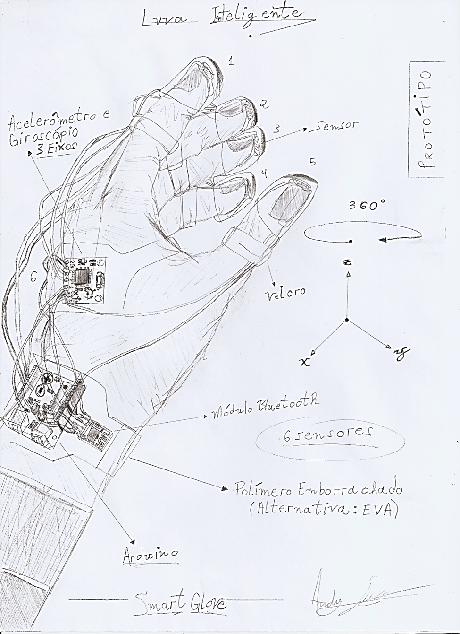

Fonte: Elaboração própria.

# Apêndice II – TABELAS

Tabela 5 - Especificações técnicas do Arduino Black Board UNO R3 V2

|  |  |
| --- | --- |
| Especificações | Dados técnicos |
| Dimensões | 68 x 53 x 10mm |
| Microcontrolador | ATmega328P SMD |
| Memória flash | 32kB |
| Memória SRAM | 2kB |
| Memória EEPROM | 1kB |
| Frequência de clock | 16Mhz |
| Protocolos de comunicação | UART / SPI / TWI (I2C) |
| Temperatura de operação | 10 ~ 60ºC |
| Tensão de operação | 5V |
| Tensão de alimentação | 7 ~ 12V |
| Pinos | 22 pinos de entrada/saída (I/O) |
| Entradas analógicas | 8 entradas (A0 a A7) |
| Saídas PWM | 6 saídas (D3, D5, D6, D9, D10 e D11) |
| Corrente máxima por pino I/O | 40mA |
| Corrente máxima no pino de 3,3V | 200mA |

Adaptado de: BlackBoard UNO R3 - Placas e módulos - Originais RoboCore - RoboCore, c2022. Disponível em:<https://www.robocore.net/placa-robocore/arduino-blackboard >. Acesso em: 23 abr. 2022.

Tabela 6 - Especificações técnicas do Arduino Mega 2560 Pro Mini

|  |  |
| --- | --- |
| Especificações | Dados técnicos |
| Microcontrolador: | ATmega2560 |
| Tensão de Operação: | 5 V |
| Comunicação USB: | Micro USB |
| Tensão de Entrada: | 6-9 V |
| Portas Digitais: | 54 (15 podem ser usadas como PWM) |
| Portas Analógicas: | 16 |
| Corrente Pinos I/O: | 40 mA |
| Corrente Pinos 3,3 V: | 50 mA |
| Memória Flash: | 256 kB (8 kB usado no bootloader) |
| SRAM: | 8 kB |
| EEPROM: | 4 kB |
| Temperatura de operação: | −40С ° / + 85С ° |
| Velocidade do Clock: | 16 MHz |

Adaptado de: Arduino Mega 2560 Pro Mini (EMBED) - MarinoStore, c2022. Disponível em: <https://www.marinostore.com/arduino/placas/arduino-mega-2560-pro-mini-embed>. Acesso em: 22 set. 2022.

Tabela 7 - Especificações técnicas do Sensor de Força Resistivo

|  |  |
| --- | --- |
| Especificações | Dados técnicos |
| Comprimento total | 44,5mm |
| Largura total | 7,6mm |
| Diâmetro de detecção | 7mm |
| Sensibilidade suficiente para detecção | 2g |
| Gama de sensibilidade em força | 0,1N a 10N |

Adaptado de:  Mixtronica - FSR4 - Sensor de Força Resistivo 4mm, c2022. Disponível em:< https://mixtronica.com/forca-vibracao-pressao-sensores/9708-fsr4-sensor-de-forca-resistivo-4mm.html>. Acesso em: 23 abr. 2022.

Tabela 8 - Especificações técnicas do Sensor Flex 2.2”

|  |  |
| --- | --- |
| Especificações | Dados técnicos |
| Tensão de operação | 0 ~ 5V |
| tensões operáveis | Baixa |
| Potência nominal | 0,5 Watt (contínuo), 1 Watt (Pico) |
| Vida | 1 Milhão |
| Temperatura de operação | -45 ~ +80ºC |
| Resistência plana | 25K Ω |
| Faixa de resistência à curvatura | 45K ~ 125K Ω |
| Tolerância de resistência | ±30% |

Adaptado de:  Components 101 - Flex Sensor Features, Working, Circuit & Datasheet, c2021. Disponível em: <<https://components101.com/sensors/flex-sensor-working-circuit-datasheet>>. Acesso em: 23 abr. 2022.

Tabela 9 - Especificações técnicas do Sensor Flex 4.5”

|  |  |
| --- | --- |
| Especificações | Dados técnicos |
| Resistência média inicial: | 10k; |
| Tolerância: | ± 30%; |
| Potência contínua: | 0,5W; |
| Potência de pico: | 1W; |
| Temperatura de operação: | -35°C a +80°C |
| Comprimento: | 4,5” (115mm) sem os pinos; |
| Peso: | 0,4g |

Adaptado de: Sensor Flex 4.5” Premium para Projetos - Usinainfo, c2022. Disponível em: <https://www.usinainfo.com.br/outros-sensores-arduino/sensor-flex-45-premium-para-projetos-3363.html?gclid=Cj0KCQjwyOuYBhCGARIsAIdGQRNuomymrHa0xG_OaEay-_fg4wP7QCJbrqhP5pL9JtEnrdU3ppnLNhEaAunaEALw_wcB>. Acesso em: 22 set. 2022.

Tabela 10 - Especificações técnicas do Sensor MPU-6050

|  |  |
| --- | --- |
| Especificações | Dados técnicos |
| Tensão de operação | 3 ~ 5V |
| Protocolo de comunicação | I2C |
| Alcance de acelerômetro | ±2, ±4, ±8, ±16g |
| Range de giroscópio | 250, 500, 100, 2000º/s |
| Dimensões | 20 x16 x 1mm |

Adaptado de: Acelerômetro e Giroscópio MPU-6050 - Sensores para Robótica - RoboCore, c2022. Disponível em: <<https://www.robocore.net/sensor-robo/acelerometro-e-giroscopio-mpu6050>>. Acesso em: 23 abr. 2022.

Tabela 11 - Especificações técnicas do Sensor BN080

|  |  |
| --- | --- |
| Especificações | Dados técnicos |
| I2C (padrão) | até 400Khz |
| SPI | até 3Mhz |
| UART | 3Mbps |
| UART – RVC | 115200kbps |
| Rotação Vector |  |
| Erro dinâmico | 3.5º |
| Erro estático | 2.0º |
| Gaming Rotação |  |
| Erro dinâmico | 2.5º |
| Erro estático | 1.5º |
| Desvio do rumo | 0.5º |
| Geomagnético Rotação Vector |  |
| Erro de rotação dinâmica | 4.5º |
| Erro de rotação estática | 3.0º |
| Erro de ângulo de gravidade | 1.5º |
| Precisão de aceleração linear | 0.35 m/s² |
| Precisão do acelerômetro | 0.3 m/s² |
| Precisão do giroscópio | 3.1º /s |
| Precisão do Magnetômetro | 1.4µT |

Adaptado de: 1 pces bno080 ar vr imu nove axis 9dof ahrs sensor módulo 9-axis alta precisão acelerômetro giroscópio magnetometer realidade virtual 3d - AliExpress Eletrônicos, c2022. Disponível em: <https://pt.aliexpress.com/i/32959896007.html?gatewayAdapt=glo2bra#overview>. Acesso em: 23 abr. 2022.

Tabela 12 - Especificações técnicas do Sensor MPU9250/MS5611

|  |  |
| --- | --- |
| Especificações | Dados técnicos |
| Modelo: | MPU-9250 / GY-9250 / MPU9250 |
| Tensão de alimentação: | 2,4 – 3,6 V |
| Conversor: | ADC 16 bits |
| Comunicação: | Protocolo padrão I2C |
| Corrente Operacional: | 3.2mA quando todos os 9 eixos sensores de movimento e o DMP estão ativados |
| Corrente de funcionamento normal do Acelerômetro: | 450µA |
| Corrente de funcionamento normal do magnetômetro: | 280µA |
| Faixa do giroscópio: | ± 250, ± 500, ± 1000 e ± 2000° |
| Faixa do Acelerômetro: | ± 2g, ± 4g, ± 8g e ± 16g |
| Faixa do magnetômetro: | ± 4800µT |
| Composição: | Placa de Fenolite e Componentes Eletrônicos |
| Tamanho: | 20mm Largura x 16mm Profundidade x 2mm Altura |
| Peso: | 3g |

Adaptado de: Acelerômetros MPU-6050, MMA8452 e MPU-9250 - Eletrogate, c2022. Disponível em: <https://blog.eletrogate.com/acelerometros-mpu-6050-mma8452-e-mpu-9250/>. Acesso em: 22 set. 2022.

Tabela 13 - Especificações técnicas do Sensor DF9-40

|  |  |
| --- | --- |
| Especificações | Dados técnicos |
| Faixa de medição | 0-500 g, 0-2, 0-5, 0-10,0-20 kg |
| Espessura | <0,25 mm |
| Precisão | ± 2,5% (85% de faixa de medida) |
| Receptibilidade | <±5,8 (50% de carga) |
| Vida útil | > 1 milhão de vezes |
| Resistência inicial | > 10 MΩ (sem carga) |
| Tempo de resposta | <1ms |
| Tempo de restauração | <15 ms |
| Tensão de teste | DC 3,3 V (típico) |
| EMI | Não gerar |
| EDS | Não sensível |
| Diâmetro externo da área de detecção | 9mm |
| Diâmetro interno da área de detecção | 7,5mm |
| Espaçamento do pino | 2,54mm |

Adaptado de: Resistor de plástico sensível à prova d'água e pressão sensível à força DF9-40 Sensor de pressão de filme fino para eletrônicos de consumo doméstico inteligente - Amazon, c2022. Disponível em: <https://www.amazon.com.br/Resistor-pl%C3%A1stico-eletr%C3%B4nicos-dom%C3%A9stico-inteligente/dp/B08BBY11ZJ/ref=sr_1_1?__mk_pt_BR=%C3%85M%C3%85%C5%BD%C3%95%C3%91&crid=1WRLJUI58HKSA&keywords=DF9-40&qid=1650501146&sprefix=df9-40%2Caps%2C153&sr=8-1>. Acesso em: 23 abr. 2022.

Tabela 14 - Especificações técnicas do módulo Bluetooth HC-05 RS232

|  |  |
| --- | --- |
| Especificações | Dados Técnicos |
| Alcance | 10m |
| Banda de onda | 2.4Ghz – 2.8Ghz, Banda ISM |
| Baud Rate | 4800;9600;19200;38400;57600;115200;230400; 4608000;921600;1382400bps |
| Corrente | Pareado 35mA; Conectado 8mA |
| CSR chip | Bluetooth v2.0 |
| Dimensões | 26,9 x 13 x 2,2mm |
| Emissão de energia | <= 4dBm, Classe 2 |
| Firmware | Linvor 1.8 |
| Frequência | 2.4Ghz Banda ISM |
| Modos | Escravo e Mestre |
| Modulação | GFSK |
| Perfil | Porta Serial Bluetooth |
| Peso | 9,6g |
| Protocolo Bluetooth | v2.0+DRE |
| Segurança | Autenticação e Encriptação |
| Sensibilidade | <=84dBm com 0,1% BER |
| Temperatura | -40 ~ +105ºC |
| Tensão | 3,3v (2.7-4.2v) |
| Velocidade Assíncrono | 2,1Mbps (Max)/160Kbps |
| Velocidade Síncrono | 1Mbps/1Mbps |

Adaptado de: Módulo Bluetooth RS232 HC-05 - FilipeFlop, c2022. Disponível em: <https://www.filipeflop.com/produto/modulo-bluetooth-rs232-hc-05/>. Acesso em: 16 abr. 2022.

Tabela 15 - Especificações técnicas do módulo Bluetooth HC-08 4.0 BLE

|  |  |
| --- | --- |
| Especificações | Dados Técnicos |
| Alimentação | 3,6 – 6V |
| Nível de sinal | 3,3V |
| Versão | Bluetooth Specification V4.0 BLE |
| Frequência de trabalho | Banda ISM de 2.4Ghz |
| Alcance | 10 metros em área aberta |
| Método de modulação | GFSK (Gaussian Frequency tecla Shift Keying) |
| Potência RF | -23dBm, -6dBm, 0dBm, 6dBm |
| Velocidade | Assíncronos 1-6k Bytes |
| Segurança | Autenticação e criptografia |
| Potência | No modo de suspensão 60µA ~ 1.5mA |
| Temperatura de trabalho | -5 ~ 65ºC |
| Senha padrão (PIM) | 000000 |
| Dimensões(CxLxE) | 38 x 15,7 x 3,5mm |
| Peso | 3g |

Adaptado de: Módulo Bluetooth HC-08 4.0 BLE Arduino para iPhone e iPad - Master/Slave - Usinainfo, c2022. Disponível em: <<https://www.usinainfo.com.br/modulo-bluetooth-arduino/modulo-bluetooth-hc-08-40-ble-arduino-para-iphone-e-ipad-masterslave--3673.html>>. Acesso em: 16 abr. 2022.

Tabela 16 - Especificações técnicas do módulo Bluetooth Mate Silver

|  |  |
| --- | --- |
| Especificações | Dados Técnicos |
| Firmware | v6.15 |
| Potência | 25mA |
| Segurança | Conexão criptografada |
| Frequência | 2.402 ~ 2.480Ghz |
| Tensão | 3.3 – 6V |
| Comunicações seriais | 2400 – 115200bps |
| Temperatura em operação | -40 ~70ºC |
| Dimensões | 1.75 x 0.65" |

Adaptado de: SparkFun Bluetooth Mate Silver - SParkFun, c2022. Disponível em: <https://www.sparkfun.com/products/retired/12576>. Acesso em: 16 abr. 2022.

Tabela 17 - Especificações técnicas do Bluetooth AT-09 4.0 BLE Arduino HM-10

|  |  |
| --- | --- |
| Especificações | Dados técnicos |
| Chipset: | CC2541 |
| Versão do firmware: | V5.6 |
| Bluetooth: | BLE V4.0 |
| Rf: | -23dbm, -6dbm, 0 dbm, 6dbm |
| Frequência de trabalho: | 2.4GHz ISM |
| Método de modulação: | GFSK (Gaussian Frequency Shift Keying) |
| Tensão de Operação: | 3,6- 6V DC |
| Tensão do sinal: | 3,3V DC |
| Corrente de Funcionamento: | 50mA |
| Temperatura de trabalho: | -20 ºC +95 ºC Centígrado |
| Dimensões: | 43mm x 15mm |
| Peso: | 4g |
| Baud rate: | pré-configurado em 9600bps (atua apenas em taxa de transmissão > 4800bps) |
| Datasheet: | HM-10 |

Adaptado de: Módulo Bluetooth 4.0 - HM-10 - Curto Circuito, c2022. Disponível em: <https://curtocircuito.com.br/modulo-bluetooth-4-0-hm-10.html> . Acesso em: 22 set. 2022.

Tabela 18 - Especificações técnicas do módulo DIY Power Bank

|  |  |
| --- | --- |
| Especificações | Dados técnicos |
| Micro entrada USB | 5V 1A |
| Saída usb | 5V 2.1A/5V 1A (relação USB dupla) |
| Display de carregamento | display digital inteligente |
| Tipo de baterias | baterias de íon de lítio líquido (18650) |
| Tamanho do produto | 57mm x 28mm |
| Tamanho da tela | 27mm x 17mm |

Adaptado de: Dual USB 5V 1A 2.1A Mobile Power Bank 18650 Battery Charger Module w/ LCD display - PTRobotics, c2022. Disponível em: <https://www.ptrobotics.com/carregador-de-baterias/7079-dual-usb-5v-1a-21a-mobile-power-bank-18650-battery-charger-module-w-lcd-display.html>. Acesso em: 22 set. 2022.

Tabela 19 - Especificações técnicas da Placa Multifuncional: Amplificador de Tensão

|  |  |
| --- | --- |
| Especificações | Dados técnicos |
| A tensão de saída | 5V/8V/9V/12V |
| Faixa de tensão de entrada | 2.5V |
| Capacidade de saída |  |
| Quando entra e sai com bateria de lítio de 3,7V | 5V - 1A, 8V - 7A,12V - 5A |
| Quando sai em 5V | 8V - 7A , 9V - 7A , 12V - 5A |
| Quando a saída padrão em 12v | O indicador led consome cerca de 6MA de eletricidade |
| Luz desligada | A corrente de entrada < 1MA |

Adaptado de: Placa amplificadora 5V 8V 9V 12V, placa multifuncional de mini impulsionador módulo de voltagem diy bateria de lítio 3.7V - AliExpress, c2022. Disponível em: <https://pt.aliexpress.com/item/4000121584679.html?spm=a2g0o.order_list.0.0.5d9ccaa4J57Df3&gatewayAdapt=glo2bra>. Acesso em: 22 set. 2022.

Tabela 20 - Especificações técnicas da Bateria de Lítio

|  |  |
| --- | --- |
| Especificações | Dados técnicos |
| Modelo | B600BC B600BU B600BE |
| Limite de tensão | 4.35V |
| Capacidade da bateria | 2.600mAh |
| Voltagem de saída | 3.8 V |

Adaptado de: Bateria original samsung B600BE B600BC, bateria para samsung galaxy S4 i9500 i9502 i9295 GT-I9505 pro i959 i337 i545 i959 2600mah nfc nfc - AliExpress, c2022. Disponível em: <https://pt.aliexpress.com/item/32971337597.html?spm=a2g0o.order_list.0.0.21efcaa4WR9Uem&gatewayAdapt=glo2bra>. Acesso em: 22 set. 2022.

Tabela 21 - Especificações técnicas da Luva Antiestática

|  |  |
| --- | --- |
| Especificações | Dados técnicos |
| Fabricante | ‎DANNY |
| Número da Peça | ‎CP0026019 |
| Número de produtos | ‎1 |
| Peso | ‎0.03 quilogramas |
| Comprimento | ‎0.12 centímetros |
| Largura | ‎0.1 centímetros |
| Altura | ‎0.02 centímetros |
| Fabricante | ‎DANNY |
| Referência do fabricante | ‎CP0026019 |
| Dimensões do produto | ‎0.12 x 0.1 x 0.02 cm; 30 g |
| ASIN | ‎B077V23XZR |
| Marca | ‎DANNY |
| EAN | ‎7896353821965 |

Adaptado de: Luva de Segurança Flextáctil Preta em Nylon Tamanho G-DANNY-DA12100GPT - Amazon, c2022. Disponível em: <https://www.amazon.com.br/Seguran%C3%A7a-Flext%C3%A1ctil-Preta-Tamanho-G-DANNY-DA12100GPT/dp/B077V23XZR/ref=sr_1_1?m=A3JN678ECQQUZK&marketplaceID=A2Q3Y263D00KWC&qid=1661611338&refinements=p_4%3ADANNY&s=merchant-items&sr=1-1>. Acesso em: 22 set. 2022.

## Estratégias de Testes e de Conversão

Quadro 4 - Erros da tela de exercício.

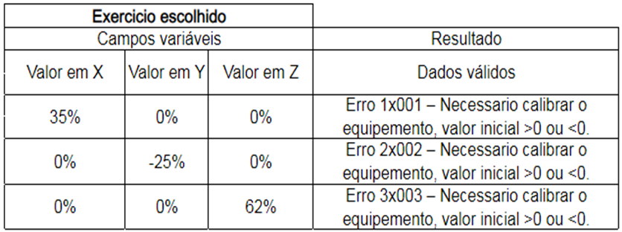

Fonte: Elaboração própria.

Quadro 5 - Erros da tela de monitoramento do paciente.

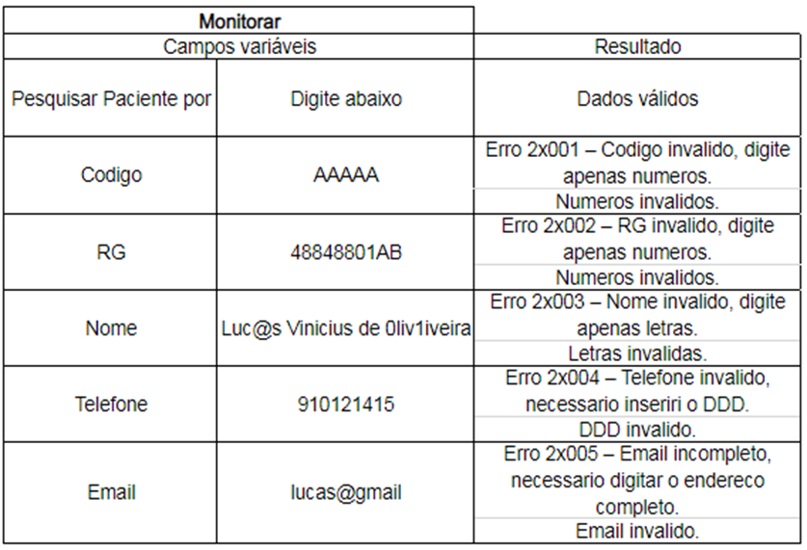

Fonte: Elaboração própria.

Quadro 6 - Erros da tela de cadastro de paciente.

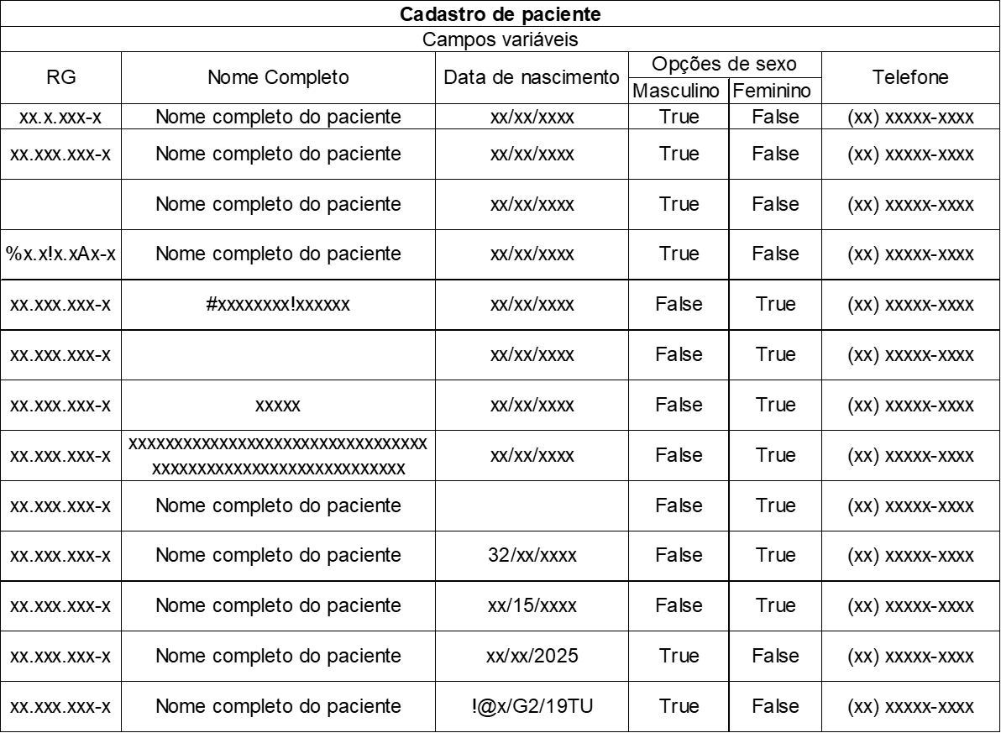

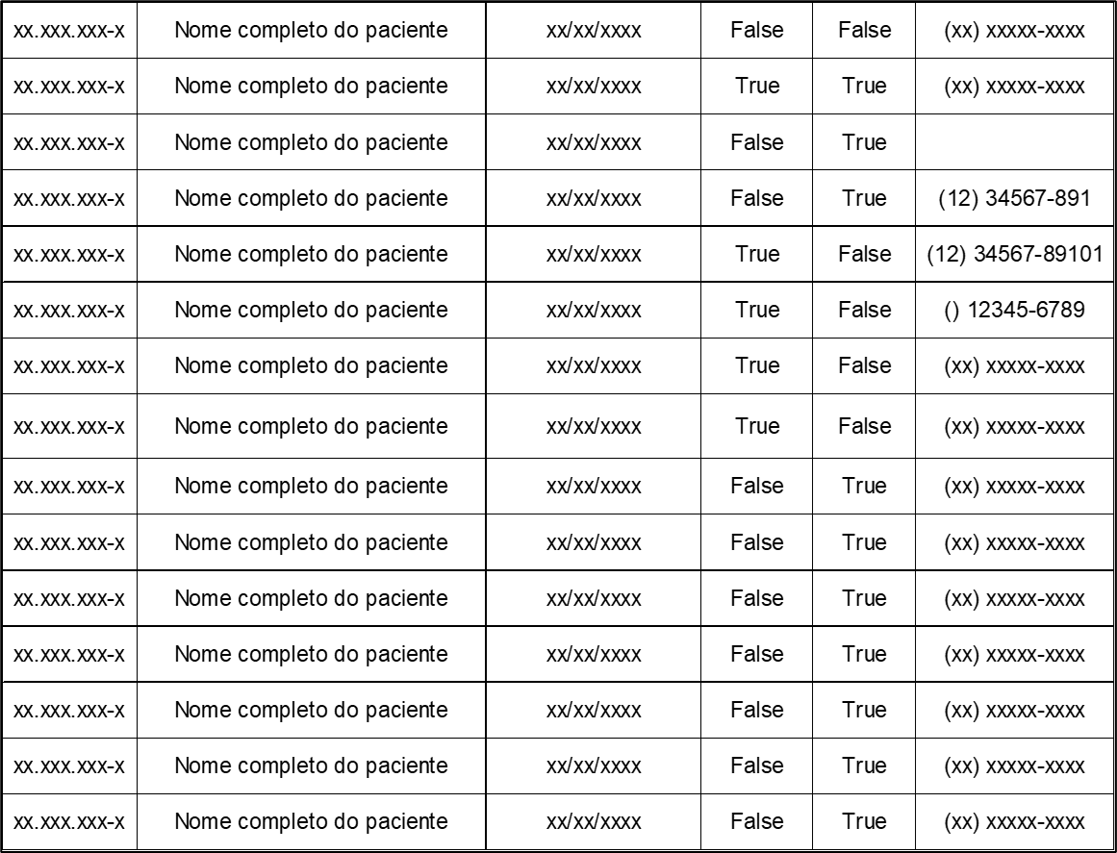

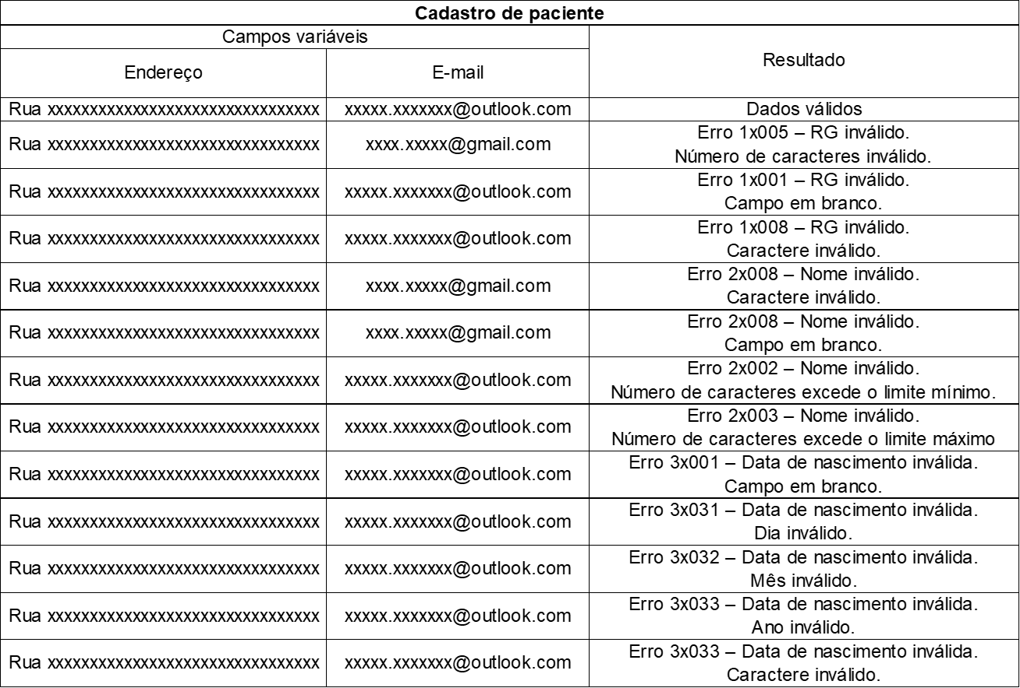

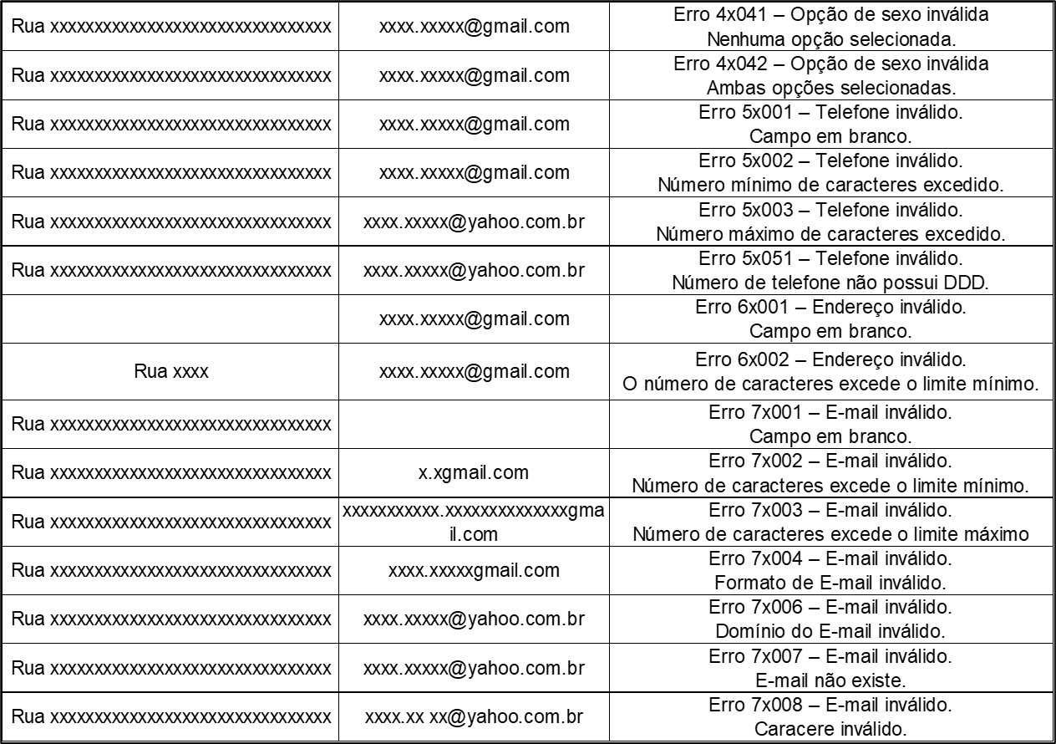

Fonte: Elaboração própria.

Quadro 7 - Erros da tela de cadastro de profissional.

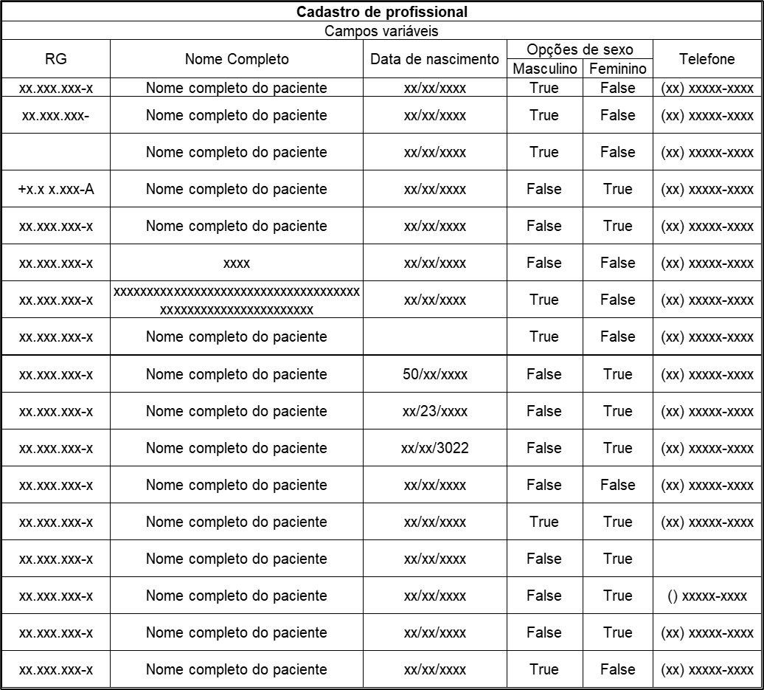

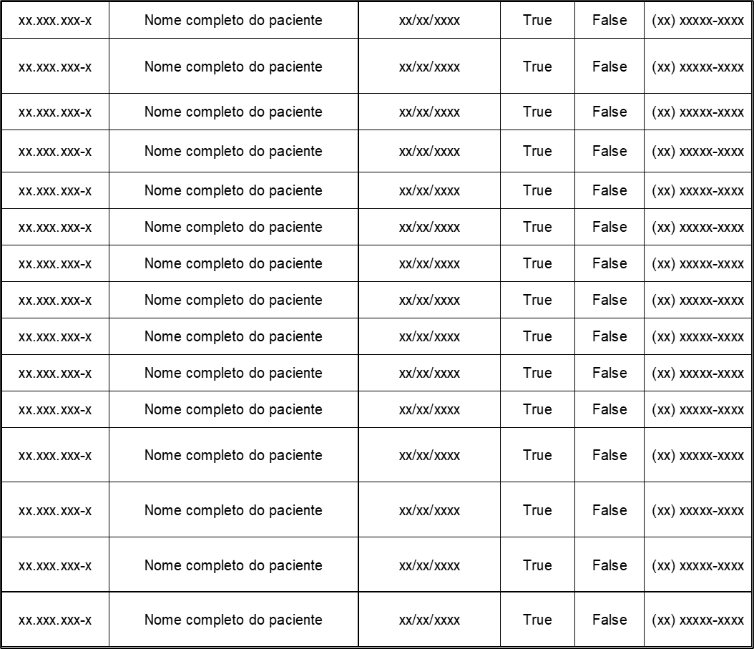

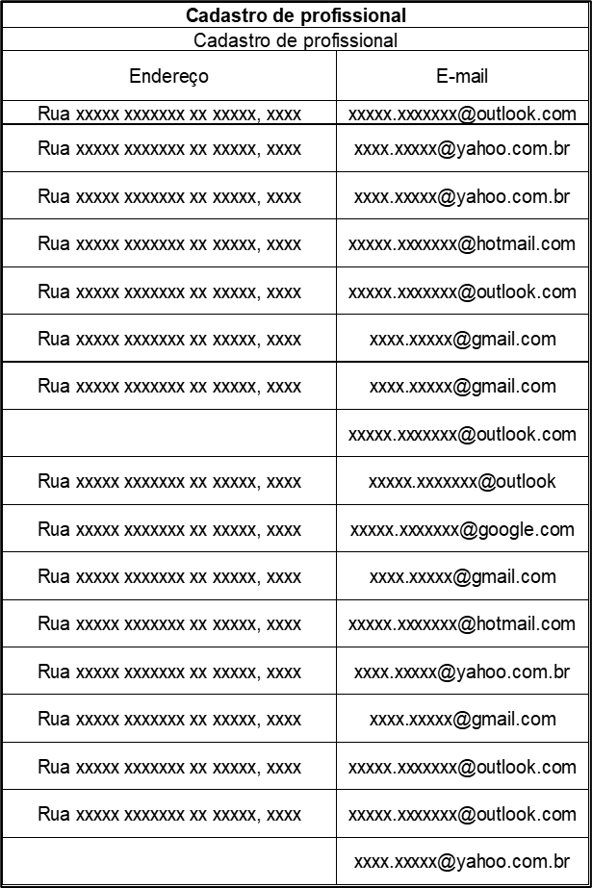

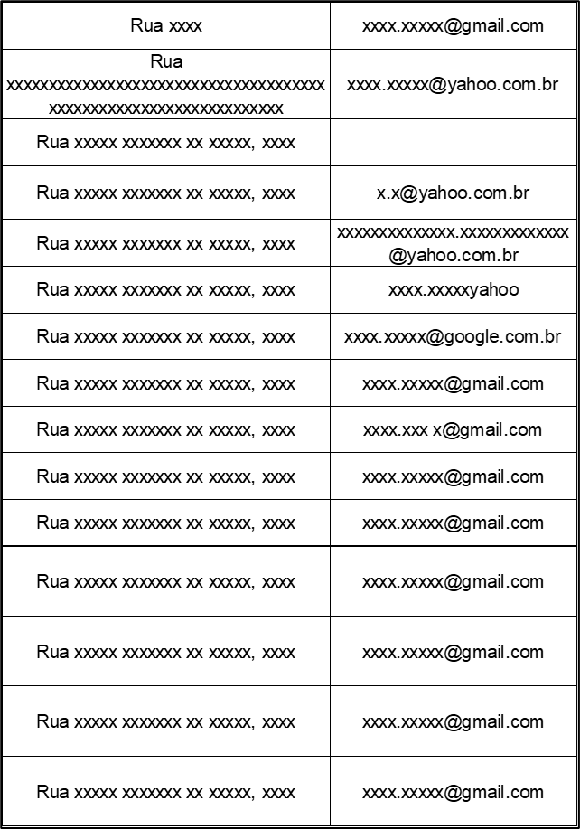

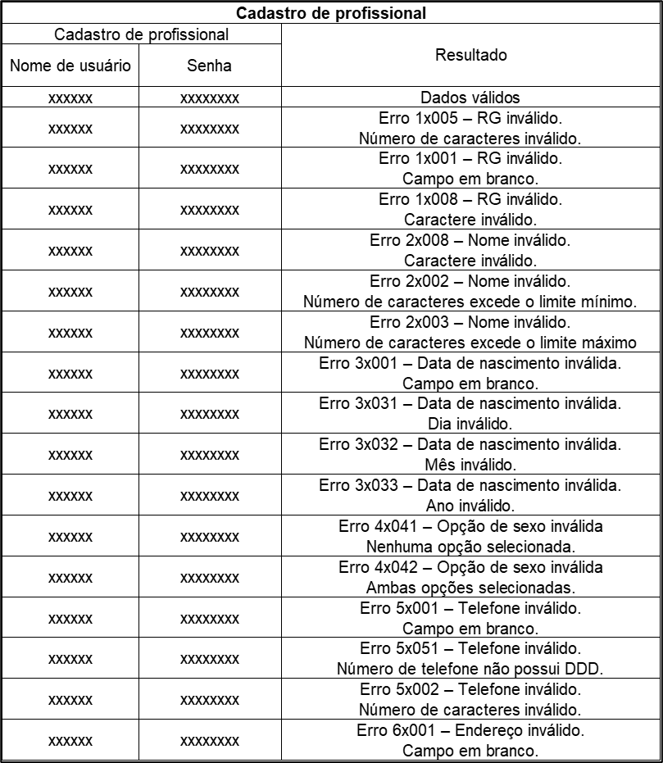

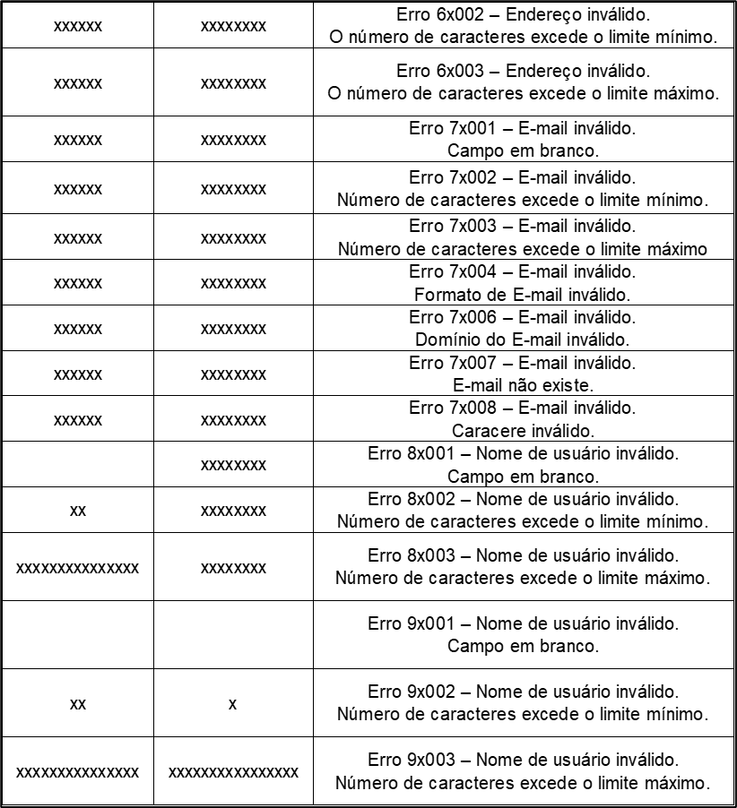

Fonte: Elaboração própria.

Quadro 8 - Erros da tela de login.

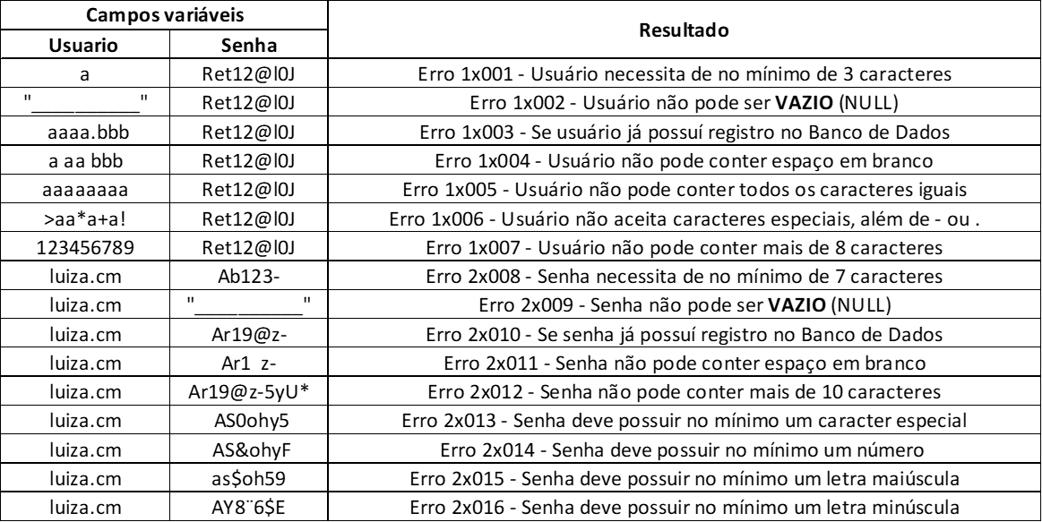

Fonte: Elaboração própria.

Quadro 9 - Erros da tela de registro de dados.

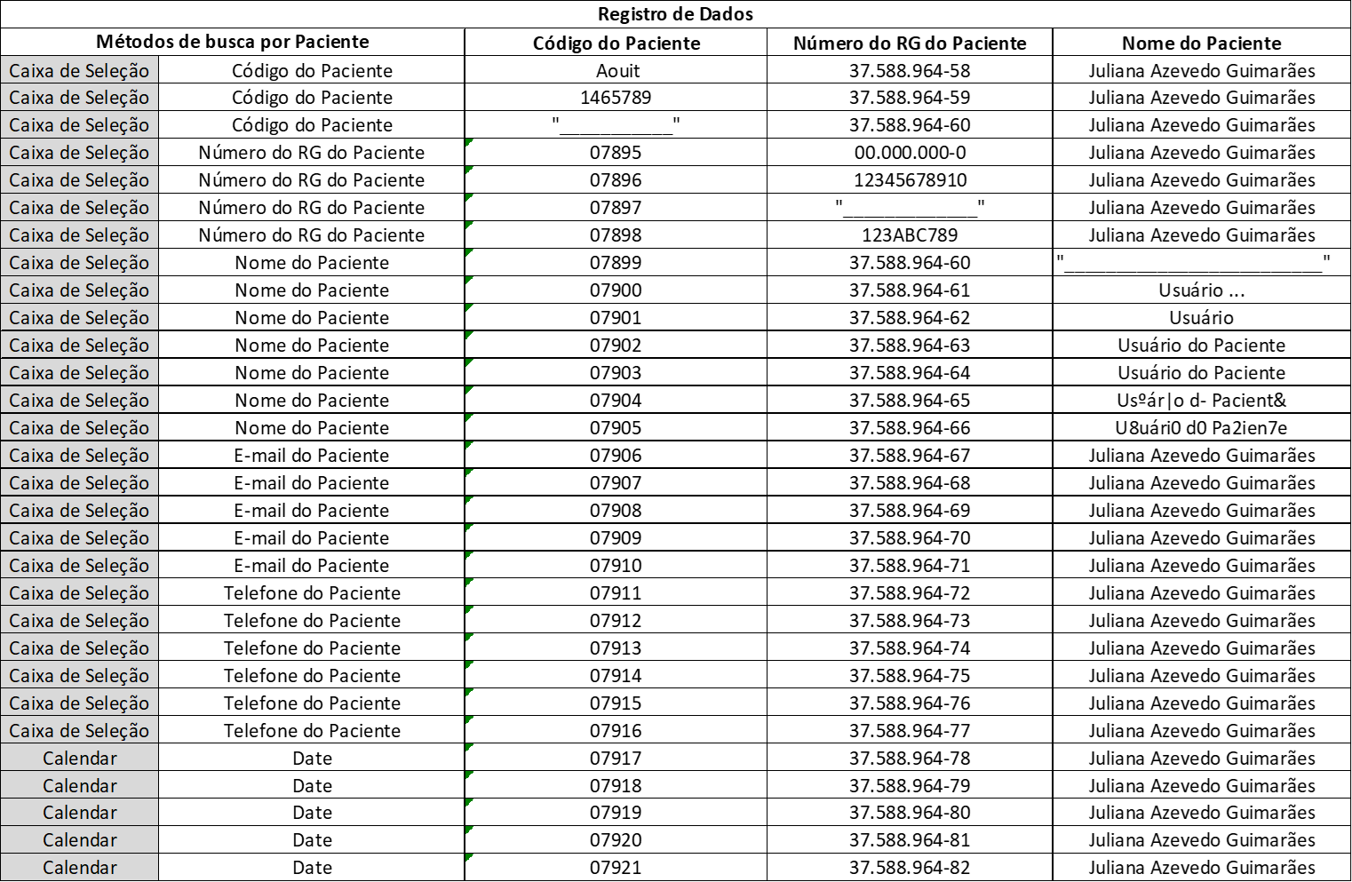

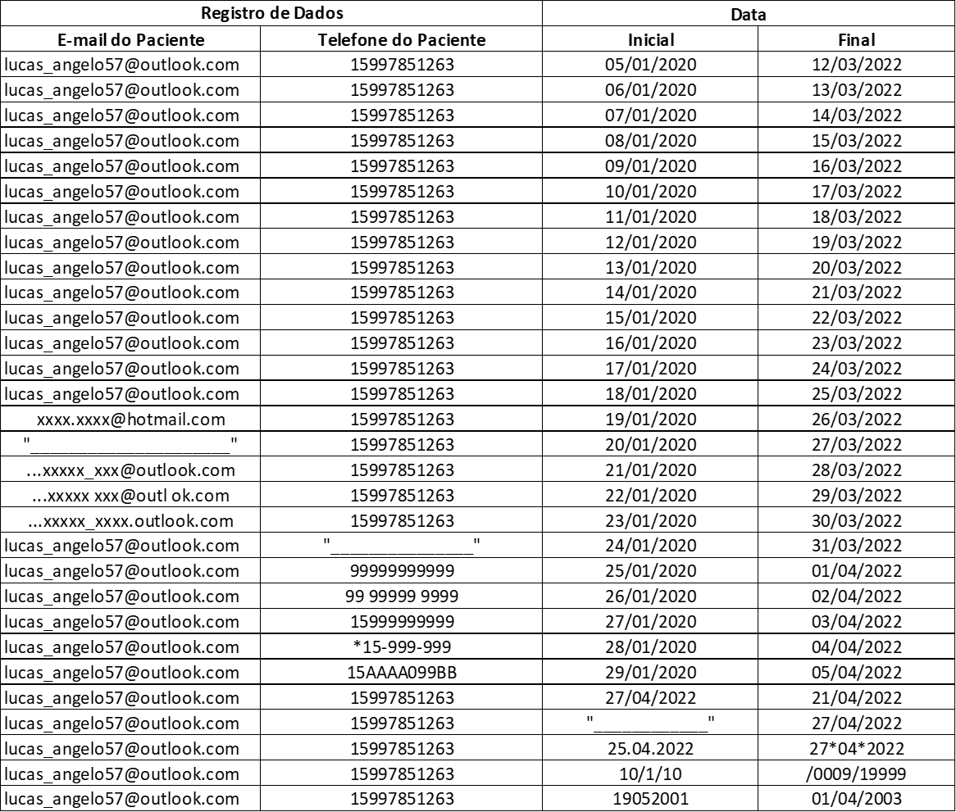

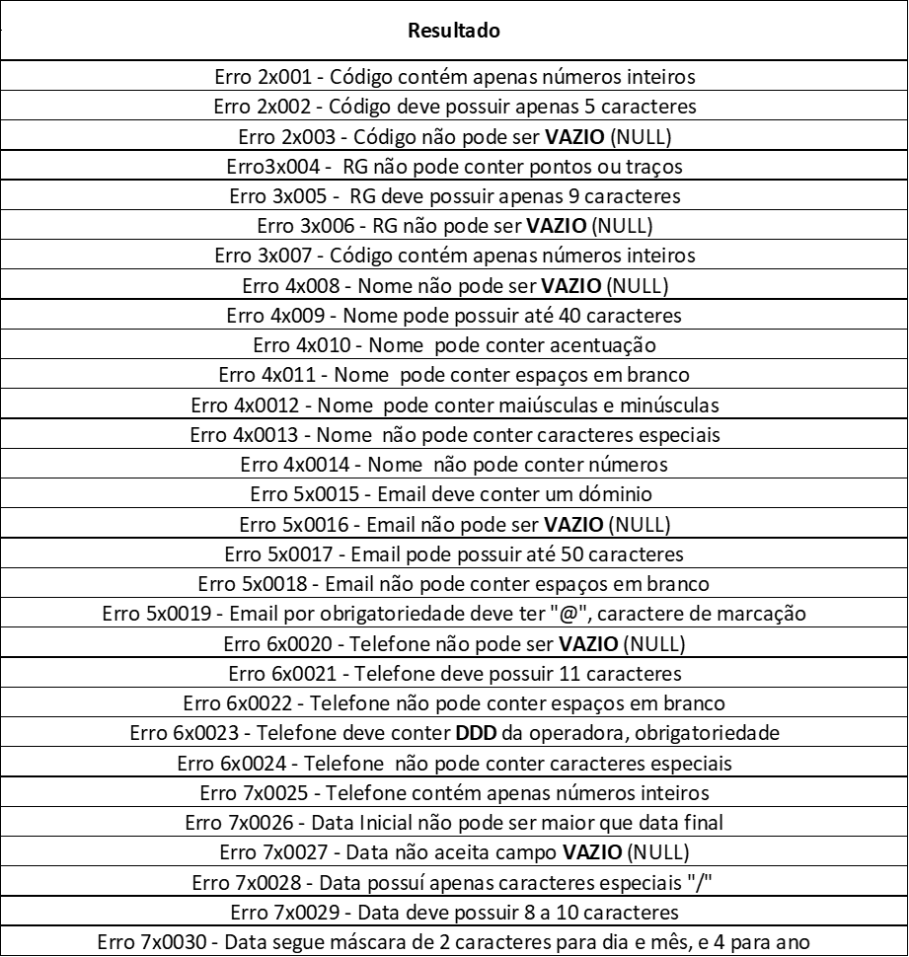

FonteElaboração própria.

# Apêndice III – Códigos

## Script – Banco de Dados

create table Paciente

(

cod_pac int primary key,

num_rg_pac int not null,

nom_pac varchar(40) not null,

dat_nasc_pac date not null,

gen_pac binary not null,

tel_pac int not null,

end_pac varchar(250) not null,

email_pac varchar(50) not null,

obs_pac varchar(300) null

);

create table Profissional

(

cod_pro int primary key,

nom_usu varchar(8) not null,

sen_pro varchar(10) not null,

num_rg_pro int not null,

num_cre int not null,

nom_pro varchar(40) not null,

dat_nasc_pro date not null,

gen_pro binary not null,

tel_pro int not null,

end_pro varchar(250) not null,

email_pro varchar(50) not null

);

create table Registro_de_dados

(

cod_reg_pac int primary key,

cod_pac int,

cod_pro int,

sensor1 varchar(8) not null,

sensor2 varchar(8) not null,

sensor3 varchar(8) not null,

sensor4 varchar(8) not null,

sensor5 varchar(8) not null,

sensor6 varchar(8) not null,

dat_hor datetime not null,

foreign key(cod_pac) references Paciente(cod_pac),

foreign key(cod_pro) references Profissional(cod_pro)

);

1. Fonte: <https://www.mundodaeletrica.com.br/o-que-sao-sensores-e-quais-as-suas-aplicacoes/> Acesso em: 20 abr. 2022.
2. Fonte: <https://www.filipeflop.com/blog/o-que-e-arduino/> Acesso em: 20 abr. 2022.
3. Fonte: BlackBoard UNO R3 - Placas e módulos - Originais RoboCore - RoboCore, c2022. Disponível em:<https://www.robocore.net/placa-robocore/arduino-blackboard >. Acesso em: 23 abr. 2022.
4. Fonte: Arduino Mega 2560 Pro Mini (EMBED) - Arduino, Placas - MarinoStore, c2022. Disponível em: <https://www.marinostore.com/arduino/placas/arduino-mega-2560-pro-mini-embed>. Acesso em: 06 set. 2022
5. Fonte: Placa MEGA 2560 Pro Mini - Arduino, Placas - FilipeFlop, c2022. Disponível em: <https://www.filipeflop.com/produto/placa-mega-2560-pro-mini/>.Acesso em: 06 set. 2022
6. Fonte: FSR4 - Sensor de Força Resistivo 4mm - Mixtronica, c2022. Disponível em: < https://mixtronica.com/forca-vibracao-pressao-sensores/9708-fsr4-sensor-de-forca-resistivo-4mm.html>. Acesso em: 23 abr. 2022.
7. Fonte: <https://components101.com/sensors/flex-sensor-working-circuit-datasheet>

   Acesso em: 20 abr. 2022.
8. Fonte: Sensor Flex 4.5” Premium para Projetos - Compatíveis com Arduino, Sensores, Outros Sensores para Arduino - Usinainfo, c2022. Disponível em: <https://www.usinainfo.com.br/outros-sensores-arduino/sensor-flex-45-premium-para-projetos-3363.html?gclid=Cj0KCQjwyOuYBhCGARIsAIdGQRNuomymrHa0xG_OaEay-_fg4wP7QCJbrqhP5pL9JtEnrdU3ppnLNhEaAunaEALw_wcB>. Acesso em: 08 set. 2022
9. Fonte: <https://create.arduino.cc/projecthub/CiferTech/what-is-mpu6050-b3b178>

   Acesso em: 20 abr. 2022.
10. Fonte: <https://www.sparkfun.com/products/14686?_ga=2.246991876.1625374925.1650494291-809937709.1650494291> Acesso em: 20 abr. 2022.
11. LOUSADA, Ricardo. Acelerômetros MPU-6050, MMA8452 e MPU-9250 - Componentes Eletrônicos - Eletrogate, c2022. Fonte: Disponível em: <https://blog.eletrogate.com/acelerometros-mpu-6050-mma8452-e-mpu-9250/>. Acesso em: 09 set. 2022
12. Fonte: <https://www.amazon.com.br/Resistor-pl%C3%A1stico-eletr%C3%B4nicos-dom%C3%A9stico-inteligente/dp/B08BBY11ZJ/ref=sr_1_1?__mk_pt_BR=%C3%85M%C3%85%C5%BD%C3%95%C3%91&crid=1WRLJUI58HKSA&keywords=DF9-40&qid=1650501146&sprefix=df9-40%2Caps%2C153&sr=8-1> Acesso em: 20 abr. 2022.
13. Fonte: <https://www.bluetooth.com/about-us/bluetooth-origin/> Acesso em: 19 abr. 2022.
14. Fonte: <https://www.autocorerobotica.com.br/modulo-bluetooth-rs232-hc-05> Acesso em: 16 abr. 2022.

    <https://www.filipeflop.com/produto/modulo-bluetooth-rs232-hc-05/> Acesso em: 16 abr. 2022.
15. Fonte: <https://www.nxp.com/docs/en/application-note/AN1218.pdf>

    <https://www.usinainfo.com.br/modulo-bluetooth-arduino/modulo-bluetooth-hc-08-40-ble-arduino-para-iphone-e-ipad-masterslave--3673.html>. Acesso em: 16 abr. 2022.
16. Fonte: <https://www.ptrobotics.com/modulos-bluetooth/1444-bluetooth-mate-silver.html>. Acesso em: 16 abr. 2022.
17. Fonte: Módulo Bluetooth 4.0 - HM-10 – Módulos, Módulo Bluetooth - Curto Circuito, c2022. Fonte: Disponível em: < https://curtocircuito.com.br/modulo-bluetooth-4-0-hm-10.html>. Acesso em: 12 set. 2022
18. Fonte: Módulo Bluetooth BLE V4.0 HM-10 chipset CC2541 com conversor bidirecional - Casa Da Robótica, c2022. Disponível em: < https://www.casadarobotica.com/sensores-modulos/modulos/bluetooth/modulo-bluetooth-ble-v4-0-hm-10-chipset-cc2541-com-conversor-bidirecional>. Acesso em: 14 set. 2022
19. Fonte: Módulo Bluetooth 4.0 - HM-10 – Módulos, Módulo Bluetooth - Curto Circuito, c2022. Fonte: Disponível em: < https://curtocircuito.com.br/modulo-bluetooth-4-0-hm-10.html>. Acesso em: 12 set. 2022
20. Fonte: Módulo Carregador Dupla Usb para Bateria 18650 - Módulos/Sensores - Módulos - Autocore Robótica, c2022. Disponível em: < https://www.autocorerobotica.com.br/modulo-carregador-dupla-usb-para-bateria-18650>. Acesso em: 14 set. 2022
21. Fonte: Dual USB 5V 1A 2.1A Mobile Power Bank 18650 Battery Charger Module w/ LCD display - Componentes Eletrônicos - Baterias - Carregador de Baterias - PTRobotics, c2022. Disponível em: < https://www.ptrobotics.com/carregador-de-baterias/7079-dual-usb-5v-1a-21a-mobile-power-bank-18650-battery-charger-module-w-lcd-display.html>. Acesso em: 16 set. 2022
22. Fonte: MATTEDE, Henrique. O que são amplificadores operacionais? - Mundo da Elétrica. Disponível em: < https://www.mundodaeletrica.com.br/o-que-sao-amplificadores-operacionais/ >. Acesso em: 19 set. 2022
23. Fonte: RAMBO, Wagner. Ganho de um Circuito Amplificador de Tensão: Teoria e Prática (col112) - Instituto Newton C. Braga. Disponível em: < https://www.newtoncbraga.com.br/index.php/projetos/7783-ganho-de-um-circuito-amplificador-de-tensao-teoria-e-pratica.html>. Acesso em: 19 set. 2022
24. Fonte: Grupo GNHR: Sec Painéis. Conheça a história e os principais tipos de baterias de lítio - Sec Power. Disponível em: <https://secpower.com.br/conheca-os-principais-tipos-de-baterias-de-litio/>. Acesso em: 20 set. 2022
25. Fonte: EPIS - Luva Antiestática: Quando utilizar? - PROMETAL EPIS. Disponível em: < https://www.prometalepis.com.br/blog/luva-antiestatica-quando-utilizar/ >. Acesso em: 20 set. 2022
26. Fonte: Luva antiestática alta performance preta P NHE440EP New Horizon - Produtos - Antiestáticos (ESD) - Luva Antiestática - Raisa Produtos Eletrônicos, c2022. Disponível em: < https://www.raisa.com.br/luva-anti-estatica-esd-palma-pu-tamanho-p-preta>. Acesso em: 22 set. 2022
27. Fonte: EPIS - Luva Antiestática: Quando utilizar? - PROMETAL EPIS. Disponível em: < https://www.prometalepis.com.br/blog/luva-antiestatica-quando-utilizar/ >. Acesso em: 20 set. 2022
28. Fonte: <https://www.arduino.cc/en/Guide/Introduction> Acesso em: 20 abr. 2022.
29. Fonte: <https://developer.android.com/studio/intro?hl=pt> Acesso em: 20 abr. 2022.
30. Fonte: <https://appinventor.mit.edu/about-us> Acesso em: 20 abr. 2022.
31. Fonte: <https://unity.com/pt/products/unity-platform> Acesso em: 20 abr. 2022.
32. Fonte: <https://www.sqlite.org/about.html> Acesso em: 20 abr. 2022.
33. Fonte:<https://www.mongodb.com/docs/realm/get-started/introduction-mobile/#get-started-with-mongodb-realm> Acesso em: 20 abr. 2022.
34. Fonte: <https://blog.betrybe.com/linguagem-de-programacao/cpp/> Acesso em: 20 abr. 2022.
35. Fonte: <https://www.devmedia.com.br/introducao-a-linguagem-csharp/27711> Acesso em: 20 abr. 2022.
36. Fonte: <https://rockcontent.com/br/blog/o-que-e-java/> Acesso em: 20 abr. 2022.
37. Fonte: <https://www.arduino.cc/reference/en/libraries/> Acesso em: 20 abr. 2022.
38. Fonte: <https://dragaosemchama.com/2016/04/comunicacao-bluetooth-entre-arduino-e-android/> Acesso em: 24 abr. 2022.
39. Fonte: <https://www.revista-programar.info/artigos/conexao-de-arduino-ao-unity/> Acesso em: 20 abr. 2022.
40. Fonte: <https://www.embarcados.com.br/comunicacao-serial-c-arduino-parte-1/> Acesso em: 20 abr. 2022.